Міністерство освіти і науки України

Національний університет «Одеська політехніка»

Навчально-науковий інститут публічної служби та управління

Кафедра менеджменту, фінансів і бізнес-технологій

Узун Дмитро Борисович,

здобувач групи ЗВМ-191

**КВАЛІФІКАЦІЙНА РОБОТА БАКАЛАВРА**

Цифрові інструменти у стратегії розвитку театру музичної комедії

Спеціальність:

073 Менеджмент

Освітня програма:

Менеджмент

Керівник:

Яцкевич Інна Володимирівна,

д.е.н., проф.

Одеса – 2023

|  |  |
| --- | --- |
| Міністерство освіти і науки України  Національний університет «Одеська політехніка»  Навчально-науковий інститут публічної служби та управління  Кафедра менеджменту, фінансів і бізнес-технологій | |
|  | |
| Рівень вищої освіти перший (бакалаврський) | |
| Спеціальність 073 Менеджмент | |
| Освітня програма | Менеджмент |

|  |  |
| --- | --- |
|  | ЗАТВЕРДЖУЮ |
| Завідувач кафедри |
|  |
| __________ Красностанова Н.Е. |
| ______ __________ 2023 р. |

|  |
| --- |
| **ЗАВДАННЯ** |
| **НА КВАЛІФІКАЦІЙНУ РОБОТУ** |

|  |
| --- |
| Узун Дмитро Борисович |

|  |  |
| --- | --- |
| 1. Тема роботи: | Цифрові інструменти у стратегії розвитку театру музичної комедії |

|  |  |
| --- | --- |
| Керівник роботи: | Яцкевич Інна Володимирівна, доктор економічних наук, професор |

|  |
| --- |
| затверджені наказом ректора від 04 квітня 2023 р. № 223-в |

|  |
| --- |
| 2. Зміст роботи: |

|  |  |
| --- | --- |
| Розділ 1. Теоретико-методологічні засади розроблення цифрової стратегії організації |  |
| 1.1. Цифрова стратегія як інструмент стратегії розвитку організації. |  |
| 1.2. Підходи до формування та оцінювання цифрової стратегії маркетингу |  |
| 1.3. Інструменти реалізації стратегії цифрового маркетингу |  |
| Розділ 2. Характеристика та тенденції діяльності театру музичної комедії |  |
| 2.1. Загальна характеристика діяльності Одеського академічного театру музичної комедії імені М. Водяного |  |
| 2.2. Аналіз фінансової діяльності театру музичної комедії |  |
| 2.3. Маркетинг в системі організації діяльності у театрі музичної комедії |  |
| Розділ 3. Розроблення рекомендацій щодо удосконалення стратегії театру музичної комедії за рахунок цифрового маркетингу |  |
| 3.1. Удосконалення стратегії цифрового маркетингу театру музичної комедії |  |
| 3.2. Прогнозна оцінка результативності запропонованих альтернативних заходів |  |

|  |  |  |  |  |  |  |  |  |  |  |  |  |  |  |  |  |  |  |  |  |  |  |  |  |  |  |  |  |  |  |  |  |  |  |  |  |  |  |
| --- | --- | --- | --- | --- | --- | --- | --- | --- | --- | --- | --- | --- | --- | --- | --- | --- | --- | --- | --- | --- | --- | --- | --- | --- | --- | --- | --- | --- | --- | --- | --- | --- | --- | --- | --- | --- | --- | --- |
| 3. Перелік ілюстративного матеріалу: таблиця 1.1. «Визначення «цифровий маркетинг»; таблиця 1.2. «Підходи до визначення поняття «цифрова стратегія»; рис. 1.1. «Комунікації в традиційному і Інтернет-маркетингу»; таблиця 1.3. «Переваги та недоліки цифрового маркетингу»; рис. 1.2. «Система стратегічного планування організації»;рис. 1.3. «Стратегії цифрового маркетингу. Рівні залучення у цифрову трансформацію»;рис.1.4. «Циклічна модель SOSTAS»; таблиця 1.4. «Перелік основних KPI в розрізі інструментарію»; таблиця 1.5.«Показники ефективності цифрової стратегії для соціальних мереж»; рис.1.5. «Процес розробки стратегії цифрового маркетингу»; рис. 1.6. «Вісім ключових маркетингових заходів, якими слід керувати в організації»; рис. 1.7. «Інструменти digital-маркетинга»; рис. 1.8. «Механізми дії контекстної реклами»; рис. 1.9. «Інструменти Інтернет-реклами»; таблиця 1.6. «Види інструментів для планування рекламних організацій»; рис. 2.1. «Одеський академічний театр музичної комедії імені М. Водяного»; рис. 2.2. «Динаміка активів театру музичної комедії за 2019-2020 рр., тис. грн.»; таблиця 2.1. «Горизонтальний аналіз активів театру музичної комедії за 2019-2020 рр., тис. грн.»; рис. 2.3. «Динаміка джерел фінансування театру музичної комедії за 2019-2020 рр., тис. грн.»; таблиця 2.2. «Горизонтальний аналіз пасивів (джерел фінансування активів) театру музичної комедії за 2019-2020 рр., тис. грн.»; таблиця 2.3. «Показники стійкості та платоспроможності театру музичної комедії за 2019-2020 рр., частка одиниці»; рис. 2.4. «Динаміка фінансових результатів театру музичної комедії за 2019-2020 рр., тис. грн.»; рис. 2.5. «Співставлення рентабельності активів театру музичної комедії з інфляцією в Україні у 2020 р., %»; рис. 2.6. «Маркетинг у сфері театрального мистецтва»; рис. 3.1. «Екосистема цифрової стратегії»; рис. 3.2. «Схема воронки продажів за мінімальною опцією бюджету»; рис. 3.3. «Порівняння медійного інвентаря за охопленням ЦА ERGO та СРМ»; рис. 3.4. «Схема організації пошукових організацій за принципом SKAg»; рис.3.5. «Крива утримання аудиторії за довжиною відеореклами»; рис.3.6. «Схема роботи ремаркетинг-організацій в Facebook»; рис. 3.7. «Обсяги бюджетів за складовими рекламного медіа ринку у 2020 р., млн. грн.»; рис. 3.8. «Розподіл бюджетів в Інтернет рекламу в Україні за 2021 р.»; таблиця 3.1. «План розміщення зі зменшеним бюджетом»; рис. 3.9. «Порівняння показників результативності наявного розміщення та сценарію №1»; таблиця 3.2. «План розміщення з наявним бюджетом»; рис.3.10. «Порівняння показників результативності наявного розміщення та сценарію №2»; таблиця 3.3. «План розміщення зі збільшеним бюджетом»; рис.3.11. «Порівняння показників результативності наявного розміщення та сценарію №3»; рис. 3.12. «Цифрові інструменти технологічного характеру у театрі музичної комедії».  4. Дата видачі завдання 21 березня 2023 р.  **КАЛЕНДАРНИЙ ПЛАН**   |  |  |  |  | | --- | --- | --- | --- | | з/п | Назва етапів кваліфікаційної роботи | Строк виконання | Примітка | |  | Обґрунтування актуальність теми кваліфікаційної роботи. Опарювання наукових та нормативно-правових джерел | 21.03.23 - 26.03.23 |  | |  | Визначення мети і завдань та об’єкту і предмету дослідження. Обґрунтування методів дослідження | 26.03.23 - 31.03.23 |  | |  | Підготовка першого розділу кваліфікаційної роботи та надання його керівнику | 01.04.23 - 13.04.23 |  | |  | Врахування зауважень та рекомендацій керівника щодо першого розділу та підготовка другого розділу кваліфікаційної роботи та надання його керівнику | 14.04.23 - 26.04.23 |  | |  | Врахування зауважень та рекомендацій керівника щодо другого розділу та підготовка третього розділу кваліфікаційної роботи та надання його керівнику | 27.04.23 - 08.05.23 |  | |  | Врахування зауважень та рекомендацій керівника щодо третього розділу та підготовка висновків до розділів і загальних висновків | 09.05.23 - 21.05.23 |  | |  | Подання кваліфікаційної роботи керівнику для подальшого проходження контролю та перевірки на академічну доброчесність | 22.05.23 |  | | 8. | Подання кваліфікаційної роботи на кафедру | 26.05.23 |  | | | |
| **Здобувач вищої освіти** |  | Узун Д.Б. | |
| **Керівник роботи** |  | Яцкевич І.В. | |

**АНОТАЦІЯ**

Узун Д.Б. Цифрові інструменти у стратегії розвитку театру музичної комедії. – Кваліфікаційна робота на правах рукопису.

Кваліфікаційна робота на здобуття ступеня вищої освіти «Бакалавр» за спеціальністю 073 «Менеджмент». – Національний університет «Одеська політехніка», Одеса, 2023.

У першому розділі «Теоретико-методологічні засади розроблення цифрової стратегії організації» досліджено теоретичні засади щодо цифрової стратегії як інструмент стратегії розвитку організації та інструменти реалізації стратегії цифрового маркетингу; визначено основні підходи до формування та оцінювання цифрової стратегії маркетингу.

У другому розділі «Характеристика та тенденції діяльності театру музичної комедії» дана характеристика діяльності Одеського академічного театру музичної комедії імені М. Водяного; здійснено аналіз фінансової діяльності театру музичної комедії; досліджено маркетинг в системі організації діяльності у театрі музичної комедії.

У третьому розділі «Розроблення рекомендацій щодо удосконалення стратегії театру музичної комедії за рахунок цифрового маркетингу» запропоновано пропозиції щодо стратегії цифрового маркетингу театру музичної комедії; здійснено прогнозна оцінка результативності запропонованих альтернативних заходів; визначено основні шляхи удосконалення роботи театру музичної комедії за рахунок цифрових інструментів.

Ключові слова: маркетинг, стратегія, театр музичної комедії, цифрові інструменти, цифровий маркетинг, цифрова стратегія маркетингу.

**ANNOTATION**

Uzun D.B. Digital tools in the strategy of musical comedy theater development. - Qualification work on manuscript rights.

Qualification work for obtaining the degree of higher education "Bachelor" in specialty 073 "Management". - Odesa Polytechnic National University, Odesa, 2023.

In the first chapter "Theoretical and methodological foundations of the development of the organization's digital strategy", the theoretical foundations of the digital strategy as a tool of the organization's development strategy and tools for the implementation of the digital marketing strategy are explored; the main approaches to forming and evaluating a digital marketing strategy are defined.

The second chapter "Characteristics and trends of the activity of the theater of musical comedy" describes the activity of the Odessa academic theater of musical comedy named after M. Vodyanyi; an analysis of the financial activity of the musical comedy theater was carried out; marketing in the system of organizing activities in the theater of musical comedy was studied.

In the third section, "Development of recommendations for improving the strategy of the musical comedy theater through digital marketing," suggestions are offered for the digital marketing strategy of the musical comedy theater; a predictive assessment of the effectiveness of the proposed alternative measures was carried out; the main ways of improving the work of the musical comedy theater due to digital tools are determined.

Keywords: marketing, strategy, musical comedy theater, digital tools, digital marketing, digital marketing strategy.

**ЗМІСТ**

|  |  |  |
| --- | --- | --- |
| ВСТУП....................................................................................................................... | 8 |  |
| РОЗДІЛ 1. ТЕОРЕТИКО-МЕТОДОЛОГІЧНІ ЗАСАДИ РОЗРОБЛЕННЯ ЦИФРОВОЇ СТРАТЕГІЇ ОРГАНІЗАЦІЇ................................................................ | 12 |  |
| 1.1. Цифрова стратегія як інструмент стратегії розвитку організації ...... | 12 |  |
| 1.2. Підходи до формування та оцінювання цифрової стратегії маркетингу...................................................................................................... | 23 |  |
| 1.3. Інструменти реалізації стратегії цифрового маркетингу................ | 34 |  |
| РОЗДІЛ 2. ХАРАКТЕРИСТИКА ТА ТЕНДЕНЦІЇ ДІЯЛЬНОСТІ ТЕАТРУ МУЗИЧНОЇ КОМЕДІЇ............................................................................................. | 51 |  |
| 2.1. Загальна характеристика діяльності Одеського академічного театру музичної комедії імені М. Водяного................................................ | 51 |  |
| 2.2. Аналіз фінансової діяльності театру музичної комедії...................... | 58 |  |
| 2.3. Маркетинг в системі організації діяльності у театрі музичної комедії.............................................................................................................. | 63 |  |
| РОЗДІЛ 3. РОЗРОБЛЕННЯ РЕКОМЕНДАЦІЙ ЩОДО УДОСКОНАЛЕННЯ СТРАТЕГІЇ ТЕАТРУ МУЗИЧНОЇ КОМЕДІЇ ЗА РАХУНОК ЦИФРОВОГО МАРКЕТИНГУ........................................................................................................ | 74 |  |
| 3.1. Удосконалення стратегії цифрового маркетингу театру музичної комедії............................................................................................................. | 74 |  |
| 3.2. Прогнозна оцінка результативності запропонованих альтернативних заходів................................................................................. | 83 |  |
| 3.3. Шляхи удосконалення роботи театру музичної комедії за рахунок цифрових інструментів.................................................................................. | 91 |  |
| ВИСНОВКИ ............................................................................................................ | 100 |  |
| СПИСОК ВИКОРИСТАНИХ ДЖЕРЕЛ ............................................................... | 105 |  |
| ДОДАТКИ ................................................................................................................ | 110 |  |

**ВСТУП**

Український театр знаходиться в стадії своєрідного переформатування і пошуку нових шляхів розвитку. Повільно, зі страшним скрипом, відходять у минуле часи, коли провідною тенденцією національного театрального мистецтва було рабське поклоніння перед усім започаткованим в столиці колишньої радянської імперії, бездумне копіювання чужих мистецьких матриць та ідеологічних догм. Поступово відбувається усвідомлення безперспективності такого шляху, зроблені перші кроки у потрібному напрямі, але національна драматургія і театр ще й досі знаходяться на маргінесі європейського театрального життя. Відсутня державна стратегія розвитку сценічних мистецтв.

Ще не подолані надзвичайно живучі, принизливі шовіністичні міфи про безперспективність української мови та культури, хуторянсько-містечковий характер театру та вторинність національної драматургії.

Дається взнаки імперська політика репресій та знищення покоління українських митців, штучне вилучення національної театральної культури із загальноєвропейського контексту, послідовна руйнація за роки комуністичного панування традицій . Питання власної ідентичності, дерусифікації і десовєтизації національного театру, пошуку нових підходів до організації театральної справи повинні стати пріоритетними сьогодні. Особлива увага повинна приділятися дослідженню проблеми втілення літературних текстів та впливу постдраматичної естетики на сучасну українську драматургію і театр. Потрібне ґрунтовне осмислення результатів, щоб успішно рухатися вперед і уникнути системних помилок в справі розбудови театральної справи в Україні, що можливо за рахунок цифровізації.

Цифрова трансформація на сьогодні є пріоритетним напрямком у загальній стратегії економічного зростання вітчизняних суб’єктів господарювання. Інформаційні технології стають рушіями прогресу виробництва продукції та надання послуг, формуючи єдину цифрову модель підприємства, що складається з інтеграції управлінської системи, організаційно-економічних відносин, технічних засобів та програмного забезпечення.

Цифрова стратегія – це стратегія перетворення фірми на цифрову, в якій цифровий зв’язок забезпечує взаємодію бізнес-організації зі своїми клієнтами, індивідуалізовані й персоналізовані пропозиції продуктів/послуг, прийняття рішень на основі даних, під впливом змін у зовнішньому та внутрішньому середовищі фірми. Під цифровими стратегіями розуміють також стратегії для цифрових операцій, використання хмарних технологій, управління додатками. Цифрова стратегія вибудовує ділові відносини за допомогою цифрових мереж, які підтримуються технологічними платформами корпоративного класу, що використовуються бізнес-організацією для підтримки найважливіших бізнес-функцій і послуг.

Цифрова фірма робить акцент на цифровій підтримці бізнес-процесів та послуг за допомогою сучасних технологій та інформаційних систем. Завдяки цьому цифрові фірми мають можливість децентралізувати операції, підвищити готовність ринку та оперативність реагування, поліпшити взаємодію з клієнтами. Мета цифрової фірми – економія затрат, досягнення конкурентних переваг, безперервність та ефективність ведення бізнесу.

Ефективно розроблений механізм стратегічного управління у Одеського академічного театру музичної комедії ім. М. Водяного за умови їх цифровізації мобілізує використання всі його ресурси, що обґрунтовує подальші наукові дослідження.

*Мета і завдання дослідження.*Метою кваліфікаційної роботи є теоретичне дослідження та розробка рекомендацій щодо формування маркетингової цифрової стратегії підприємства як інструмента стратегічного розвитку театру музичної.

Для досягнення мети у кваліфікаційній роботі були поставлені наступні завдання:

* дослідити теоретичні засади щодо цифрової стратегії як інструмент стратегії розвитку організації;
* визначити основні підходи до формування та оцінювання цифрової стратегії маркетингу;
* дослідити інструменти реалізації стратегії цифрового маркетингу;
* навести загальну характеристику діяльності Одеського академічного  
  театру музичної комедії імені М. Водяного;
* провести аналіз фінансової діяльності театру музичної комедії;
* дослідити маркетинг в системі організації діяльності у театрі музичної комедії;
* запропонувати пропозиції щодо стратегії цифрового маркетингу театру музичної комедії;
* здійснити прогнозну оцінку результативності запропонованих альтернативних заходів;
* систематизувати шляхи удосконалення роботи театру музичної комедії за рахунок цифрових інструментів.

*Об’єкт дослідження* - є процес формування маркетингової цифрової стратегії підприємства.

*Предметом дослідження* є теоретико-методологічні засади та практичні положення щодо розроблення маркетингової цифрової стратегії як інструмента стратегічного розвитку театру музичної комедії.

*Методи досліджень.* Методологічну основу дослідження складають об’єктивні закони економіки, наукові праці провідних вітчизняних і зарубіжних вчених з проблем мотивації працівників підприємствах у воєнний період. У процесі дослідження застосовувалися різні методи, а саме: структурно–системний метод використовується при дослідженні теоретико–методичних засад дослідження; історико–хронологічний метод використовується для діяльності театру музичної комедії; для отримання аналітичної інформації використовувались дані бухгалтерської звітності театру музичної комедії, статистична звітність та внутрішня звітність; для аналізу доцільності введення запропонованих заходів щодо розроблення маркетингової цифрової стратегії як інструмента стратегічного розвитку театру музичної комедії, використовувався статистичний аналіз показників діяльності підприємства та прогнозування; графічний метод застосовується для наочності отриманих результатів при дослідженні тощо.

Інформаційну базу дослідження: зібрані, опрацьовані й узагальнені первинні матеріали діяльності театру музичної комедії, нормативні документи та аналітичні огляди, дані [Державної служби статистики](https://www.ukrstat.gov.ua/)  України, законодавчі акти, монографічні дослідження, періодична література з предмету дослідження.

*Теоретичне та практичне значення отриманих результатів.* Теоретичне значення одержаних результатів полягає у формуванні авторського погляду щодо теоретичних аспектів мотивації, які вказують на пошуку вирішення зазначених у кваліфікаційній роботі завдання.

Практичне значення одержаних результатів полягає в тому, що основні положення кваліфікаційної роботи можуть бути використані при удосконаленні системи мотивації на ТОВ «Універсальний дата центр» у воєнний період.

Одержані результати можуть бути використані підприємствами у теорії і практиці з підвищення мотивації персоналу підприємства у воєнний період.

*Апробація результатів роботи.* Деяки положення і результати кваліфікаційної роботи апробовані комедії.

Для досягнення мети у кваліфікаційній роботі були поставлені наступні завдання: автором у доповіді на XXIV Всеукраїнської щорічної студентської науково-практичної конференції за міжнародною участю «Сучасний менеджмент: моделі, стратегії, технології» (27.04.2023 р.), Одеса, Україна.

*Публікації.* Окремі положення кваліфікаційної робити знайшли своє відображення у матеріалах міжнародної науково-практичної конференції.

*Опис структури роботи.* Логіка проведеного дослідження зумовила структуру роботи: вступ, три розділи (дев'ять підрозділів), висновки. Загальний обсяг роботи складає 110 сторінок. Список використаних джерел містить 55 найменувань. У роботі вміщено 27 рисунків та 12 таблиць. Положення основного тексту доповнює матеріал, викладений в одному додатку.

**РОЗДІЛ 1**

**ТЕОРЕТИКО-МЕТОДОЛОГІЧНІ ЗАСАДИ РОЗРОБЛЕННЯ ЦИФРОВОЇ СТРАТЕГІЇ ОРГАНІЗАЦІЇ**

**1.1. Розробка цифрової стратегії як інструмент стратегії розвитку організації**

Оскільки мережа Інтернет як середовище комунікації постійно прогресує і ускладнюється, паралельно розширюючи можливості для діяльності людей в мережа Інтернеті, разом з цим розширюються і можливості для просування організацій У віртуальному просторі. Так, у 21 столітті виникла необхідність у виділенні нового напряму в структурі маркетингу, яке описувало б особливості досягнення цілей маркетингу в Інтернеті, або сучасний цифровий маркетинг [49].

Літературні джерела містять широке розмаїття визначень цифрового маркетингу. Д. Чеффі і Р. Майер говорять про досягнення маркетингових цілей з використанням цифрових технологій, тим самим уникаючи чисто-рекламних функцій в Інтернеті. У список маркетингових цілей Інтернет-маркетингу автори включають: інформування про організації, продукт або послугу; забезпечення продажів на онлайн майданчиках; вивчення клієнтів; розвиток програм лояльності та інше [42].

Розглядаючи маркетингову цифрову стратегію слід дати визначення поняттю «цифровий маркетинг».

У сучасному світі стрімко змінюються способи впливу на потенційного споживача. Одним з найбільш популярних в останні роки став Digital Marketing (цифровий маркетинг), здатний не тільки збирати точну і об'єктивну інформацію про цільову аудиторію, але і відстежувати результати просування бренду або продукту. Комплексний підхід дозволяє задіяти максимально ефективні канали просування.

Теоретичні засади формування цифрового маркетингу досліджено у наукових працях таких вчених як Р. Абдеєв, Д. Белл, Г. Васильєв, В. Голик, Ф. Гуров, Д. Забегалін, М. Зуєв, М. Івченко, Е. Кінг, Т. Козлова, П. Маурус, І. Мелюхин, І. Бойчук, В. Пилипчук, А. Прокоф'єв, Є. Путилова, Дж. Райт, Р. Реддік, М. Хейг, А. Шеремет та інші. Разом із тим, теоретичне усвідомлення та наукове обґрунтування місця маркетингу в умовах інформатизації суспільства залишається предметом наукової дискусії. Таким чином, розглянемо декілька визначень поняття цифровий маркетинг, що систематизовані та узагальнені автором та подані у таблиці 1.1 [20; 17; 35].

Таблиця 1.1. Визначення «цифровий маркетинг»

|  |  |
| --- | --- |
| Автори | Сутність |
| Окландер М.А. Романенко О.О | Цифровий маркетинг — це вид маркетингової діяльності, що за цифровими каналами цифровими методами дозволяє адресно взаємодіяти з цільовими сегментам ринку у віртуальному та реальному середовищах. |
| Філіп Котлер Гарі Армстронг | Цифровий маркетинг – це форма прямого маркетингу, яка зв’язує споживачів з продавцями в електронному вигляді за допомогою інтерактивних технологій, таких як електронна пошта, веб-сайти, онлайн-форуми, інтерактивне телебачення, мобільний зв'язок тощо. |
| Абдеєв Р.А. | Цифровий маркетинг – це весь комплекс маркетингових дій в сучасному світі. Тобто, це сучасний маркетинг, якому властива дуальність через його гібридний характер: частина функцій виконується в он-лайн, а частина в оффлайн-середовищі. |
| Данько Т.П. Скоробогатик І.І | Цифровий маркетинг – це маркетинг, що забезпечує взаємодію з клієнтами та бізнес-партнерами з використанням цифрових інформаційно-комунікаційних технологій та електронних пристроїв, у більш широкому сенсі це реалізація маркетингової діяльності з використанням цифрових інформаційно- комунікаційних технологій. |
| Борден Н. | Цифровий маркетинг просування на ринку товарів для цільових споживачів і бізнесу |
| Institute of Direct and Digital Marketing - IDM | Цифровий маркетинг є інтегроване використання інформаційних каналів у віртуальному просторі для підтримки маркетингової діяльності організації, спрямованої на отримання прибутку і утримання клієнтів, за допомогою визнання стратегічного значення цифрових технологій та розробки комплексного підходу до поліпшення надання онлайн-послуг з метою найкращого задоволення потреб клієнтів і підвищення їх обізнаності про організації, бренд, товари і послуги. |

На основі даних визначень можна зробити висновок, що цифровий маркетинг - це маркетинг товарів і послуг із застосуванням цифрових технологій. Він використовується на всіх етапах взаємодії зі споживачами на споживчих та промислових ринках. На відміну від Інтернет-маркетингу, в цифровому маркетингу використовуються цифрові інструменти і технології – wi-fi, мобільний зв'язок, віртуальну та доповнену реальність, GPS, а не тільки мережа Інтернет. Ефективність даного напрямку обумовлена тісною взаємодією зі споживачами і охопленням цільової аудиторії. Цифровий маркетинг активно застосовують для просування відомих брендів.

Дане визначення можна розділити на три змістовні частини:

* в першій частині виділено широкий спектр цифрових комунікаційних каналів, які маркетолог повинен знати і застосовувати в маркетингових кампаніях спільно з іншими інструментами для забезпечення синергетичного ефекту;
* у другій частині визначення виражається думка про залучення нових клієнтів і управлінні відносинами з уже існуючими клієнтами як найважливішим джерелом підвищення рентабельності бізнесу. Це вважається основним завданням цифрового маркетингу;
* в третій частині визначення йдеться про важливість стратегічного підходу до забезпечення присутності організації в Інтернеті. Це передбачає проведення глибокого вивчення цінностей, потреб, досвіду та інших важливих характеристик клієнта, а також вибір найкращих каналів комунікації в мережі.

Далі розглянемо визначення поняття «Цифрове середовище» – це поняття ширше, ніж Інтернет та веб-сайт. Цифрове середовище включає веб-сайти (і веб-сторінки як частину веб-сайтів) та електронні документи, файли, включаючи оцифровану інтелектуальну власність, що використовуються на відповідних пристроях, що не передбачають паперовий потік документів (комп’ютери, ноутбуки, планшети, телефони, інші типи так званих «інструментів»). [50]

На основі цього необхідно виокремити термін цифрової стратегії (digital-стратегії). Під час дослідження та аналізу даної теми було проаналізовано роботи наступних авторів: В. С. Куйбіда, О. В. Карпенко, В. В. Наместнік, Дейв Арон, Марк МакДональд, Енн Андерсон, Джо МакКендрік. Розглянемо підходи до визначення поняття «цифрова стратегія» у таблиці 1.2 [41; 43; 44].

Таблиця 1.2. Підходи до визначення поняття «цифрова стратегія»

|  |  |  |
| --- | --- | --- |
| Підхід | Визначення | Автори |
| Підприємницький | Цифрова стратегія – це процес вибору  Інформаційних технологій, для використання / впровадження яких буде виділено фінансування.  Актуальність розробки  Цифрової стратегії постає в період, коли організації (установи) завершують початковий  Етап інвестування у цифрові технології і виникає потреба в подальшому плануванні. | В. С. Куйбіда,  О. В. Карпенко,  В. В. Наместнік |
| Маркетинговий | Цифрова стратегія – це форма стратегічного управління і бізнес-рішень або рішень цифрового завдання, яке часто найкраще розглядати як частину загальної бізнес-стратегії.  Цифрова стратегія часто  Характеризується застосуванням нових технологій в існуючій ділової активності для задоволення нових потреб споживачів, підприємства та ринку. | Дейв Арон,  Марк МакДональд |
| Ринковий | Цифрова стратегія – це застосування цифрових технологій до бізнес-моделі для формування нових диференціюючих бізнес-можливостей. У майбутньому всі бізнес-стратегії будуть цифровими. | Енн Андерсон |
| Споживчий | Цифрова стратегія – це не тільки веб- сайти, електронна комерція і соціальні мережі, це впровадження аналітики даних і вбудовування аналітичного мислення в бізнес-рішення на всіх рівнях, що дозволяє абстрагувати, автоматизувати і додавати процеси і можливості, для кращого задоволення потреб споживачів. | Джо МакКендрік |

Цифровий маркетинг може допомогти створити бізнес, який веде клієнт - де клієнт бере участь у комунікації через постійний діалог, динамічний діалог, висловлюючи інтереси, запитуючи товари та послуги, пропонуючи вдосконалення, надаючи зворотний зв’язок - де, зрештою, клієнт керує бізнесом [41].

Виходячи з цього можна узагальнити поняття «цифровий маркетинг» це маркетингова діяльність підприємства мета якого полягає в загальному розвитку і перетворенні бізнесу, популяризації продукту або бренду. Для реалізації поставлених завдань проводяться дослідження ринку, аудиторії, конкурентів, власні виявляти конкурентні переваги, відбираються відповідні цифрові канали і конкретні інструменти, використовуються актуальні технології.

Цифровий маркетинг значно відрізняється від звичайних маркетингових комунікацій через використання віртуального інформаційного простору. Інтернет та інші цифрові носії, (розумне телебачення, смартфони і планшети) відкривають нові форми взаємодії і нові моделі обміну інформацією. Одним з перших комплексних досліджень відмінностей між новими медіа та традиційними рекламними каналами стала робота М. Макдональда і Х. Вілсона, які в 1999 р сформулювали модель «6I» електронного маркетингу [52].

У неї входять наступні елементи:

* + interactivity (інтерактивність);
  + intelligence (вимірність);
  + individualisation (індивідуалізація);
  + integration (інтеграція);
  + industry restructuring (зміни у виробничих процесах);
  + independence of location (незалежність від місця розташування).

Оскільки за останні більш ніж 20 років Інтернет та Інтернет-маркетинг пережили суттєві зміни, то далі при детальному описі компонентів моделі «6I», будуть зроблені поправки з урахуванням нових технологій і можливостей веб-маркетингу [2].

Interactivity (інтерактивність). Висока інтерактивність Інтернету як інформаційного середовища обумовлена наступними фактами:

* 1. Клієнт сам ініціює контакт.
  2. Клієнт сам шукає інформацію про бренди і товари.
  3. Використання Інтернету вимагає високого залучення людини, на відміну від радіо чи телебачення, які можна слухати і дивитися у фоновому режимі.

Рекламні процеси в Інтернет-маркетингу і традиційному маркетингу з використанням ТВ, радіо, зовнішньої реклами та друкованих видань показані на рис 1.1[43].

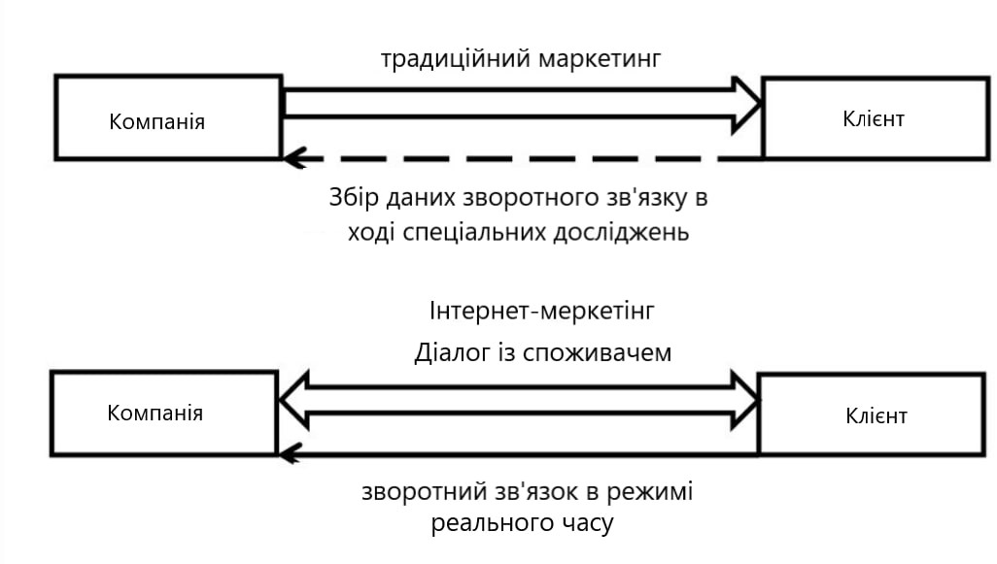

Рис. 1.1. Комунікації в традиційному і Інтернет-маркетингу

Як видно зі схеми, основною функцією традиційного маркетингу є «підштовхування» споживача до здійснення цільового дії через трансляцію рекламного повідомлення від організації до клієнта і іншим зацікавленим сторонам, тобто в даному випадку використовується PUSH (виштовхуючий) підхід. При цьому істотно обмежується взаємодія з клієнтами; для отримання зворотного зв'язку часто необхідно проводити додаткові дослідження і опитування.

В Інтернеті відбувається те ж саме(особливо при використанні поштових розсилок і медійної реклами), але клієнти самі можуть ініціювати контакт, коли шукають інформацію на сайтах і в пошукових системах. Іншими словами, з'являється змішаний підхід, тому дуже важливо мати хорошу видимість в пошукових системах.

Intelligence (вимірність). Інтернет може бути використаний в якості порівняно недорогого способу проведення маркетингових досліджень по технології CAPI (Computer-assisted personal interviewing - особисте інтерв'ю з використанням комп'ютера).

Другий канал надходження інформації про клієнтів - веб-сайт організації, якщо на ньому встановлена система веб-аналітики. Багато Інтернет-маркетологи звертаються до цих даних для вивчення поведінки споживачів в залежності від того, як організовано контент і яка мета на сайті була поставлена.

Великі українські та західні Інтернет-ретейлери для обробки і визначеннія алгоритмів використання всіх даних про користувачів в маркетинговій діяльності створюють спеціальні бази даних. Це дозволяє їм більш точно сегментувати свою аудиторію і навіть передбачати її споживчу поведінку.

Individualisation (індивідуалізація). Маркетингові комунікації в цифровому середовищі можуть бути адаптовані під кожну окрему особистість або сегменти споживачів. На відміну від традиційних медіа, де в більшості випадків транслюється одне повідомлення всій аудиторії, в Інтернет-маркетингу при відносно низьких витратах з'явилася можливість індивідуального звернення до кожного окремого споживчого сегменту.

З появою соціальних мереж, в яких користувачі добровільно надають значну частину інформації про себе, розширилися можливості для проведення вузько рекламних організацій. Так, у соціальній мережі Facebook є багато параметрів для таргетингу: стать, вік, дата народження, місце проживання, сімейний стан, інтереси, світогляд і т.д.

Система організації Всесвітньої павутини також дозволяє дізнаватися приблизне місце розташування кожного відвідувача сайту. Використовуючи цю інформацію, можна розробляти спеціальні пропозиції для жителів окремих міст, районів, регіонів, країн. Наприклад, найбільші Інтернет-магазини для кожного відвідувача навчилися складати список товарів, які можуть його зацікавити.

В останні роки стрімко розвивається технологія ремаркетингу – рекламні та інформаційні повідомлення показують тільки тим користувачам, які вже відвідували сайт і зробили там певні дії. Зокрема, дана технологія дозволяє повертати на сайт споживачів, які вивчали окремі картки товарів, показуючи їм на різних сторонніх веб-ресурсах і в соціальних мережах рекламу з цікавими їм товарами або послугами, спонукаючи зробити покупку завдяки пропозиції персональної знижки, подарунку або бонусу.

Integration (інтеграція). Цифрове середовище надає додаткові можливості для інтегрованих маркетингових комунікацій. При цьому цифровий маркетинг оцінюється з позиції вихідних і вхідних комунікацій. Вихідний (outbound) маркетинг реалізується, коли комунікації йдуть від організації до клієнта, і вимагає уважного вивчення, яким чином Інтернет доповнює інші канали просування продуктів і послуг організації. При вхідному (inbound) маркетингу комунікації йдуть від клієнта до організації. Клієнти, наприклад, можуть написати відгуки про компанію та її продукти, звернутися з питанням в службу підтримки, відстежувати стадії обробки замовлень. Найбільш важливою частиною вхідних комунікацій є процес вивчення споживачем декількох варіантів товарів або послуг різних організацій.

До появи Інтернету в маркетингу діяла «концепція двох моментів істини»: перший мав місце, коли споживач приходив в магазин за будь-яким товаром і вибирав з декількох доступних варіантів на основі першого враження від упаковки; другий формувався в процесі експлуатації даного конкретного товару. При цьому споживачі порівнюють свої відчуття від використання товару з очікуваннями, обіцяними в рекламі можливостями і зі споживчим досвідом від використання товарів-аналогів.

З появою Інтернету виникла концепція «нульового моменту істини» (Zero Moment of Truth, ZMOT) [25]. «Нульовий момент істини» передбачає, що перед здійсненням покупки користувачі активно досліджують Інтернет для отримання додаткової інформації про товар, в тому числі для вивчення споживчого досвіду використання товару іншими людьми. За даними опитувань, в залежності від товарної категорії, до 70% людей стверджують, що вони дивляться відгуки про товари перед їх покупкою.

Таким чином, побачена по телебаченню або на зовнішньому цифровому білборді і почута по радіо рекламі в більшості випадків є стимулом не до відвідування магазину, а до пошуку інформації в Інтернеті про компанію, продукт або послугу. Цим обумовлена важлива роль Інтернет-маркетингу в загальній інтеграції маркетингової активності бренду.

Industry restructuring (реструктуризація галузей). Інтернет істотно змінив суть посередницьких відносин в бізнесі. Для маркетолога, що розробляє цифрову стратегію своєї організації в Інтернеті, дуже важливо розглянути, як бренд може бути представлений на сайтах посередників і які посередники взагалі потрібні для забезпечення дистрибуції в Інтернеті.

Independence of location (незалежність від місця розташування). Електронні засоби комунікації дозволили розширити охоплення рекламними кампаніями всіх користувачів Інтернету в усіх країнах світу. Це дало можливість будь-якої організації продавати товари і надавати послуги на міжнародному ринку.

Крім того, що цифровий маркетинг вимагає розуміння засобів, методології та інших аспектів традиційного маркетингу, велику увагу в ньому також необхідно приділити вивченню постійно мінливих мережевих технологій, нових веб-сервісів та інструментів просування. На підставі розглянутих вище особливостей цифрового маркетингу була складена таблиця, що відображає його основні переваги та недоліки для організацій, які планують або вже використовують його (табл. 1.3).

Таблиця 1.3. Переваги та недоліки цифрового маркетингу

|  |  |
| --- | --- |
| Переваги | Недоліки |
| Низька вартість при роботі з вузькими сегментами | Відносно висока вартість при роботі з масовою аудиторією |
| Високий показник охоплення найбільш економічно активної аудиторії | Невеликий показник охоплення аудиторії старших вікових категорій |
| Висока інтерактивність взаємодії | Технологічні обмеження |
| Широкі можливості для таргетингу | Інформаційне перевантаження користувачів |
| Персоналізація спілкування |  |
| Великі можливості для вивчення споживачів і аналізу ефективності рекламної активності |  |
| Порівняно високий середній рівень довіри до Інтернет-рекламі |  |

Таким чином, незважаючи на представлені переваги, в числі яких значущими є низька вартість при роботі з вузькими сегментами, високий показник охоплення найбільш економічно активної аудиторії, широкі можливості для орієнтування, існують і недоліки: технологічні обмеження, інформаційне перевантаження користувачів.

Далі пропонуємо розглянути визначення та сутність маркетингової цифрової стратегії.

Класифікувати маркетингові стратегії по цілям і шляхах розвитку можна за допомогою класичної маркетингової стратегії по Майклу Портеру. Вона передбачає, що є 3 типи стратегій:

1. Стратегія диференціації - створення унікального продукту в галузі. Вона підходить для просування якісно нового, інноваційного продукту, у якого на ринку немає конкурентів. Продукт в цій стратегії повинен вирішувати будь-яку проблему (закривати потребу), яку неможливо вирішити іншим шляхом.
2. Стратегія лідерства у витратах - досягнення компанією максимально низького рівня витрат і створення найвигіднішої ціни для клієнта. Ціна може бути знижена за рахунок автоматизації бізнесу, дешевої закупівлі, ефекту масштабу виробництва тощо.
3. Стратегія фокусування - вибір вузької ніші і робота тільки в ній. Дана стратегія в даний час є популярною, вона передбачає фокусування на певній ніші, визначеному сегменті, ретельне вивчення цільової аудиторії для чіткого попадання в її інтереси і потреби.

Цифрова стратегія є частиною стратегії просування організації і її продукту/ послуги та здійснюється в мережі Інтернет. Однак для її розробки необхідно розуміти всі процеси організації, включаючи як онлайн, так і офлайн. Необхідно виконати кроки створення стратегії просування, вибрати канали та інструменти комунікації в мережі Інтернет.

Важливою частиною при плануванні стратегії Інтернет-маркетингу є вивчення шляху клієнта від формування потреби до придбання і використання продукту. Цей шлях включає пошуки рішення зі збором інформації і первинним ознайомленням з продуктом. Зустріти інформацію про продукт клієнт може в різних каналах взаємодії з контентом. Проаналізувавши шлях покупця, слід виділити точки взаємодії з ним.

Розробляючи маркетингову цифрову стратегію, слід провести сегментацію аудиторії, виділивши для кожного сегмента способи залучення, та позиціонування бренду, креативний підхід до комунікації. Розглянемо стратегічну систему організації для того, щоб зрозуміти яке місце в ній займає Інтернет-просування (див. рис. 1.2) [54].

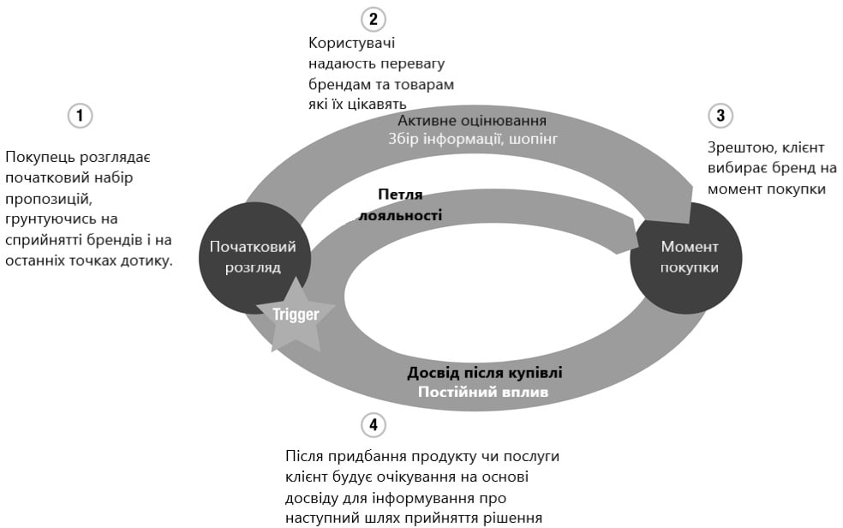

Рис. 1.2. Система стратегічного планування організації

Маркетинг цих організацій спочатку ґрунтується на інших чотирьох параметрах: consumer (споживач), cost (витрати на задоволення потреб клієнтів), communication (двостороння комунікація з клієнтом, що замінила нав'язливу і агресивну рекламу) і convenience (зручність покупки продукту).

Змішана модель маркетингу враховує і 4Р, і 4С. В результаті виходить всебічна модель, в яку входять всі необхідні параметри.

Ще одне важливе питання - це фактори виходу організації в лідери ринку. Для переваги над конкурентами в своїй ніші організації потрібно мати перевагу хоча б по одному з трьох основних параметрів: операційна перевага, якість продукту і послуг, орієнтація на клієнта.

Також варто розглянути стратегії цифрового маркетингу. І рівні залучення у цифрову трансформацію організацій (див. рис.рис.1.3)

Рис. 1.3. Стратегії цифрового маркетингу. Рівні залучення у цифрову трансформацію

Організація може використовувати у своїй маркетинговій цифровій стратегії бідь-які рівні залучення. Проте, якщо вибудовувати стратегію згідно всіх рівнів, можна досягти нової бізнес моделі, яка у подальшому буде слугувати можливістю для отримання прибутку.

**1.2. Підходи до формування та оцінювання цифрової стратегії маркетингу**

Використання цифрової стратегії в організації має бути чітко спланованим, інакше навіть найсильніші інструменти реклами не зможуть дати бажаного результату. З цією метою розробляється стратегія просування товарів, послуг чи організацій в Інтернеті, яка повинна доповнювати та не суперечити загальній стратегії організації.

Стратегія організації в цифрових каналах комунікацій розуміється як спосіб використання інструментів цифрового маркетингу відповідно до загальної стратегії розвитку бізнесу [28].

Стратегія фіксує основні цілі товару на певний період, цільову аудиторію рекламної організації, показники, за якими буде оцінюватися ефективність маркетингової цифрової стратегії, загальний рекламний бюджет та план підтримки ключових запусків.

Просування підприємств через маркетингову цифрову стратегію - складний багатоетапний процес. Нами було проаналізовано різні підходи до стратегічного планування для просування організацій загалом, але циклічна модель SOSTAS, яка була створена в 1990-х роках американським вченим та експертом у галузі цифрового маркетингу P.R. Сміт [42]. Модель SOSTAC містить такі етапи (рис. 1.4) [21]:

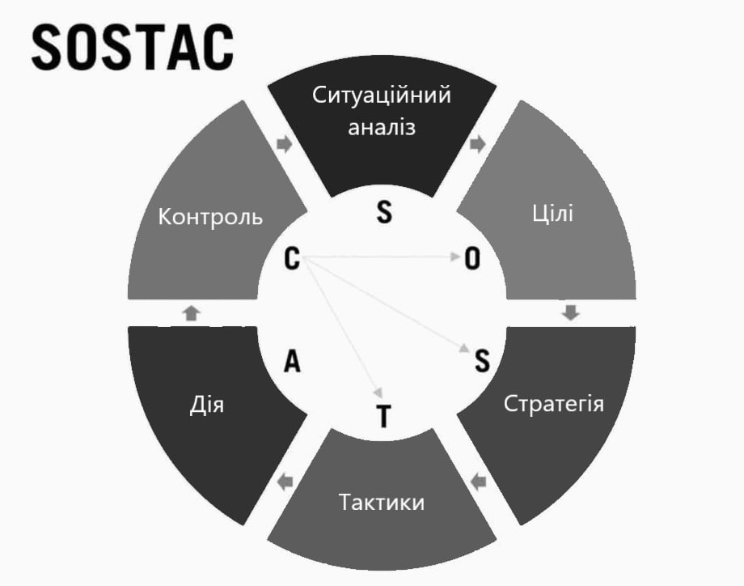

Рис.1.4. Циклічна модель SOSTAS

* + situation analysis – аналіз поточної ситуації;
  + objectives – визначення цілей, які необхідно досягти організації за допомогою цифрової стратегії;
  + strategy – спосіб досягнення цілей;
  + tactics – визначення того, що саме потрібно буде зробити для реалізації стратегії;
  + actions – дії, які необхідно виконати аби реалізувати стратегії та тактики;
  + control – відстежування ефективності реалізації стратегії. ситуаційний аналіз.

Основна ідея аналізу поточної ситуації полягає в отриманні чіткого уявлення про стан бізнесу та ринку.

Ефективний аналіз повинен включати вивчення таких об'єктів:

* + поточна діяльність організації в Інтернеті: аналіз сайту, мобільного додатку, сторінок в соціальних мережах, каналів в месенджерах, тощо (його функціональність, зручність використання, видимість у пошуковій системи, здатність вирішувати поставлені задачі), основні джерела та відвідувачі, канали організації в Інтернеті (використання медійної реклами, платної реклами в Google), використання залучених каналів – блогери, відгуки про компанію та її продукти на сайтах відгуків, порівняння з конкурентами;
  + онлайновий та офлайновий ринок товарів або послуг, на яких працює організація (потужність, життєвий цикл, особливості, інші законодавчі обмеження щодо розповсюдження реклами, наявність та особливості роботи посередників);
  + споживачі (їх моделі поведінки з урахуванням онлайнових та офлайнових каналів, моделі купівлі та споживання, поведінка в процесі пошуку - ключові слова, які вони використовують у пошукових системах для пошуку організації, її продуктів та послуг).

Визначення цілей. Цілі цифрової стратегії керуються маркетинговим планом і відповідають загальним маркетинговим цілям організації. Цифровий маркетинг може переслідувати багато різних цілей, залежно від того, яка конкретна організація і за яких умов вона використовується:

* + створення попиту;
  + формування знань (підвищення обізнаності про компанію чи бренд);
  + формування ставлення - дозволяє сформувати думку та визначити коло можливих інтерпретацій;
  + стимулювання дії (купівля, реєстрація, дзвінок, тощо)
  + формування лояльності, збільшення продажів - робота з існуючими клієнтами [32].

Наступним кроком треба обрати показники ефективності, які вимірюють досягнення мети. Важливо: потрібно брати показники, які дозволять коректувати рекламну кампанію в цьому процесі. На цьому кроці слід виділити найважливіші критерії та чітко контролювати їх виконання.

Спочатку розглянемо кілька підходів до вимірювання рекламних організацій. Залежно від ваших цілей та ключових показників ефективності  (далі - KPI), реклама може бути націлена на цільову аудиторію. Охоплення аудиторії або Reach - розмір охоплення цільової аудиторії або частини (у відсотках) аудиторії, яка зв’язалася з рекламним оголошенням принаймні один раз (або n разів). При визначенні цієї метрики використовується концепція зростаючої аудиторії, яка використовується для позначення охоплення аудиторії тим самим рекламним носієм у 2 і більше випадках. Ступінь охоплення цільової аудиторії розуміється унікальна аудиторія, тобто унікальні користувачі.

Частота або Frequency - це частота показу реклами або кількість контактів з цільовою аудиторією, охопленою рекламним повідомленням. Оскільки проходить час між переглядом реклами та здійсненням покупки, споживачеві потрібно нагадувати про рекламне повідомлення, щоб прийняти рішення про покупку.

Іншим показником є загальний рейтинг або Gross Rating Point - загальний показник популярності, сума всіх індексів (рейтингів) популярності за певний проміжок часу. Цей показник використовується як засіб охоплення максимальної аудиторії за найменших витрат. Gross Rating Point - це рівень рекламної підтримки або ваги медіа. А також є скорочений загальний цільовий рейтинг або Target Rating Point - це загальний рейтинг, але не для всієї аудиторії, а лише для цільової аудиторії, що означає, що цей показник враховує лише тих, хто переглядає рекламу. І чим більше рекламна кампанія охоплює цільову аудиторію, тим краще.

Існують також вартісні характеристики цифрової комунікації, які потрібно постійно оптимізувати та зменшувати. Одним з цих показників є ціна за тисячу контактів або Cost Per Thousand (CPT) - вартість 1000 контактів зі слухачем, читачем чи глядачем, або вартість охоплення 1000 глядачів. Існує також такий показник, як ціна за пункт рейтингу або Cost Per Rating Point - це вартість інформування 1% глядача або ціна за 1 пункт рейтингу медіа-засобу.

Вимірювання ефективності телевізійних організацій - це така технологія, як аудіометрія. Він складається з автоматизованого збору даних за допомогою електронних датчиків (аудіометрів), які встановлені в телевізорі для вимірювання програм, які частіше переглядаються та слухаються. А також для перегляду або прослуховування певних програм. Наприклад, шумомір Nielsen TV - це невеликий пульт дистанційного керування на 8 кнопок, розташований на телевізорі. Передбачається, що шість кнопок призначені для різних членів сім'ї, а дві - гостьові. Пульт дистанційного керування дозволяє керувати лічильником з будь-якої точки кімнати.

На основі отриманої інформації складається оцінка телевізійних програм. Але дані дослідження дуже суб’єктивні. Оскільки теле-аудіометри є не в кожній сім’ю, а вибірково, тому вибірка не є повною.

На відміну від інструментів та методів вимірювання телевізійної реклами, цифрові інструменти маркетингу в Інтернет-просторі мають певні переваги. За допомогою сучасних інструментів можна створювати високоефективні рекламні організації та чітко контролювати їх ефективність. Кожна модель ціноутворення відповідає одному з рівнів маркетингової воронки збуту. Фіксована плата - це отримання багатьох контактів з низьким CPM (Cost Per Mile). Така модель використовується, коли ціна розміщення фіксована, наприклад, для розміщення бренду на веб- сайті або на статичному банері. Модель CPM використовується для отримання максимального покриття з хорошою частотою. Плануючи кампанію з використанням моделі CPC, можна отримати максимальну кількість відвідувачів веб-сайту за певну ціну, і икористовується модель CPA для збільшення продажів або будь-яких інших дій в межах певної вартості.

Якщо мета - максимально охопити цільову аудиторію, то доступні такі інструменти: реклама в соціальних мережах (Facebook та Instagram) з оплатою за покази. Ця модель називається CPM - вартість за 1000 показів. Ця модель найпоширеніша для організацій, які перебувають ціллю охоплення. Для таких організацій важливим є показник охоплення, який обчислюється як кількість показів, поділена на частоту контакту з рекламним повідомленням. Що стосується частоти, слід зазначити, що цей показник дуже важливий і має свої особливості. Частота буде змінюватися в залежності від того, який товар чи послуга, та на якому етапі життєвого циклу планується рекламна кампанія. Наприклад, під час випуску нового продукту частота контактів вища, але для продукту, відомого аудиторії, зазвичай планується низька частота. Іншим не менш важливим показником є CPR - ціна за охоплення 1000 користувачів, і такий самий показник існує при визначенні вартості охоплення 1000 цільових користувачів.

Для організацій з ціллю охоплення дуже важливо враховувати перетин цільових аудиторій, на які налаштовується таргетинг, при розрахунку загального охоплення. Багато агентств використовують так звані коефіцієнти перетину на основі досвіду минулих організацій, беручи до уваги кількість вибраних сайтів з місцями розташування, їх властивості та період організації. Використання цього коефіцієнта насправді не зовсім коректне, оскільки воно є досить суб’єктивним, воно базується на досвіді, а не на конкретних математичних розрахунках. Тому існує спеціальний алгоритм переходу, який розраховується по формулі, взятій з теорії ймовірностей. Такий розрахунок полягає в тому, що вся аудиторія в Інтернеті береться за одиницю на плановий період рекламної організації, потім для кожного сайту з розміщенням знаходиться відсоток користувачів, яких не охоплено, після чого віднімається з усієї аудиторії відсоток, неохоплених у всіх розділах разом, і отримується відсоток неохоплених користувачі для всіх інструментів, а потім помножені на кількість користувачів Інтернету, щоб отримати кількість користувачів, на яких впливає кампанія. Ця ж формула використовується для обчислення цільової аудиторії, за одиницю приймаються не всі користувачі Інтернету, а лише кількість цільової аудиторії.

Для організацій, основною метою яких є переходи на сайт. Інструментами для цієї мети є місця розташування в пошуковій мережі (наприклад, пошук у Google), притаманні такі показники, як ціна за клік. CTR також дуже важливий для таких організацій - рейтинг кліків, який є відношенням кількості здійснених кліків до показів рекламного повідомлення. Чим вищий цей показник, тим цікавішою є реклама для користувачів. У цьому випадку CPM, частота та охоплення мають другорядне значення.

Плануючи кампанію продажу, CR (Conversion rate) відіграє важливу роль - коефіцієнт конверсії, тобто відношення кількості виконаних замовлень / покупок / реєстрацій на сторінці до кількості кліків. У кампаніях такого типу медіа-планувальники прогнозують очікувану кількість так званих конверсій (покупок, замовлень) на основі попередніх організацій або на дуже подібних типах продуктів з інших організацій. Вартість таких конверсій називається CPA за ціну за дію і обчислюється як відношення бюджету до кількості конверсій.

При встановленні мети просування організації в Інтернеті ціллю буде, щоб підвищився дохід організації, збільшення кількості замовлень на товари чи послуги різних видів, популяризація бренду та інше.

Також завдяки стрімкому розвитку Інтернету, маркетологи мають можливість вимірювання онлайн-активності за допомогою безлічі доступних кількісних показників у рекламних системах (Google Ads, Facebook Ads Manager ін.). Окрім цього, можна також аналізувати пост-активність користувачів на сайті після того, як вони побачили рекламне повідомлення та перейшли на сайт в розрізі різних рекламних джерел, використовуючи такі аналітичні системи як Google Analytics. Ці програмні продукти дають можливість аналізувати велику кількість інформації про залучену аудиторію, її активність на сайті та конверсії, які виконували користувачі. Для виміру результативності онлайн-комунікації існує велика кількість KPI, які розглянуто в розрізі інструментів в таблиці 1.4.

Як видно з таблиці 1.4, існує безліч показників, які слугують маркетологам індикаторами результативності діяльності організацій в рамках окремих онлайн-інструментів цифрового маркетингу.

Основними інструментами для збору даних в аналізі результативності цифрової стратегії маркетингу виступають: коллтрекінг (статичний і динамічний); лічильники відвідуваності; піксель-аудит для контролю показів рекламних оголошень, форми заповнення контактних даних; форми callback (зворотний дзвінок); CRM-системи та системи веб-аналітики, що мають бути доповнені маркетинговими дослідженнями - визначення рівня знання бренду, тощо.

Таблиця 1.4. Перелік основних KPI в розрізі інструментарію

|  |  |
| --- | --- |
| Інструмент | Основні KPI |
| Соціальні мережі | Охоплення  Частота показів рекламного оголошення  Ціна тисячі охоплених користувачів (CPR)  Процент охоплення ЦА  Коефіцієнт залученості (ER)  Кількість лідів  Коефіцієнт лідогенерації (LR) |
| Організації, спрямовані на дію | Кількість кліків/ відвідувачів сайту  Коефіцієнт клікабельності (CTR)  Ціна за клік (СРС)  Коефіцієнт конверсії (CR)  Ціна за конверсію (СРА)  Коефіцієнт відмов (Bounce Rate) |
| Підвищення конверсії сайту та його видимості в мережі | Кількість унікальних відвідувачів сайту  Середня тривалість перегляду сторінки/ сайту  Рейтинг ключових слів  Коефіцієнт конверсії сайту (CR) |
| Іміджева кампанія | Охоплення  Покази  Рівень залученості  Знання бренду  Витрати на залучення |
| Email організації | Процент відкриття повідомлення (Open Rate)  Коефіцієнт доставки (Delivery Rate)  Співвідношення переходів за посиланням до відкриття повідомлення (CTR)  Коефіцієнт відписок (UR) |

Така зв'язка інструментів називається системою наскрізної бізнес-аналітики, завдяки якій і здійснюється збір і обробка необхідної статистики. Отримані дані враховуються при коригуванні маркетингових організацій і внесення змін на сайті.

Правильно налаштована система веб-аналітики дозволяє збирати та обробляти великі обсяги даних, та перетворювати її в загальний звіт та налаштовувати різні сегменти для подальшої оптимізації. Наразі існує великий вибір систем веб-аналізу, оптимальний вибір софту залежить від потреб копанії.

Найпоширенішими є: Google Analytics (дозволяє проводити багаторазове сегментування, когортний аналіз та інші інструменти, такі як Google Tag Manager, розширення Tag Assistant), Kissmetrics (система, що дозволяє працювати в контексті користувачів, а не сеансів та переглянутих сторінок), OpenStat (безкоштовна система, яка збирає статистику без вибірки та екстраполяції даних) Piwik (забезпечує повну конфіденційність системи, і має можливість підключення різних плагінів).

Після налаштування систем збору даних для управління змінами трафіку треба правильно агрегувати та візуалізувати отримані повідомлення. Для цього використовується Excel, а також такі складні рішення, як Google SpreadSheets (автоматичний збір даних за допомогою API, візуалізація даних та подальше порівняння факту з планом), Google Data Studio (інструмент для роботи з наскрізними аналітиками, які дозволяє вирішувати найпростіші завдання з метою інформації, аналізу та візуалізації даних), Power BI (набір інструментів бізнес-аналітики для збору даних в організації, підключається до різних джерел інформації, спрощує їх обробку та динамічний аналіз).

Процес оптимізації рекламних організацій важливий при роботі з цифровою стратегією. Системи оптимізації контекстної реклами не лише економлять час на створення та редагування багатьох оголошень, але й підвищують їх релевантність шляхом автоматичного оновлення інформації (наприклад, зміни цін та доступності товару).

Стратегія.Наступним кроком є врахування отриманих аналітичних даних та створення чіткого плану дій, який дозволить досягти поставленої мети. Стратегія повинна враховувати такі характеристики:

1. Сегментація споживачів. Цифровий маркетинг дає змогу скорегувати модель сегментації споживачів з урахуванням іх поведінки в Інтернеті. Зокрема – сезонності, локалізації, інтересів, тощо.
2. Сезонність. Треба враховувати сезонні коливання ринку та маркетингові зусилля у цьому проміжку часу.
3. Вибір інструментів цифрової стратегії. На цій фазі відбувається вибір інструментів маркетингової комунікації: аналізуються можливості засобів комунікації, щоб визначити, які з них є найбільш придатними для досягнення цілей.

Загалом існує дві моделі маркетингової комунікаційної діяльності:

* + модель безперервного бізнесу. Вона включає в себе здійснення маркетингової комунікаційної діяльності протягом року та активізацію зусиль у піковий період. Ця модель є дорожчою, але також більш ефективна, якщо потрібно підвищити впізнаваність бренду;
  + пульсуюча модель. Сюди входить проведення індивідуальних рекламних організацій протягом року з перервами на кілька тижнів або навіть місяців [18].

4. Встановлення бюджету на просування. Важливим моментом у стратегічному плануванні просування організації в Інтернеті є маркетинговий бюджет, який може бути призначений для досягнення цілей бізнесу.

5. Тактика.Тактичне планування включає детальну стратегію та підбір конкретних рекламних сайтів, включає розробку рекламних організацій на основі розуміння цільової аудиторії, сезонності та наявного бюджету.

На практиці це робиться шляхом підготовки медіа-планів, які систематизують інформацію про інструменти, які використовуються, рекламні сайти, індивідуальні налаштування, спрямованість рекламної організації, а також фінансову інформацію про витрати на розміщення, агентські знижки [24].

6. Впровадження стратегії. Розробляється детальна програма просування в цифровому середовищі; вона повинна включати: перелік завдань, які потрібно вирішити; необхідні економічні, матеріальні та людські ресурси; встановити умови реалізації та відповідати за виконання.

7. Тестування. Після впровадження стратегії треба проводити тестові запуски інструментів, для того, щоб зрозуміти, що з виокремлених гіпотез працює краще, що можна оптимізувати та масштабувати.

8. Контроль. На цьому етапі здійснюється моніторинг реалізації цифрового стратегічного плану, і у разі помилок впровадження вживаються заходи щодо їх усунення.

Для визначення ефективності цифрової стратегії необхідно визначити можливості цифрового маркетингу, які можна розділити на категорії:

* + підвищення обізнаності користувачів про бренд та розповсюдження інформації;
  + обізнаність про бренд та розповсюдження інформації;
  + збільшити кількість конверсій та стимулювати бажану поведінку користувача.

Показники ефективності, пов’язані з усіма трьома категоріями, показники впливу соціальних медіа внаслідок діяльності в соціальних мережах та загальні показники бізнесу, що підвищують ефективність та економлять гроші організацій (див. таблицю 1.5).

Таблиця 1.5. Показники ефективності цифрової стратегії для соціальних мереж

|  |  |  |
| --- | --- | --- |
| Обізнаність про бренд та розповсюдження інформації | Збільшення кількості конверсій та стимулювання бажаної споживчої поведінки | Збільшення масштабу цифрових організацій |
| Приріст кількості фанів та підписників.  Охоплення нових соціальних мереж. Збільшення ефективності за рахунок підвищення рівня залученості.  Налаштування ефективної публікації контенту за рахунок аналізу параметрів активності.  Норма окупності витрат на акції та розіграші у соц. мережах.  Відсоток залученого трафіку із соц. мереж.  Скорочення вартості залучення покупців.  Підвищення ефективності маркетингу.  Скорочення адміністративних витрат. | Конверсії від соціальних контактів.  Продажі, які спровоковані соц. мережами.  Генерація лідів.  Ефективність від охоплення.  Використання додатків для соціальних медіа.  Аналітика та звітність. | Скорочення вартості залучення покупця.  Підвищення ефективності маркетингу.  Збільшення прибутку. |

* 1. Підвищити обізнаність користувачів про бренд. Залучення нових соціальних платформ та просування бренду через «сарафанне радіо», оптимізація публікації контенту у всіх онлайн- платформах, а також використання спеціальних додатків для автопостингу є важливими кроком у створенні ефективної цифрової стратегії. Необхідно підвищити ефективність маркетингу організації, розширивши її охоплення, створивши впізнаваність бренду не лише серед інших торгових представників, а й серед інших користувачів соціальних мереж. найефективніша контент-стратегія [32].

Збільшення кількості конверсій, що стимулюють бажану поведінку користувача.

Необхідно використовувати соціальні платформи, щоб стимулювати необхідну поведінку споживача, а також залучати потенційних клієнтів та генерувати продажі. Також потрібно збільшити реферальний трафік, розширити вплив через партнерські канали для залучення реферального трафіку та більшої кількості конверсій.

* 1. Поширення цифрових організацій. Для цього оберемо показники дослідження різних цілей та приведемо приклад їх розрахунку.

Після вивчення цієї моделі запропонуємо послідовність, яка допоможе розробити цифрову стратегію: точне визначення інформації, яку потрібно донести до конкретної цільової аудиторії, та детальний план надання цієї інформації. Згідно з дослідженням досвіду 320 організацій від фахівців з Університету Інтернет-спеціалістів в Нетології, лише 50% організацій мають стратегію і намагаються її виконувати, тоді як інша половина, знаючи важливість її існування, ще не має [43].

Розглянутий інструмент планування цифрової стратегії дозволяє врахувати всі важливі аспекти запуску просування організації в мережі та систематизувати всі дані, отримані в результаті використання цього інструменту, для чіткого моніторингу результатів просування та отримання конкретного результату, вираженого в прибутках організації.

Важливість інтегрованого підходу до просування було описано в цьому розділі роботи, але треба усвідомлювати, що інтегрована стратегія є індивідуальною для кожної організації, оскільки кожна організація має свої особливості. Тому немає універсального підходу до побудови цифрової стратегії.

**1.3. Інструменти реалізації стратегії цифрового маркетингу**

Далі слід розглянути основні положення щодо процесу розробки стратегії цифрового маркетингу та які ланки включені до цього процесу (див.  
 рисунок 1.5) [24].

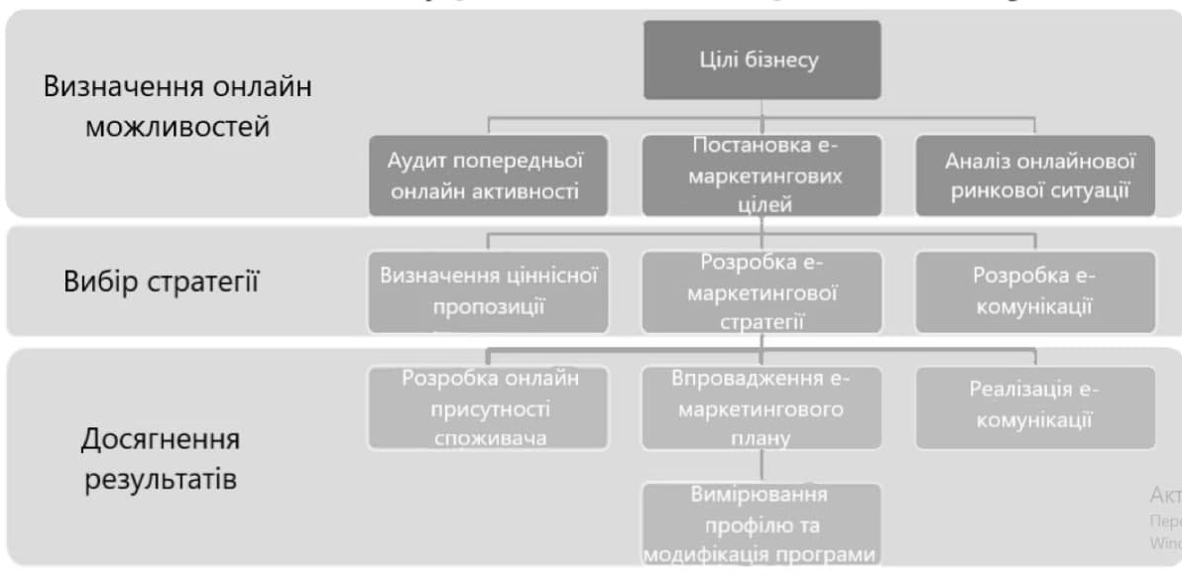Рис.1.5. Процес розробки стратегії цифрового маркетингу

З рисунку бачимо, що процес складається з 3 етапів: визначення онлайн можливостей, вибір стратегії та досягнення результатів. Ці етапи в свою чергу сформовані через дерево цілей бізнесу. Цілі бізнесу включають у себе аудит попередньої онлайн активності, постановки цілей цифрового маркетингу та аналіз цифрової ринкової ситуації. Наступним кроком є визначення ціннісної пропозиції, розробка маркетингової цифрової стратегії, розробка цифрової комунікації. Далі робиться розробка онлайн присутності споживача, впровадження цифрового маркетингового плану та реалізація цифрової комунікації. Останнім пунктом буде вимірювання профілю та модифікації програми.

Наступним пропонуємо розглянути складові маркетингових цифрових каналів, на які слід спиратися при формуванні маркетингової цифрової стратегії для організації (рис. 1.6.) [54].

До інструментів цифрового маркетингу належать усі способи, засоби і заходи, що дозволяють оповістити людей, привернути увагу потенційних клієнтів до організації, бренду, послуги або продукту [7].

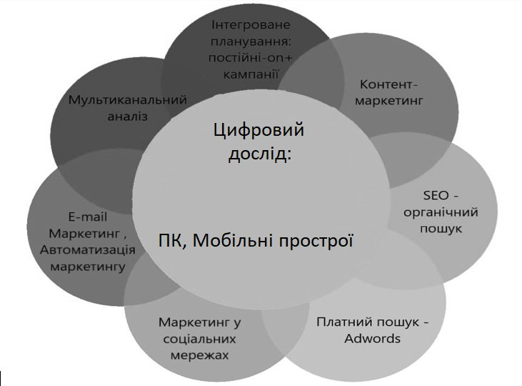

Рис. 1.6. Вісім ключових маркетингових заходів, якими слід керувати в організації

Основними інструментами digital-маркетингу є наступні (див. рис. 1.7) [44].

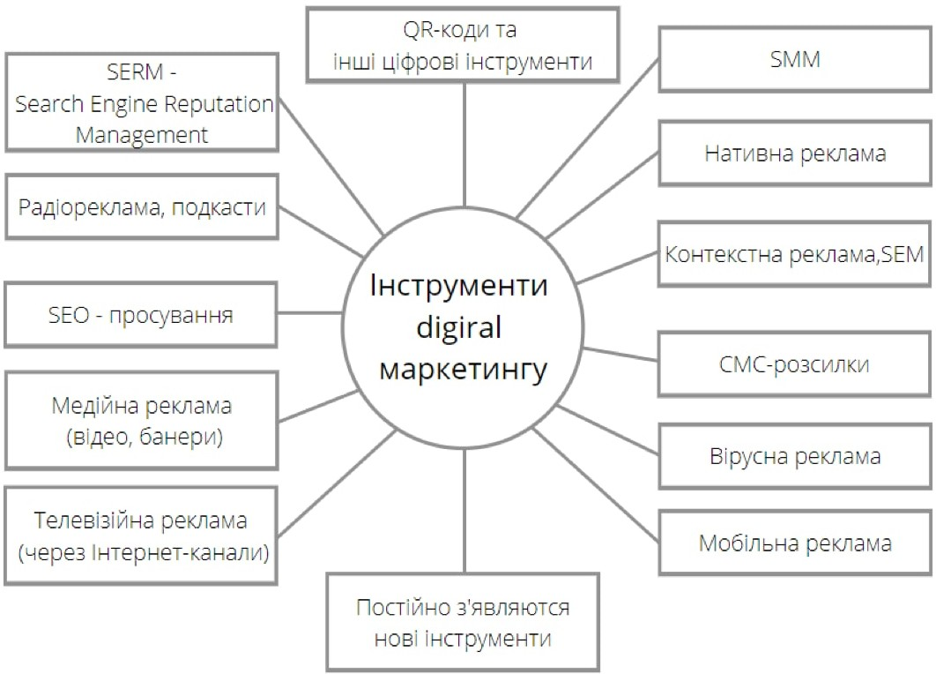

Рис. 1.7. Інструменти digital-маркетинга

Найчастіше одночасно задіюється кілька інструментів, що дозволяє охопити максимум цільової аудиторії і досягти високої ефективності просування. Перелік використовуваних інструментів залежить від цілей маркетингової організації, стадії її проведення, особливостей цільової аудиторії, що просувається і т.п.

Відповідно до мети роботи дослідимо інструменти digital-маркетинга більш детально.

Контекстна реклама. Вона полягає в розміщенні рекламних оголошень (текстових, графічних і / або у вигляді посилань) на тематичних сайтах.

Розрізняють такі види контекстної реклами:

* + пошукова реклама. З'являється після введення запиту в рядок пошуку. Пошукова реклама повністю відповідає запиту, а весь заробіток отримує мережа контекстної реклами;
  + тематична реклама. Дохід ділиться між рекламною мережею і творцем сайту, на якому показується реклама. Така реклама може відповідати тематиці, але часом і відрізняється;
  + поведінкова реклама - виводиться користувачам, які вже цікавилися даною тематикою в пошукових системах.

Існують два механізми дії контекстної реклами (рис.1.8).

У першому випадку контекстна реклама відображається прямо на сторінці результатів пошуку, і її зміст повністю відповідає пошуковому запиту користувача.

У другому випадку контекстна реклама демонструється на сайтах найрізноманітнішої тематики; при цьому зміст реклами часто відповідає не зміст сайту, а інформації про попередні запити користувача (пошуковий ретаргетінг), що стало можливим завдяки так званим «хлібним крихтам», сервер може зчитувати інформацію, що міститься в куках, і на підставі її аналізу здійснювати будь-які дії. Сookies - невелика порція текстової інформації, яку сервер передає браузеру.

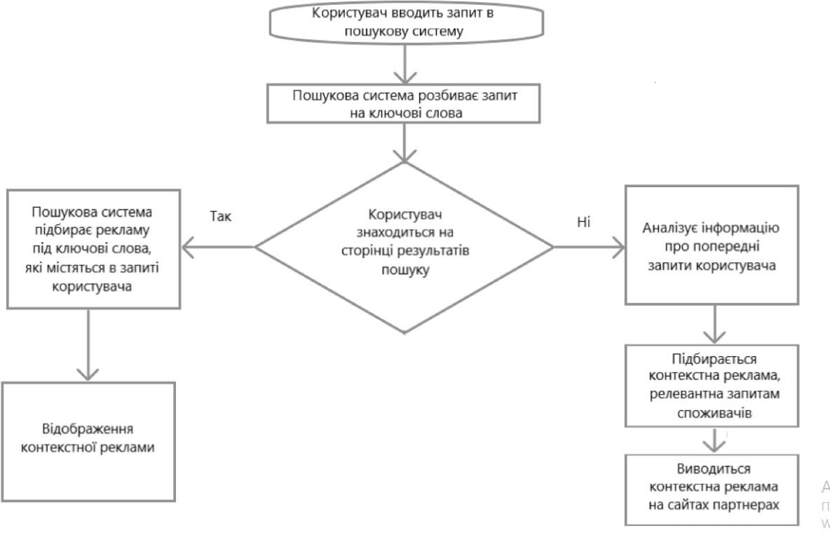

Рис. 1.8. Механізми дії контекстної реклами

Коли користувач звертається до сервера (набирає його адресу в рядку браузера) [8].

У більшості випадків механізми демонстрації контекстної реклами діють одночасно.

Плюси контекстної реклами:

* + єдиний вид реклами, який працює прицільно. Застосовуючи контекстну рекламу при правильному налаштуванні ключів і мінус-слів, її бачить аудиторія, яка до 90% складається з цільових користувачів;
  + оплата тільки за клік. Оплачуються тільки переходи зацікавлених користувачів, які з великою ймовірністю перетворяться в операції;
  + зрозуміла статистика. Провайдери контекстної реклами дозволяють відстежити, які оголошення були найбільш успішними, а які виявилися збитковими і моментально виключити їх з показу.

Мінуси контекстної реклами:

* + не підходить для тих видів бізнесу, чия цільова аудиторія знаходиться поза Інтернетом;
  + важка настройка рекламної організації, з якої неспеціалісту буде складно впоратися. Тому йому доведеться наймати фахівців, а це зайві витрати;
  + у деяких галузях висока вартість кліка (якщо діяльність ведеться в високо конкурентному сфері).

1. SЕО-просування. Його метою є підняття сайту рекламодавця у видачі по тематичних запитах, для чого виконується пошукова оптимізація та ін.

Пошукова оптимізація являє собою сукупність наступних ключових елементів:

* + дослідження алгоритмів пошукових роботів;
  + коригування семантичного поля;
  + розробка інформаційно-довідкової структури сайту;
  + оптимізація ресурсу;
  + обмін посиланнями між тематичними ресурсами;
  + застосування функції «регіональний пошук»;
  + створення унікального, орієнтованого на користувача контенту;
  + постійне його оновлення;
  + обов’язкова адаптація ресурсу під мобільні пристрої;
  + закупівля трафіку.

1. SMM - це соціальний медіа-маркетинг, який полягає в проведенні комплексу заходів на чужих Інтернет-майданчиках (форумах, блогах, сайтах, чатах, новинних ресурсах і ін.) з метою просування товару, послуги, рекламування послуг і висвітлення заходів. розсилки в соціальних мережах і месенджерах іноді можуть замінити стандартну SMS-розсилку [9].
2. SERM - управління репутацією організації за рахунок створення її позитивного іміджу на майданчиках з відгуками [10].
3. Медійна (банерна) реклама.

Медійна (банерна) реклама у Всесвітній павутині представлена наступними форматами: банери та тизери - статичні або іноді інтерактивні картинки з текстом або без нього; відеореклама; мобільна реклама. Медійна реклама може розміщуватися як на тематичних сайтах, так і на популярних порталах, використовуваних щодня сотнями тисяч і мільйонами людей. Залежно від розв'язуваних завдань можна виділити три види медійної реклами:

* + іміджева - реклама бренду або торгової марки. Вирішує завдання по формуванню і підтримці іміджу і збільшення впізнаваності бренду;
  + продуктова (товарна) - реклама конкретного продукту. Направлена на підвищення обізнаності про існування продукту і на збільшення продажів;
  + торгова - реклама конкретної торгової пропозиції. Основним завданням даного виду реклами є стимулювання збуту.

Сучасна медійна реклама може розміщуватися як безпосередньо через окрему рекламну площадку, так і через рекламні мережі. До переваг останніх можна віднести єдиний інтерфейс ведення рекламних організацій, однакові вимоги до форматів банерів і широкі можливості налаштування високоточних таргетинг. Найбільш популярними в Україні рекламними мережами є рекламна і контекстно-медійна мережа Google Display Network, AdMixer, Soloway, Каванго і Tergetix. Кожна з мереж дозволяє показувати рекламу на майже 3 млн. сайтів [11].

Починаючи з 2015 р широко стала впроваджуватись нова технологія розміщення медійної реклами по RTB-протоколу (Real Time Bidding), який передбачає проведення аукціонів в реальному часі за кожен окремий показ конкретного користувача, тобто в медійній рекламі зараз відбувається зміщення фокусу з вибору рекламних майданчиків на вибір окремих споживчих сегментів, до яких необхідно донести рекламне повідомлення.

Системи RTB реклами збирають великий обсяг даних про кожного Інтернет-користувача по залишеному їм індивідуальним цифровому сліду на відвідані сайти, в соціальних мережах і додатках, платіжні системи та спеціальних провайдерів даних.і на сьогодні частка реклами, що розміщується на такій основі складає біля 60% ринку.

Окремо слід розглянути інструменти медійної реклами - відеорекламу та рекламу на мобільних пристроях. Відеореклама. Щомісяця українські користувачі Інтернету переглядають близько 157 роликів, при цьому на початку, при постановці відео на паузу, або в кінці відтворення ролика їм може бути показана реклама бренду [55].

Головною особливістю відеореклами в Інтернеті є система оплати за повний перегляд: коли користувачі запускають відтворення відео, їм спочатку показується відеореклама будь-якого бренду, яку вони можуть пропустити через 4-15 с. На практиці часто тільки одна людина з чотирьох оглядає відеорекламу до кінця, тому при створенні рекламних відеороликів необхідно постаратися донести ключову думку в перші секунди ролика, що дозволить організації безкоштовно отримати в 2-3 рази більше рекламних контактів з аудиторією [61].

Мобільна реклама. В останні роки активно росте число користувачів смартфонів і планшетних комп'ютерів. За даними Serpstat, у 2022 р. майже третина всіх Інтернет-з'єднань відбувалося з використанням мобільних платформ. Мобільні медіа є найбільш недооціненим рекламним інструментом: на смартфони і планшет на кінець припадає 29% часу від загального обсягу медіакористування, але при цьому в даному напрямку розміщуються всього 1% рекламних бюджетів. При цьому користувачі тільки 14% часу проводять за відвідуванням сайтів, в решту часу вони грають і використовують різні додатки (36%), спілкуються в соціальних мережах і месенджерах (26,5%), дивляться відео (4%) і читають новини (3%) [12].

Висока ефективність реклами на мобільних пристроях пояснюється наступними факторами:

1. Мобільний пристрій «завжди під рукою».
2. Високий ступінь залученості користувачів.
3. Широкі можливості таргетингу по географії з точністю до 50м, по марці і моделі смартфона або планшета, по використовуваною операційною системою і стільниковому оператору.
4. Не перевантаженість рекламою мобільного Інтернету.
5. Інтерактивна комунікація з аудиторією (є можливість відразу зателефонувати, перейти на карту, створити нагадування, подія в календарі).

Низька ціна контакту і кліка через малу конкуренції.

До ефективних способів комунікації на мобільних платформах відносяться:

* + медійна (банерна) реклама в мобільних мережах, додатках, іграх; банери на мобільних версіях популярних сайтів;
  + мобільний пошук (контекстна мобільна реклама);
  + мобільний сайт;
  + реклама в спеціалізованих мобільних додатках, наприклад в геолокаційні сервіси Foursquare і соціальної мережі з розповсюдження фотографій Instagram.

6. Рекламні вікна. Це спосіб Інтернет-реклами, що має на увазі показ спливаючих рекламних вікон на тематичних майданчиках.

7. Телевізійна реклама. Вона коштує помітно дорожче в порівнянні з Інтернет-рекламою, зате дозволяє охопити максимальну аудиторію різних вікових груп.

8. Радіореклама. Це теж досить дорогий, але ефективний спосіб донести свою пропозицію до аудиторії окремих сегментів.

9. Нативная реклама. Вона полягає в публікації на сторонніх ресурсах «природних» матеріалів (відгуків, експертних думок і ін.), Що підштовхують до купівлі товару / послуги.

Це реклама, що не кидається в очі при її появі на сайті або в блозі, так як вона відповідає змісту обговорюваної теми, а рекламований продукт є частиною контенту.

Плюсами такої реклами є:

* + розташування там, де її побачить достатню кількість користувачів;
  + підвищення лояльності до рекламованого продукту за рахунок реклами від джерела, в якому зацікавлений користувач;
  + підтримка на будь-якому мультимедійному пристрої.

Однак є у цієї реклами і недолік. Якщо користувачі розуміють, що це лише спонсорська підтримка продукту, а не реальну думку, вони втрачають довіру і інтерес до джерела.

10. СМС-розсилки. Абонентам стільникових операторів розсилаються інсталювати додатки, скористатися іншими цифровими продуктами або послугами. [14].

11. QR-код (Quick Response Code) - це двомірний штрих-код, що містить довільний текст або специфічну інформацію (контактні дані людини, посилання на сайт, шаблон SMS-повідомлення тощо), на яку можна легко відгукнутися, прочитавши спеціальним сканером (наприклад, камерою смартфона). QR-код складається з чорних квадратів, розташованих у квадратної сітці на білому тлі («біле» означає 0; «чорне» - 1). QR-коди більш застосовні в сучасному світі в порівнянні з повсюдними поширеними одновимірними штрих-кодами. Японська розробка має більш високу ємність сховища і може зберігати різні типи символів. По суті, QR коди схожі на фізичні гіперпосилання, оскільки при їх скануванні користувач переходить на зовнішнє посилання або сайт, але процес набору тексту (найчастіше довготривалий) в адресний рядок замінюється на моментное сканування коду камерою смартфона. Причому цей полегшений процес може застосовуватися, як для класичних схем ведення бізнесу (B2C, B2B і інші), але і для принципово нової моделі комунікацій - O2O (офлайн- для-онлайн) [15].

12. Вірусна реклама. Вона передбачає створення контенту (найчастіше мультимедійного) з провокаційним змістом, через що користувачі самі будуть поширювати його в мережі.

Мета інструменту: розважати, нагадувати, інформувати, навчати і продавати (хоча остання мета реалізується в меншій мірі). Один з видів Інтернет-маркетингу, який отримав свою назву за неймовірно швидке поширення в соціальних мережах прихованої реклами, яка міститься в цікавих і привабливих відеоматеріалах, flash-іграх, додатках, фотографіях і текстах. Реклама не явно виражена в цих джерелах, вони тільки містять непряме згадка про пропозицію.

Плюси вірусного маркетингу:

* + дуже невисокі витрати на поширення вірусної реклами, тому вона економічно вигідна;
  + довше утримує увагу споживача і часто залучає його в якусь дію, пов'язане з брендом;
  + повідомлення персоніфіковано, так як в основному поширюється від знайомих до знайомих і, як наслідок, у нього високий поріг довіри;
  + чи не нав'язливий, адже користувач сам вирішує, чи хоче він знайомитися з надісланим йому контентом, але при цьому забезпечує велике охоплення аудиторії;
  + оригінальна вірусна реклама добре запам'ятовується споживачами і при правильно створеному вірус створює тверді позитивні асоціації з брендом.

Мінуси вірусного маркетингу:

* + для вірусної реклами потрібно креативна ідея, придумати що її так-то просто;
  + ніхто не дасть гарантії того, що реклама припаде до смаку цільової аудиторії, так що необхідно сформувати витрати на попереднє тестування;
  + чи не контролюємо. Випустивши вірусну рекламу, рекламодавець втрачає над нею контроль і не може впливати на її вміст.

Зараз майже всі інструменти цифрового маркетингу дозволяють використовувати тергетування, це має багато переваг – можливість персоналізації, таргетування, динамічниість та інтерактивність, можливість постійного тестування.

Види таргетингу:

1. Геотаргетинг (географічний). Цей вид таргетингу включає показ реклами цільової аудиторії, обмеженою деяким географічним регіоном (місцем) і можливою присутністю користувача, обраним рекламодавцем.
2. Соціальний або поведінковий таргетинг. Цей вид таргетингу пов'язаний з поведінкою користувача на сайті. На практиці цей вид таргетингу використовують багато Інтернет-магазини, коли висилають листи користувачам, які поклали товар у віртуальну корзину, але не купили його. Великі можливості для реклами пропонують різні сервіси імейл- трекінгу (відстеження електронної пошти). Так, наприклад, в тіло листа можна вставити спеціальний код, який покаже, відкривався лист чи ні. І якщо користувач пропозиція не прочитає, можна буде вислати йому нагадування.
3. SEO-таргетинг виступає як пошуковий таргетинг для оптимізації сукупних зусиль по обгрунтуванню цільової аудиторії споживачів новинки. SEO-таргетинг походить від англ. search engine optimization - комплекс заходів для підняття позицій сайту в результатах видачі пошукових систем по певних запитах користувачів з метою просування сайту.
4. Прямий і непрямий таргетинг. Прямий таргетинг націлений на вибір цільової аудиторії, безпосередньо яка цікавиться запропонованим новим товаром або послугою. Непрямий таргетинг націлений на аудиторію, яка є цільовою для взаємопов'язаних з пропонованої новинкою.
5. Тимчасовий вид таргетингу сприяє ретельному обліку часу розміщення реклами, починаючи з часу доби і закінчуючи урахуванням сезону.
6. Таким чином, контекстну рекламу важливо розподіляти за часом, в залежності від затребуваності ваших послуг. Необхідно проаналізувати, коли до вас надходить найбільша кількість звернень, і з урахуванням цього часу налаштовувати покази.
7. Орієнтування по інтересам (контекстна реклама) використовується з метою показу реклами у відповідності з інтересами відвідувачів рекламного майданчика, поведінкою користувача на сайті. Очевидно, що рекламу з інновацій доцільно розміщувати на наукових форумах. Більш складним моментом буде, наприклад, продаж колекційних фігурок персонажів з коміксів. В цьому випадку розміщувати таргетовану рекламу потрібно тематично, тобто для фігурок Бетмена і Супермена цільовими будуть гілки форуму любителів коміксів, присвячені всесвіту DC, а Людини-павука і Месників потрібно рекламувати серед любителів Marvel.
8. Тематичний таргетинг орієнтований на охоплення аудиторії тематичних Інтернет-майданчиків (форумів, спільнот, груп, соціальних мереж). Під тематичним націлених мається на увазі підбір якихось тематичних майданчиків, де будуть розміщуватися ваші рекламні пропозиції. Тематика оголошення і тематика майданчика повинні збігатися по максимуму.

Також варто розглянути інструменти Інтернет-реклами виходячи із цілей організації при просування у мережі Інтернет, тому що вони важливі для формування стратегії цифрового маркетингу та для розуміння, до яких типів рекламних організацій, який інструмент застосовувати.

Спочатку визначимо основні типи Інтернет-реклами: іміджева, продуктова, торгова.

Усі види дуже різні, а отже приносять різні результати. Наприклад, іміджевий тип реклами просуває бренд, створює видимість і ставлення, продуктовий тип безпосередньо рекламує сам товар або категорію, інформує про характеристики товару, просуває продавця та визначає умови придбання. Тому, плануючи певний тип організації, планувальники звертають увагу на показники, що відповідають типу, і орієнтуються на них.

Якщо говорити про засоби медіа-планування в Інтернет-просторі, можна розділити їх на дві категорії. Перша категорія - це інструменти планування іміджевих організацій, а друга категорія - для впровадження організацій.

Іміджева реклама - це спосіб взаємодії з цільовою аудиторією, при якому рекламодавець транслює нематеріальні властивості товару або послуги, а performance - це кампанія, орієнтована на результат, що виражається у збільшенні потенційних клієнтів або продажів. Особливістю впровадження performancе-організацій від іміджевих організацій - є здатність бачити на всіх етапах роботи певний кількісний показник, який відображатиме результат роботи кожної окремої ринкової області, наприклад, вартість заявки чи замовлення. Це показник CPA, це ціна за вжиті дії, наприклад, придбання або заповнення форми для потенційних клієнтів. Всі інструменти цих інструкцій показані на наступному рисунку 1.9.

Для такого інструменту, як пошук, використовується контекстно- медійна мережа Google Ads, мета інструменту - охоплювати запити користувачів та залучати їх на сайт. Іншим інструментом є демонстраційна реклама, тобто тизери. Тизер - це рекламний банер, із візуальним та текстовим змістом.

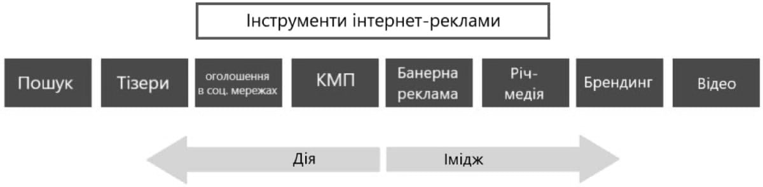Рис. 1.9. Інструменти Інтернет-реклами

Основна мета повідомлення - спонукати користувача натиснути на зображення, посилання та перейти на цільову сторінку. Performance-організації також зазвичай використовують рекламу в соціальних мережах, але цей інструмент часто використовується і для іміджевих організацій. Контекстно-медійна реклама - це реклама, яка розміщується поза результатами пошуку, тобто на веб-сайтах, мобільних додатках або в Messenger.

У випадку з іміджевими оголошеннями ситуація легша. Найпростішим та найефективнішим інструментом досягнення є використання банерної реклами, чого можна досягти за допомогою соціальних мереж, програматік- платформ або покупки місць розташування безпосередньо на сайті.

Брендінг та річ-медіа - це розміщення реклами у вигляді нестандартних рекламних оголошень з метою привернення уваги цільової аудиторії, підвищення рівня кліків та відмежування від інших банерів в Інтернеті. Останнім не менш ефективним інструментом є відеореклама. Відеореклама дозволяє показати унікальність товару, створити позитивні, теплі асоціації та викликати інтерес до організації. Найпоширенішими способами використання є місця розташування, такі як YouTube, соціальні медіа та оголошення на веб-сайті. Для вимірювання та оптимізації всіх цих показників існують рекламні агенції, які збирають статистику про здійснені покази в реальному часі, кліки, охоплення частоти та навіть покупки, а також дані про вашу цільову аудиторію. Прикладами таких інструментів є продукти Google - Google Ads, Display & Video 360 Facebook - Facebook Ad Manager. Та аналітичні інструменти медійних платформ - AdMixer, Criteo (так звані frame centric)До речі, в рекламному кабінеті Google Ads існує такий інструмент, як планування рекламної організації, який використовує спеціальні механізми для планування очікуваних результатів з урахуванням усіх заданих параметрів.

Іншим важливим інструментом для медіа-планування є наявність даних стосовно соціально-демографічних характеристик ЦА, що формуються за допомогою user-centric вимірювань, наприклад - продукт Gemius (ще один Kantar CMetеr, ). Організація працює у багатьох країнах Європи, Північної Африки та Близького Сходу.

Дослідження детально описує використання Інтернету як медіа та споживчої платформи та надає інформацію про соціально-демографічний профіль аудиторії, що є основою управління мережевими проєктами для рекламодавців, медіа-агентств та бізнесу. За допомогою цього інструменту можна визначити частку своєї цільової аудиторії, яка відвідує конкретний сайт, де буде запланована рекламна кампанія. Тому цей інструмент є невід’ємною частиною вибору місць розташування, допомагаючи шукати дані для порівняльного аналізу та оцінюючи ефективність певного веб-сайту в Інтернеті. Однак, крім Gemius, існують і інші не менш корисні та ефективні інструменти для планування рекламних організацій та вибору інструментів або платформ для розміщення рекламних організацій. Усі вони перелічені в наступній таблиці (див. таблицю 1.6) [51...53].

Таблиця 1.6. Види інструментів для планування рекламних організацій

|  |  |
| --- | --- |
| Site | User frame centric |
| Дослідницькі панелі | Gemius, TNS C-Meter |
| Зовнішні сервіси | SimilarWeb, LiveInternet, Top.bigmir.net |
| Внутрішня аналітика сайтів (site centric) | Google Analytics, Яндекс Метрика, Adobe Analytics |
| Аналіз майданчиків, на яких розміщувалися конкуренти | Gemius AdReal, TNS C-Meter |
| Статистика попередніх розміщень | Системи розміщення реклами, системи піксель-аудиту |

Отже, підсумовуючи все це, можна сказати, що медіа-планування має дуже різні особливості планування для різних каналів комунікації зі споживачем, але визначення медіа-планування як процесу не сильно відрізняється. Медіапланування - це, як правило, стратегічний процес розвитку рекламної діяльності бренду, товару чи послуги, в результаті якого обираються найбільш підходящі канали комунікації, оптимізується бюджет, складається план комунікації бренду; це процес, який дозволяє ефективно управляти контактами бренду вашої аудиторії. Медіа-планування не може здійснюватися у відриві від загальної рекламної стратегії. У медіа-плануванні велика увага приділяється цілям і бюджету, оскільки вибір інструментів залежить від цього. Сьогодні найпоширенішими каналами медіа-планування є телебачення та Інтернет, але з кожним роком менше уваги приділяється радіо та пресі, хоча останніми темпами починає стрімко зростати онлайн-радіо. Проаналізувавши засоби планування на телебаченні та в Інтернеті, ми можемо зробити висновок, що вимірювання результатів рекламних організацій на телебаченні є дуже суб’єктивним, оскільки цей процес виконується дуже вибірково і його використання є відносно обмеженим. Але цифрове планування має ширший набір інструментів, які дозволяють чітко донести рекламне повідомлення до цільової аудиторії. Отримані результати також є більш надійними і можуть контролюватися в режимі реального часу. За допомогою різноманітних налаштувань ви можете орієнтуватися на потрібну аудиторію на основі таких критеріїв, як стать, вік, місто проживання, інтереси тощо.

У першому розділі магістерської роботи було розглянуто теоретичні засади формування маркетингової цифрової стратегії. Різні погляди та трактування визначень понять «цифрова стратегія» та «цифровий маркетинг». Також було виявлено, що існує суттєвий брак теоретичних матеріалів на тему Інтернет-маркетингових стратегій, що, звичайно, є дуже важливим елементом маркетингової цифрової стратегії у контексті безперервної оцифровки. Проаналізувавши підходи до визначення ефективності маркетингової цифрової стратегії, ми можемо зробити висновок, що вона є неточною при розрахунках для таких традиційних інструментів, як офлайн-реклама, стимулювання збуту, особисті продажі та зв’язки з громадськістю, через вплив багатьох зовнішніх факторів. З іншого боку, система оцінки результатів онлайн-контактів є більш точною і має достатню кількість інструментів для визначення ефективності організацій, а також дозволяє аналізувати поведінку користувачів після взаємодії з рекламним повідомленням. Ці висновки дозволяють підтвердити необхідність здійснення організаціями цифрової діяльності з точки зору розширення можливостей розвитку бренду та всебічного аналізу ефективності інструментів цифрового маркетингу.

Отже, підсумовуючи все це, можна сказати, що маркетингова цифрова стратегія має дуже різні особливості планування для різних каналів комунікації зі споживачем, але визначення цифрової стратегії як мало чим відрізняється. Маркетингова цифрова стратегія не може здійснюватися у відриві від загальної стратегії бізнесу.

У маркетинговій цифровій стратегії багато уваги приділяється цілям і бюджету, оскільки вибір інструментів залежить від цього. Сьогодні найпоширенішими каналами цифрової стратегії є телебачення та Інтернет, та з кожним роком знову все більше уваги приділяється радіо (підкасти). Проаналізувавши засоби планування цифрових стратегій на телебаченні та в Інтернеті, можна зробити висновок, що вимірювання результатів рекламних організацій на телебаченні є дуже суб’єктивним, оскільки цей процес виконується дуже вибірково і його використання обмежене. Однак цифрові стратегії мають ширший набір інструментів, які дозволяють чітко донести рекламне повідомлення до цільової аудиторії. Отримані результати також є більш надійними і можуть контролюватися в режимі реального часу. За допомогою різноманітних налаштувань можна націлити рекламне оголошення на бажану аудиторію на основі таких критеріїв, як стать, вік, місто проживання, інтереси тощо.

**РОЗДІЛ 2**

**ХАРАКТЕРИСТИКА ТА ТЕНДЕНЦІЇ ДІЯЛЬНОСТІ ТЕАТРУ МУЗИЧНОЇ КОМЕДІЇ**

**2.1. Характеристика діяльності Одеського академічного  
театру музичної комедії імені М. Водяного**

Назва: «Комунальна установа «Одеський академічний театр музичної комедії ІМ.М.Водяного» (далі - театр музичної комедії). ЄДРПОУ: 02224838 [16].

Організаційно-правова форма: комунальна організація (установа, заклад).

Дані про початок діяльності: 27.10.1995; 20.10.2005; 15561200000013011.

Основний напрямок діяльності: 90.01 Театральна та концертна діяльність.

Додаткові(ий) напрямки(ок) діяльності:

77.29 Прокат інших побутових виробів і предметів особистого вжитку.

77.39 Надання в оренду інших машин, устатковання та товарів, н.в.і.у.

79.90 Надання інших послуг бронювання та пов’язана з цим діяльність.

90.04 Функціювання театральних і концертних залів.

68.20 Надання в оренду й експлуатацію власного чи орендованого нерухомого майна.

Поточний стан: діє.

Офіційна адреса: Україна, 65012, Одеська обл., місто Одеса, вулиця Пантелеймонівська, будинок 3 [16].

Контактні дані: 220162; 7244104; 7244104

Засновник(и): Одеська обласна державна адміністрація, 00022585, Україна, 65032, Одеська обл., місто Одеса, проспект Шевченка, , будинок 4, розмір внеску до статутного фонду - 0,00 грн.

Посадові особи [16]:

Редько Олена Григорівна; - керівник.

Редько Олена Григорівна; (повноваження: вчиняти дії від імені юридичної особи, у тому числі підписувати договори тощо (не має)) - представник.

Свій перший сезон Одеський академічний театр музичної комедії імені Михайла Водяного (далі - театр музичної комедії) відкрив навесні 1947 року у Львові [25]. У 1953 році молодиий колектив, який вже завоював визнання, був переведений до Одеси. Тут творчий потенціал трупи зміг розвернутися на повну силу. Вистави про Одесу і одеситів стали візитними картками театру. Трупа з аншлагами гастролювала по всіх містах колишнього Радянського Союзу. Завдяки тому, що на основі декількох вистав були зроблені кіноверсії, провідних артистів театру дізналася вся країна. Успіх театру і артистів створювався талановитими режисерами: Ізакіном Гріншпуном, Матвієм Ошеровським, Юлієм Гріншпуном, Едуардом Митницьким, Віктором Стрижовим, Семеном Штейном і ін.

Безліч незабутніх вистав і образів було створено на цій сцені. Тут блищали Михайло Водяной, Євгенія Дембська, Юрій Динов, Маргарита Дьоміна, Всеволод Применко, Людмила Сатосова, Семен Крупник, Віктор Алоїн, Юрій Осипов, Микола Завгородній... У 1981 році театр змінив маленьку сцену сьогоднішнього ТЮГу на новий, спеціально побудований для нього будинок. І нині Музкомедія є однією з найбільш оснащених і великих сценічних майданчиків міста.

Михайло Григорович Водяной родився 23 грудня 1924 року в місті Харкові. Закінчив три курси Ленінградського державного театрального інституту ім. О. М. Островського.

В 1943–1945 роках працював в П'ятигорському театрі музичної комедії. В 1945 році прийшов у Львівський театр музичної комедії. В 1953 році Львівський театр переїхав в Одесу, і з того часу Михайло Водяной — актор Одеського театру музичної комедії.

В 1957 році Михайлу Григоровичу присвоєно звання «Заслужений артист України», в 1964 році — звання «Народний артист України», а в 1976 році — звання «Народний артист СРСР» (перший народний артист в жанрі оперети).

Михайло Водяной — це одна з легенд нашого міста, символ Одеси. Недаремно Л. Утьосов назвав Водяного «повпредом Одеси у Москві».

Більш 40 років грав Михайло Водяной в Одеському театрі музичної комедії, створив більш 100 ролей. Талановитий майстер створив галерею яскравих сценічних образів, завоював широку популярність і любов глядачів. Його називали «королем оперети».

Ролі, які стали класичними у творчості актора та в цілому жанрі музичного театру: Яшка Буксир («Біла акація» І. Дунаєвського), Мішка Япончик («На світанку» О. Сандлера), Альфред Дулітл («Моя чарівна леді» Ф. Лоу), Андрій («Четверо з вулиці Жанни» О. Сандлера), Санчо Пансо («Людина з Ламанчі» М. Лі), Боні («Королева Чардаша» І. Кальмана), Агабо («Серце моє тут» Г. Цабадзе), Цар («Руський секрет» В. Дмитрієва), Тев'є («Скрипаль на даху» Дж. Бока) та інші. Величезний успіх М. Водяному принесла роль Попандопуло у виставі та однойменному фільмі «Весілля в Малинівці».  На III Всесоюзному кінофестивалі ця роль була визнана кращою комедійною роллю.

В останні роки артист зіграв ролі, які підтвердили його надзвичайні акторські можливості — Гусятников у виставі «Пізня серенада» і Тев'є у виставі «Скрипаль на даху». Остання роль стала його лебединою піснею.

11 вересня 1987 року Михайло Григорович пішов з життя. Він похований на Другому християнському кладовищі.

Окрім великого акторського навантаження Михайло Водяной займався адміністративною та громадською діяльністю. Він декілька років був директором і художнім керівником театру, багато зробив для будівництва Одеського театру музичної комедії, якому в 1995 року було присвоєно ім'я Михайла Водяного.

Пам'яті майстра присвячена вистава [«Бал на честь короля»](http://muzkomediya.com/repertoire/king-ball), передача [«Спогади»](http://muzkomediya.com/news/spogadi-mihail-vodjanoj_2) телеканалу [«UA: Перший»](http://1tv.com.ua/), передача [«Прогулянки кладовищем»](http://muzkomediya.com/news/progulki-po-kladbischu_1) телеканалу «ДумськаTV».

Театр музичної комедії завжди був першовідкривачем у жанрі. Поряд з класичними оперетами ставляться мюзикли, рок-опери, музичні комедії, казки. Сьогодні трупа театру має величезний творчий потенціал.

Поруч з майстрами — народними артистами України Вікторією і Володимиром Фроловими, Ольгою Оганезовою, Наталею Завгородньою, заслуженими артистами України Ідалією Івановою, Аліною Семеновою, Тамарою Тищенко, Аурікою Ахметовою, Вікторією Подольною, Станіславом Ковалевським, Іриною Ковальською, Тимофієм Криницьким, Володимиром Кондратьєвим, Сергієм Мільковим — працюють лауреати престижних конкурсів Олександр Кабаков, Андрій Мирошниченко, Денис Фалюта і багато молодих талановитих солістів.

У репертуарі театру класичні оперети («Летюча миша», «Сільва», «Маріца»), мюзикли («За двома зайцями», «Оскар», «Дерибасівською...», «Кентервільський привид», «У джазі тільки дівчата», «Звичайне диво», «Ніч перед Різдвом»), рок-опери («Ромео і Джульєтта», «Мойсей»), вистави для дітей...

Колектив театру сьогодні успішно очолюють: директор-художній керівник — заслужений працівник культури України Олена Редько, головний режисер — заслужений діяч мистецтв Володимир Подгородинський, головний диригент — заслужений діяч мистецтв України Вадим Перевозніков, головний балетмейстер — лауреат Міжнародного конкурсу артистів оперети Віталій Кузнецов, головний хормейстер — Сергій Савенко, головний художник — заслужений художник України Станіслав Зайцев.

У 2006 році театру музичної комедії присвоєно статус академічного (див. рисунок 2.1) [25].

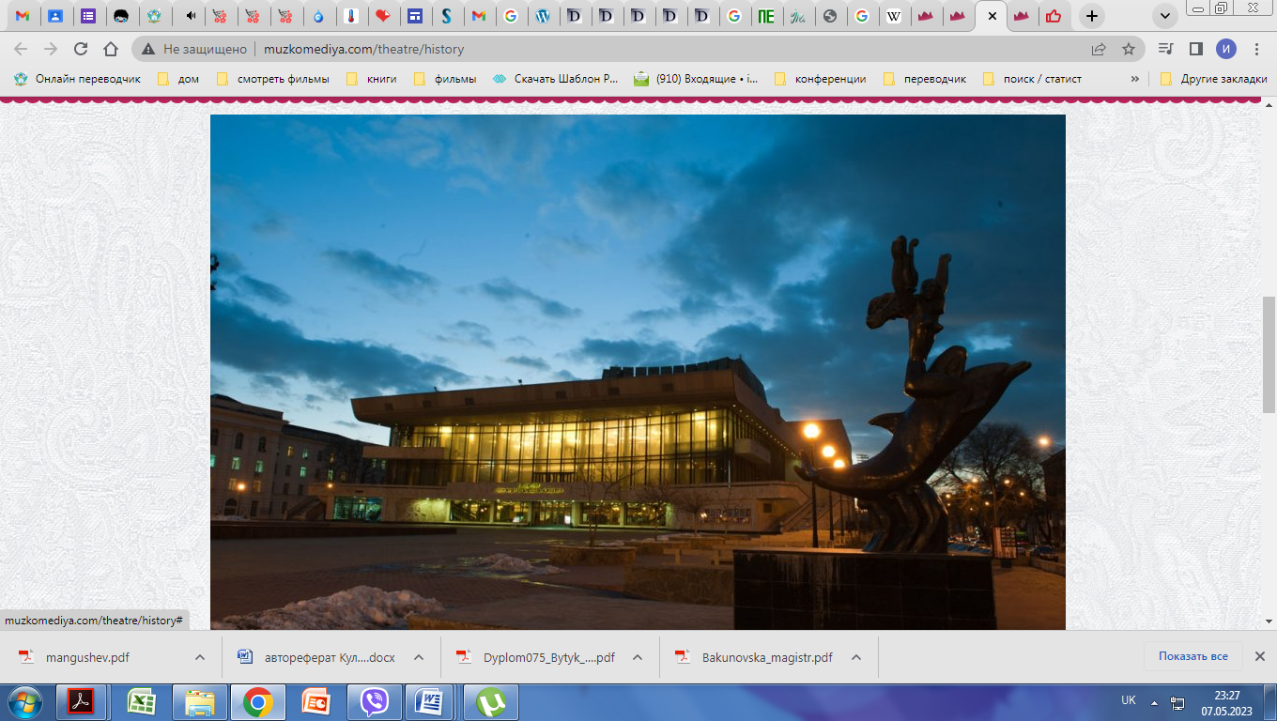

Рис. 2.1. Одеський академічний театр музичної комедії імені М. Водяного

Згідно з рішенням Одеської обласної військової адміністрації Одеський академічний театр музичної комедії ім. М. Водяного з 18 червня 2022 року розпочав показ репертуарних вистав.

Просимо вас із порозумінням ставитись до виконання необхідних умов:

* + при вході глядачів в театр буде здійснюватися поверхневий огляд щодо виявлення предметів, обіг яких заборонено, обмежено або становить загрозу життю чи здоров’ю людей, а також буде контролюватися дотримання протиепідемічних заходів, спрямованих на запобігання поширення коронавірусу COVID-19;
  + під час повітряної тривоги за сигналом помічника режисера вистава зупиняється, а всі присутні звільняють приміщення театру;
  + глядачі у супроводі адміністратора і білетерів проходять у сховище ЖК «Перлина Італійського бульвару» (Кадорр, ворота праворуч від споруди ЖК);
  + якщо повітряна тривога лунає менше 1 години — після відбою глядачі у супроводі адміністратора та білетерів проходять у глядацький зал;
  + якщо повітряна тривога лунає більше 1 години — вистава скасовується. При цьому, якщо на момент включення сигналу тривоги було показано 2/3 заявленої тривалості вистави — захід вважається таким, що відбувся. Якщо на момент включення сигналу тривоги було показано менш ніж 2/3 заявленої тривалості вистави — захід переноситься на іншу дату;
  + для перереєстрації квитків на інший показ вистави необхідно звернутися у квитковий стіл: 048 705-11-11;
  + повернення коштів глядачам проводиться театром за пред’явленням документа, що посвідчує особу (паспорта, військового квитка, студентського квитка, посвідчення водія, службового посвідчення), та квитка у роздрукованому вигляді тільки у випадку відміни вистави з вини театру (технічні та творчі причини).

Одеський академічний театр має довгу історію, яка розпочинається у Львові, де у 1946 році сформувалася трупа. Свій перший сезон театр відкрив навесні 1947 року у Львові, а згодом гастролював по всій Україні з такими виставами, як «Принцеса цирку», «Мариця», «Баядера», «Мадемуазель Нітуш», «Роз-Марі» та багатьма іншими. У 1953 році молодий колектив, який вже завоював визнання, був переведений до Одеси, а вистави про Одесу та одеситів стали візитними картками театру. До 1960 року Одеський академічний театр поставив 85 вистав, у 1979–1983 роках директором та художнім керівником був М. Водяний. Успіх театру та артистів створювався талановитими режисерами: І. Гріншпунон, М. Ошеровським, Ю. Гріншпуном, Е. Мітницьким, В. Стрижовим, С. Штейном та ін. [25].

У 1981 році театр змінив маленьку сцену на нову, спеціально побудовану для нього будівлю, яка була збудована за проєктом відомого одеського архітектора Г. Топуза. З 1995 року театру присвоєно ім'я видатного актора М. Водяного, який протягом 40 років втілював образи одеситів на сцені. У 2006 році театру надано статус академічного.

Театр завжди був першовідкривачем у жанрі, а тому поряд із класичними оперетами ставляться мюзикли, рок-опери, музичні комедії, казки. Крім цього, на сцені театру відбувається безліч гастрольних заходів: гумористичні програми, музичні концерти, виступи сучасних популярних виконавців, шоу за участю симфонічного оркестру.

Сьогодні трупа театру має величезний творчий потенціал, а у репертуарі театру [25]:

* класичні оперети, а це «Кажан», «Сільва», «Мариця»;
* мюзикли, а це «За двома зайцями», «Оскар», «По Дерибасівській...», «Кентервільський привид», «У джазі тільки дівчата»,
* «Звичайне диво», «Ніч перед Різдвом»);
* рок-опери, а це «Ромео та Джульєтта», «Мойсей»;
* спектаклі для дітей тощо.

Керівництво театру музичної комедії складається з [25]:

* + директор-художній керівник;
  + заступник директора;
  + головний режисер;
  + головний диригент;
  + головний художник;
  + головний балетмейстер;
  + головний хормейстер;
  + диригент;
  + завідувач трупи;
  + завідувач художньо-постановочної частини;
  + начальник машинно-декораційного цеху;
  + начальник служби художнього світла;
  + начальник служби звуку;
  + начальник пошивного цеху;
  + начальник цеху головних уборів;
  + начальник костюмерного цеху;
  + художник з костюмів;
  + художник-декоратор;
  + начальник столярного цеху;
  + начальник бутафорного цеху;
  + начальник реквізиторського цеху;
  + начальник гримерного цеху;
  + асистент режисера.

Одеський академічний театр музичної комедії імені Михайла Водяного вже більше 60 років є одним з яскравих центрів культурного життя Одеси. Його слава давно вийшла за межі нашого міста. Трупа театру, що не знає собі рівних серед театрів музичної комедії і оперети, розвиває традиції першовідкривачів у жанрі, художні ідеї і школу сценічної майстерності. Особливе художнє явище вимагає особливої ​​уваги і підтримки в складних соціально-економічних умовах сьогоднішньої України. На превеликий жаль, при ситуації, що склалася у фінансуванні театру, неможлива ні повноцінна творча робота колективу, ні безаварійне функціонування споруд, ні оснащення сучасною світловою та звуковою технікою. Зал театру вміщує понад 1282 місця та оснащений усім необхідним для проведення різноманітних заходів.

Завдання благодійного фонду «Оперета-Одеса» — об'єднання інтелектуальних, фінансових і технічних зусиль для найбільш повної реалізації творчого потенціалу нашого театру [25].

У 2013 році благодійний фонд «Оперета-Одеса» відкрив студію «Театральная продлёнка» для дітей від 5 до 15 років. Мета цього проєкту — навчання дітей вокалу, акторської майстерності, хореографії, ораторському мистецтву, вміння володіти собою, а також передача професійними артистами Одеського академічного театру музичної комедії імені Михайла Водяного свого досвіду і знань підростаючому талановитому поколінню.

**2.2. Аналіз фінансової діяльності театру музичної комедії**

Фінансовий стан підприємства – це комплексне поняття, яке є результатом взаємодії всіх елементів системи фінансових відносин підприємства, визначається сукупністю виробничо-господарських факторів і характеризується системою показників, що відображають наявність, розміщення і використання фінансових ресурсів. Саме цим зумовлюється необхідність і практична значущість систематичної оцінки фінансового стану підприємства, якій належить суттєва роль у забезпеченні стабільності його роботи, фінансовий стан – це одна з найважливіших характеристик діяльності кожного підприємства.

Під фінансовим станом підприємства розуміють спроможність підприємства фінансувати свою діяльність. Він характеризується забезпеченістю фінансовими ресурсами, необхідними для нормального функціонування підприємства, доцільністю їх розміщення та ефективного використання, фінансовими взаємовідносинами з іншими юридичними та фізичними особами, платоспроможністю та фінансовою стійкістю. Тобто, фінансовий стан – рівень збалансованості окремих структурних елементів активів і капіталу підприємства, а також рівень ефективності їх використання.

Оптимізація фінансового стану є однією з головних умов успішного його розвитку в майбутньому періоді. У той же час кризовий фінансовий стан підприємства свідчить про серйозну загрозу настання його банкрутства. Аналіз фінансового стану підприємства показує, за якими конкретними напрямками потрібно проводити аналітичну роботу, дає можливість виявити найбільш важливі аспекти та найслабкіші позиції в фінансовому стані даного підприємства. Згідно з цим результати фінансового аналізу дають відповіді на питання, які найважливіші засоби слід застосовувати для поліпшення фінансового стану конкретного підприємства в конкретний період його діяльності.

Таким чином, фінансовий стан – найважливіша характеристика економічної діяльності підприємства. Він визначає конкурентоспроможність підприємства, його потенціал в діловому співробітництві, оцінює ступінь гарантованості економічних інтересів самого підприємства та його партнерів із фінансових і інших відносин. Фінансовий аналіз театру музичної комедії проведено на основі звітностей підприємств, що опубліковані Державною податковою службою України на порталі відкритих даних.

За 2019 - 2020 рр. спостерігається послаблення господарського потенціалу театру музичної комедії, на що вказує зменшення суми активів на 1,33% (див.   
рис. 2.2) [25]. Тобто у підприємства скорочується обсяг наявного у розпорядженні майна.

Рис. 2.2. Динаміка активів театру музичної комедії за 2019-2020 рр.,   
тис. грн.

Той факт, що активи скорочуються менш швидко, ніж дохід від продажу товарів і послуг, вказує на необхідність пошуку резервів оптимізації поточної структури активів (див. табл. 2.1).

Таблиця 2.1. Горизонтальний аналіз активів театру музичної комедії   
за 2019-2020 рр., тис. грн.

|  |  |  |  |  |
| --- | --- | --- | --- | --- |
| Показник | 2019 | 2020 | Абс. приріст, +,- | Відн. приріст, % |
| Основні засоби | 37195 | 37053 | -142 | -0,38 |
| Необоротні активи | 38872 | 39797 | 925 | 2,38 |
| Оборотні активи | 3367 | 1879 | -1488 | -44,19 |
| Активи | 42239 | 41676 | -563 | -1,33 |

Зменшення суми балансу зумовлене скороченням оборотних активів на 44,19%.

За 2019 - 2020 рр. у театрі музичної комедії спостерігається скорочується сума наявних джерел фінансування для залучення активів, що зумовлено зменшенням власного капіталу на 4,22%, рисунок 2.3.

Рис. 2.3. Динаміка джерел фінансування театру музичної комедії   
за 2019-2020 рр., тис. грн.

Факт скорочення суми власного капіталу вказує на зниження рівня благополуччя власників, таблиця 2.2 .

Таблиця 2.2. Горизонтальний аналіз пасивів (джерел фінансування активів) театру музичної комедії за 2019-2020 рр., тис. грн.

|  |  |  |  |  |
| --- | --- | --- | --- | --- |
| Показник | 2019 | 2020 | Абс. приріст, +,- | Відн. приріст, % |
| Зареєстрований (пайовий капітал) | 28738 | 28738 | 0 | 0 |
| Додатковий капітал | 4983 | 5377 | 394 | 7,91 |
| Нерозподілений прибуток (непокритий збиток | 7269 | 5145 | -2124 | -29,22 |
| Власний капітал | 41033 | 39303 | -1730 | -4,22 |
| Довгострокові зобов’язання | 743 | 1882 | 1139 | 153,3 |
| Короткострокові зобов’язання | 463 | 491 | 28 | 6,05 |
| БАЛАНС | 42239 | 41676 | -563 | -1,33 |

Зростання загальної суми зобов’язань забезпечує більш повне розкриття наявного потенціалу театру музичної комедії, хоча призводить до підвищення залежності від зовнішніх постачальників фінансових ресурсів.

Спостерігається зниження фінансової незалежності театру музичної комедії, про що свідчить динаміка коефіцієнта фінансової автономії. На кінець 2020р. підприємство спроможне самостійно профінансувати 94,31% своїх активів, таблиця 2.3 [25].

Таблиця 2.3. Показники стійкості та платоспроможності театру музичної комедії за 2019-2020 рр., частка одиниці

|  |  |  |  |  |
| --- | --- | --- | --- | --- |
| Показник | 2019 | 2020 | Абс. приріст, +,- | Відн. приріст, % |
| Фінансова автономія | 0,97 | 0,94 | -0,03 | -2,92 |
| Поточна ліквідність | 83,96 | 81,05 | -2,9 | -3,46 |

Значення поточної ліквідності знаходиться вище нормативної межі (1,5), що вказує на низьку імовірність втрати платоспроможності у найближчій перспективі (див. рисунок 2.4) [25].

Відбувається зниження чистого доходу від реалізації товарів та послуг на 56,53%, що вказує на низьку конкурентоспроможність в динамічному середовищі.

Сума чистого збитку театру музичної комедії становить 2124 тис. грн. у 2020 році, що вказує на деградацію театру музичної комедії та недостатню якість поточної бізнес-моделі.

Рис. 2.4. Динаміка фінансових результатів театру музичної комедії   
за 2019-2020 рр., тис. грн.

Рентабельність активів у 2020р. нижча інфляції, що свідчить про реальне знецінення вартості наявних у театрі музичної комедії активів (див. рисунок 2.5).

Рис. 2.5. Співставлення рентабельності активів театру музичної комедії з інфляцією в Україні у 2020 р., %

Для визначення привабливості театру музичної комедії як об’єкту інвестування доцільно співставити рентабельність власного капіталу та рентабельність альтернативних напрямків вкладення капіталу власниками. Для простоти розрахунку використовуються дані Національного банку України щодо середньої доходності депозитів за 2020р. Таким чином, перевищення дохідністю за альтернативним інструментом рентабельності власного капіталу вказує, що спостерігається значний недоотриманий прибуток, що міг би бути згенерований у випадку продажу частки компанії та спрямування вивільнених коштів на фінансовий ринок.

Показник валової рентабельності демонструє від’ємні значення у 2020р. Це вказує на необхідність подальшого пошуку можливостей для скорочення витрат у театру музичної комедії.

**2.3.** **Маркетинг в системі організації діяльності у театрі музичної комедії**

Розвиток суспільства не стоїть на місці, а прогресує під впливом нових технологій, тим самим зміни відбуваються і в театральному мистецтві. Нині театр, як і інші заклади дозвілля, змушений включатися у боротьбу за вільний час і гроші споживачів, що призводить до конкурентних відносин, відповідно і до більш пильної уваги до репертуару театру, його ставки на «зірок», орієнтації на моду та престиж [21, с. 35]. А тому, в першу чергу, в плануванні діяльності театру має бути використані технології маркетингу. Одними з найбільш популярних технологій маркетингу театру музичної комедії є :

* + участь колективу театру у фестивалях, конкурсах;
  + участь театрального колективу у заходах, що проводяться державними, міськими структурами;
  + організація культурних event – заходів, серед яких фестивалі, конкурси тощо у рамках відповідного регіону.

Поняття маркетингу у сфері театрального мистецтва має свою специфіку, оскільки продається продукт колективної творчості фахівців та одночасно забезпечується естетичний і духовний розвиток особистості, а застосування маркетингу в театрі має певні особливості (див. рисунок 2.6):

* + продуктом є різні послуги, а глядачі отримують в обмін за витрачені кошти за квиток не матеріальні блага, а емоційне та естетичне задоволення та задоволення потреб в культурному дозвіллі;
  + ціни на послуги театру музичної комедії не змінюються в широкому діапазоні в залежності від попиту, у зв'язку з державною бюджетною підтримкою закладів культури;
  + театральна послуга «прив'язана» до місця, так як не продукт доставляється споживачеві, а глядач має прийти до театру, тим самим просування стає інструментом маркетингу для театральних установ.

Рис. 2.6. Маркетинг у сфері театрального мистецтва

Взагалі маркетинговий підхід дозволяє:

* + презентувати спектакль як продукт, створення і реалізація якого обумовлена потребами глядачів та самих учасників процесу театралізації;
  + вивчити спектакль не лише як продукт, якому властиві всі характерні ознаки товарного продукту, але і розглянути як проєктну діяльність.

У свою чергу, театральний проєкт складається із двох частин, а саме постановки спектаклю та його прокату. Для постановки спектаклю формується команда в яку входить технічний, організаційний і творчий персонал. Особливе місце у реалізації театрального проєкту займає його просування, яке включає комплекс заходів, які направлені на збільшення попиту на театральний продукт, а серед важливих елементів просування є PR-технології та реклама.

Основною метою маркетингу театру музичної комедії є пошук свого споживача, глядача, а головними завданнями театрального маркетингу є:

* + створення позитивного іміджу театру, привабливого для цільової аудиторії;
  + формування відповідного іміджу театру згідно потреб цільової аудиторії, репертуарної політики;
  + формування громадської думки про театр;
  + виявлення потенційної цільової аудиторії театру;
  + визначення культурних та духовних потреб глядача;
  + прогноз складу глядачів;
  + збереження кола постійних споживачів;
  + просування театральної послуги (продукту);
  + формування стійкої потреби в театральній послузі;
  + формування репертуару згідно виявленим сегментам споживачів;
  + отримання прибутку.

Проте на початковому етапі слід проводити маркетингові дослідження актуальність яких у театру музичної комедії визначається цілою низкою причин. Систематичні маркетингові дослідження рекомендують проводити за наступними напрямами:

* + ринок збуту театральної продукції та його сегменти;
  + рівень конкуренції на ринку;
  + процес ціноутворення;
  + формування цін на квитки;
  + обсяг та структура попиту;
  + специфіка репертуарного плану [47, с. 166].

Ситуація, що визначає конкурентний стан на ринку театральних послуг, характеризується наступними показниками:

* + ситуація на ринку театральних послуг;
  + стадії розвитку на якій перебуває ринок театральних послуг;
  + конкурентна стратегія театрального закладу, а саме повне насичення ринку, концентрація на додаткових послугах тощо [47, с. 166].

Також обов’язковим є аналіз діяльності театрів-конкурентів, який проводиться за аналогією з виробничими фірмами і передбачає отримання відповідей на такі запитання:

* + кількість конкурентів на ринку;
  + виявлення прямих конкурентів;
  + яку частку на ринку має найбільший конкурент;
  + чим пропозиції конкурентів вигідні для клієнтів;
  + виявлення головної слабкості основних конкурентів;
  + тактика конкурентів [47, с. 167].

Для виконання даної роботи створюються маркетингова служба театру музичної комедії, яка:

* + досліджує ринок сценічного мистецтва;
  + проводить його сегментацію;
  + забезпечує зростання глядацької аудиторії і попиту.

Успішне функціонування та розвиток театру музичної комедії залежить від багатьох чинників серед яких:

* + місце розташування на ринку театральних послуг;
  + рівень управління театром;
  + вміння та досвід керівного персоналу [47, с. 166].

Комплекс маркетингу в його канонічному вигляді «4P» включає чотири складові, а враховуючи специфіку театрального продукту, має такий вигляд:

* + товар – спектакль і супутні послуги;
  + ціна – ціни на квитки;
  + місце продажу – каса театру або канал збуту Інтернет мережі;
  + просування – рекламно-інформаційне забезпечення.

Взагалі ціни на театральний продукт не можна встановлювати довільно, а для залучення нових споживачів та збереження вже існуючих, потрібно:

* + відстежувати ціни конкурентів;
  + проводити вибіркові опитування населення;
  + впроваджувати гнучкість і оперативність у варіюванні цінами;
  + вести постійний облік та контроль виробничо-творчих витрат [47, с. 167].

І хоча театральний продукт продається за допомогою продажу білетів, через касу або уповноважених розповсюджувачів, можливо впровадження продажу квитків у великих магазинах, готелях, ресторанах та інших місцях загального скупчення людей. А враховуючи специфічність театральної послуги, просування цього продукту має певні особливості, серед яких:

* + висока регіональна диференціація театрального продукту;
  + висока ступінь впливу особистих уподобань споживача;
  + визначна роль іміджу в просуванні театрального продукту [47, с. 167].

Також використовується концепція «4С», яка направлена безпосередньо на споживача і отримання їм вигод, а саме:

* + запити та потреби споживача;
  + витрати споживача;
  + зручності для споживача;
  + комунікації між споживачем і постачальником.

Між тим, лише сам театр здатний реально оцінити існуючу кон'юнктуру і попит, встановити ті ціни на квитки, які б відповідали двом головним критеріям:

* + економічно обґрунтовані;
  + не призводили до втрати глядача [47, с. 166].

Театральному маркетологу необхідно виявити у наявному художньому продукті ті «вигоди», які отримає потенційний глядач від театрального продукту.

Цільову аудиторію театру музичної комедії можна умовно класифікувати за такими категоріями:

* + глядачі, мотивом яких є отримання додаткових знань, функціональної або духовної користі;
  + глядачі, які надають великого значення театральному продукту, а це реалізація символічних потреб;
  + глядачі у яких провідним мотивом є задоволення соціальних потреб;
  + глядачі для яких мотивацією є задоволення емоційних потреб.

А тому в театрі музичної комедії має бути продумана та реалізована маркетингова стратегія з метою залучення глядачів та збільшення позабюджетних доходів. Вона визначає створення вистав, які:

* + не орієнтовані на певні групи глядачів, а дана стратегія характерна для театрів у великих культурних центрах, з великим глядацьким потоком;
  + орієнтовані на різну публіку, а саме за віком, жанрами, ступенем підготовленості, що переважно характерно для провінційних театрів. Відповідно має бути розроблена та стратегія, яка дозволить:
  + залучити глядача до театру музичної комедії;
  + зробити його відвідування регулярними;
  + провести театром ці акції з мінімальними витратами.

Їх умовно можна розділити на 4 групи [21, с. 36]:

* + творчість;
  + опитування;
  + піар-кампанія;
  + реклама.

Для розробки стратегії маркетингу театр музичної комедії повинен постійно проводити ситуаційний, комплексний аналіз свого внутрішнього і зовнішнього середовища, що дозволить:

* + оцінити попередній етап діяльності театру;
  + проаналізувати досягнення і невдачі та встановити їх причини;
  + перевірити компетентність співробітників та запобігти небажаних збоїв в роботі театру ;
  + створити сприятливі умови для нормального функціонування системи маркетингу в театрі [47, с. 166].

Успішний театральний маркетинг базується, в першу чергу, на дієвій комунікаційній програмі, яка включає:

* + роботу з відвідувачами (глядачами) відповідно до місії закладу культури;
  + співпрацю зі спонсорами для отримання фінансової та іміджевої підтримки;
  + створення репутації, яка потрібна для подальшого розвитку;
  + роботу з представниками ЗМІ для формування необхідного інформаційного поля театральної організації.

Сучасний театр музичної комедії не може існувати і успішно функціонувати без організації спеціальних заходів, з обов'язковим контактом з цільовою аудиторією, без брендування конкретного театру, випуску промо-матеріалів, використання мережевих та інтерактивних комунікацій. Нині театральним організаціям необхідно активніше працювати із реальним та потенційним глядачем, використовуючи для цього різні способи спілкування, серед яких конференції, зустрічі з артистами, обговорення постановок разом з глядачами після перегляду вистави, бенефіси тощо. Також слід враховувати, що більшість потенційних глядачів відчуває дефіцит вільного часу, що, безумовно, робить негативний вплив на споживання театральних послуг [47, с. 167].

Значну увагу слід приділяти і роботі з представниками ЗМІ, яка передбачає:

* + написання та публікацію матеріалів у пресі та Інтернет-виданнях;
  + підготовку інформації та репортажів на телебаченні;
  + участь представників театру в телевізійних та радіопрограмах;
  + організацію заходів для ЗМІ для привернення уваги до діяльності театральної установи (прес-конференції, прес-покази тощо).

Постійна згадка у пресі в результаті позначиться на іміджі театру музичної комедії, дозволить ефективніше працювати зі спонсорами, а для цього у театру має бути розроблений план рекламної та піар-організації на сезон. Також театр може:

* + мати власні чи спільні постійні теле- та радіопрограми, а також газетні рубрики;
  + проводити спільні акції зі ЗМІ, зі спонсорами, з організаціями, які мають схожу цільову аудиторію, з іншими театрами, так як є набагато ефективніші і вигідніші за витратами;
  + застосовувати інтерактивний прийом, як вікторини, конкурси з роздачею призів, квитків до театру, сувенірної продукції театру, що являє собою «3 в 1», а саме залучення нових глядачів, заповнення зали, цільовий піар;
  + використовувати рекламні технології, а при вмілому їх застосуванні можуть навіть принести прибуток, а саме поширення сувенірної продукції театру приносить стабільний дохід, при цьому їх виготовлення можна здійснити за рахунок спонсорів на взаємовигідній основі [21, с. 37].

Сьогодні потреба у рекламі з метою стимулювання глядацького попиту досить актуальна і є основною складовою маркетингової концепції театрального мистецтва [47, с. 167].

Наприклад, вистави незалежних театрів формують рекламну історію своїх брендів, пул режисерів і виконавців, шукають потенційного реципієнта, відповідно на своїх афішах вони завжди вказують власні логотип і назву, зазначають авторів проєкту, його виконавців і продюсерів, як наслідок часто саме на афішах та іншій друкованій продукції простежується впізнаваний фірмовий стиль організації. Так програмки й плакати «Дикого театру» розроблені одним дизайнером і мають кислотні кольори, що полегшує розпізнавання та запам’ятовування назви й бренду загалом. Також незалежні театри, займаючись промоушеном нових проєктів, використовують на афішах термін «вперше в Україні», що привертає до себе увагу і по суті відображає реальну ситуацію, так як кожна трупа, в конкретному складі, з конкретним твором, здійснює своє «вперше» [6].

Рекламу спектаклів слід розглядати, на думку С. Кучина, як форму масової комунікації, яка намагається перевести якість постановок на мову потреб і запитів споживачів, тому що більшість потенційних глядачів не знають, що вони хочуть побачити на сцені, до тих пір, поки їм хтось не підкаже. Відповідно жоден глядач не повинен залишати театр без його рекламних матеріалів, серед яких програма, буклет, календар подій, проспект, сувенір тощо. Нині театральна реклама дійсно необхідна для підвищення глядацького попиту і зменшення міри невизначеності споживацької поведінки, а тому кожному театру необхідно сформувати свій індивідуальний «образ» у свідомості масового глядача, розробити свій імідж [47, с. 167].

Щоб вибрати ефективний канал розповсюдження рекламних повідомлень, необхідно оцінити наступні критерії:

* + охоплення – кількість адресатів, які отримають рекламне повідомлення;
  + доступність – використання каналів в потрібний момент;
  + вартість – витрати на рекламні повідомлення;
  + авторитетність – рейтинг зі сторони потенційних глядачів;
  + управління – можливість передавачі по каналу повідомлення;
  + первісність – надання рекламних повідомлень в готовому вигляді чи використання професіоналів, які виконують комплекс робіт по підготовці тексту, фотозйомці тощо [47, с. 168].

Все це в комплексі, з урахуванням обраної маркетингової стратегії, а також творчої складової у наданні повідомлень та роботи з цільовою аудиторією, дозволить:

* + сповістити максимально глядачів;
  + залучити їх як на нові, так і на попередні постановки;
  + зробити їх постійними відвідувачами та друзями театру музичної комедії [21, с. 38].

У свою чергу, слід враховувати, що останнім часом суспільство перебувало в умовах пандемійних обмежень, а тому слід зкорегувати маркетингову стратегію до відповідних умов. Основою театрального маркетингу в пандемійний та воєнний період є:

* + утримання сформованої аудиторії;
  + формування та трансформація їх попиту і потреб;
  + розробка маркетингових стратегій для залучення інших аудиторій.

За зміст, за вибір спектаклю несе відповідальність художній керівник театру, але продукція також може включати маркетингові елементи, а це програми лояльності, вступні лекції, програми з PR. У разі пандемійних та воєнних обмежень театральний продукт може переходити у віртуальний простір, який дає можливість продемонструвати найвдаліші постановки минулого, або проводити майстер-класи та лекції будь-якого формату за участю представників театрального колективу.

Розвиток цінових схем є важливою частиною маркетингового комплексу і може залежати від багатьох факторів, серед яких розташування місць у залі, час покупки, статус відвідувача, а саме знижки для пенсіонерів або пільги для студентів. Онлайн-майданчики передбачають як безкоштовні трансляції, що значно розширює доступ до продукції широкої аудиторії, так і платні підписки.

Канали розповсюдження продукції (квитків) можуть бути як офлайн, так і онлайн, але нині найбільш затребуваними є онлайн-продажі, але творчі акції поширення білетів, зокрема, через конкурси в соціальних мережах теж актуальні.

Просування включає всі способи інформування аудиторії: пряму рекламу, роботу з громадськістю, індивідуальні продажі. Використання сайту театру, активне та креативне наповнення сторінок театрів у соціальних мережах, іміджева складова облікових записів провідних представників театру, а це художнього керівника, акторів тощо, що стає важливим аспектом просування театру в сучасний період.

У період пандемійних та воєнних обмежень дуже важливо зберегти свою публіку, особливо, коли театри закриваються на певний час. Важливу роль при цьому має відігравати постійне інформування через соціальні мережі, проведення онлайн трансляцій, викладання попередніх записів театральних постановок, проведення конкурсів і створення культурно-просвітницьких програм.

А тому нині особливу увагу потрібно приділяти навчанню театральних менеджерів, відповідно створювати школи менеджерів, влаштовувати майстер-класи, запрошувати закордонних фахівців для обміну досвідом. В минулі роки в театрах були адміністратори та розповсюджувачі квитків, але новий час та нові форми театрального мистецтва потребують кваліфікованих театральних менеджерів для вигідного продажу театрального продукту.

Але щоб створити касовий продукт, як слушно зауважує Ю. Гапчук, то необхідно знайти цікавий літературний матеріал, вмовити режисера, залучити та зацікавити акторів, домовитися щодо приміщення, знайти та вмовити художника, виготовити яскраву та привабливу рекламу (афіші, банери, флаєри, тощо), розкрутити театральний продукт у засобах масової інформації, під час прокату вистави вирішити питання оренди, гонорарів артистам, загального збору тощо, а для цього необхідні певні знання та вміння [17, с, 71].

Отже, нині театр, як і інші заклади дозвілля, функціонують в ринкових умовах, що призводить до конкурентних відносин, відповідно і до ретельного формування репертуару театру тощо. Маркетинг у сфері театрального мистецтва є одним з шляхів виведення багатьох театрів з кризової ситуації, а тому, в першу чергу, в плануванні діяльності театру має бути використані технології маркетингу.

**РОЗДІЛ 3**

**РОЗРОБЛЕННЯ РЕКОМЕНДАЦІЙ ЩОДО УДОСКОНАЛЕННЯ СТРАТЕГІЇ ТЕАТРУ МУЗИЧНОЇ КОМЕДІЇ ЗА РАХУНОК ЦИФРОВОГО МАРКЕТИНГУ**

**3.1. Удосконалення стратегії цифрового маркетингу театру музичної комедії**

Після того як було проаналізовано цифрову маркетингову діяльності театру музичної комедії були виявлені такі проблеми:

* + 1. Бренд театру музичної комедії недостатньо уваги приділяє першим двом етапам воронки продажів, через це має труднощі з обізнаністю та лояльністю до бренду.
    2. В наданих послугах щодо Інтернет реклами існує складність з якістю цих послуг, проблема з аналітикою та швидким реагуванням на зовнішні фактори.
    3. На ринку є багато користувачів, які не є зацікавленими у продукті бренду театру музичної комедії. Вони залучаються за допомогою реклами, проте подальшого шляху по воронці продажу не здійснюють, тим самим відбувається зниження конверсії та ROI за використаними інструментами. Це свідчить про неправильно підібрані налаштування інструментів, особливо в рамках оптимізації конверсій на сайті.

Спочатку пропонуємо розглянути циклічну екосистему цифрової стратегії, саме за допомогою неї ми пропонуємо надалі реализовувати маркетингову цифрову стратегію,що можна спостерігати на рисунку 3.1. Через те, що дана воронка продажів включає в себе усі точки дотику з користувачем, які у подальшому призводять до ефективної діяльності театру музичної комедії задля досягнення цілей.

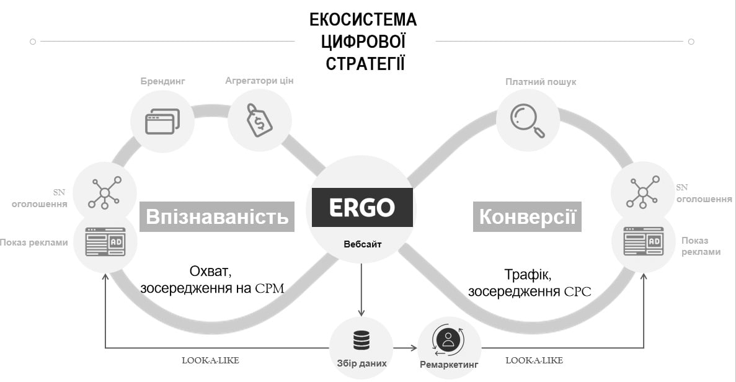

Рис. 3.1. Екосистема цифрової стратегії

Щоб вирішити ці проблеми треба комплексно підійти до формування нової цифрової стратегії, через підбір інструментарію в цифровому маркетингу і його релевантному впровадженні. Через це варто розглянути 3 варіанти сценарію розміщення у театру музичної комедії: за умови зменшення рекламного бюджету в межах існуючого рекламного бюджету та за умови збільшення рекламного бюджету. Пропонуємо детальніше розглянемо ці варіанти.

Сценарій № 1. Зі зменшеним рекламним бюджетом. У цьому підході до оптимізації ефективності цифрової стратегії театру музичної комедії пропонуємо зосередитись на підвищенні обізнаності про бренд театру музичної комедії серед цільових аудиторій шляхом залучення до стратегії – інструменту медійної реклами в контекстно-медійній мережі Google Display Network, а також підвищення показника якості ключових слів за допомогою структури ключових слів та пошукових оголошень.

Відзначимо, що Google Display Network є [реклама](https://luxsite.ua/ua/) в медійній мережі партнерських майданчиків Google, де розміщуються контекстні адаптивні та банерні рекламні повідомлення. Google Display Network відрізняється від пошукової реклами тим, що буде показуватися користувачу на будь-якому з майданчиків, але не в пошуковій мережі. Цей тип реклами ефективний тим, що рекламодавець сам обирає час показу повідомлень і аудиторію. Google Display Network буде корисна всім, хто хоче: залучити нову аудиторію; нагадати про себе постійній аудиторії; звернути на себе увагу потенційної аудиторії, яка вже побувала на сайті; повідомити про розпродажі, спеціальні пропозиції та акції т.д.

Завдяки запропонованому варіанту розміщення комунікація з брендом охоплюватиме всі фази послідовності надання театральних послуг (див. рис. 3.2).

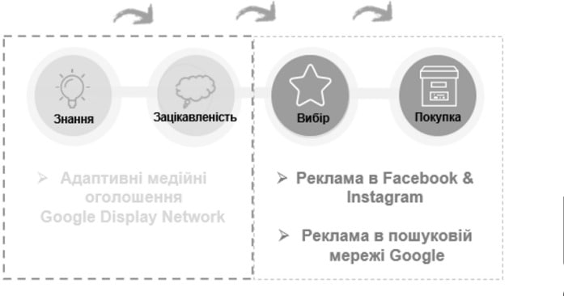

Рис. 3.2.Схема воронки продажів за мінімальною опцією бюджету

Завдяки цьому, додаючи до обраних інструментів, медійну рекламу в Google Display Network, бренд театру музичної комедії може спілкуватися з цільовою аудиторією від знайомства до першої покупки квітка до театру музичної комедії.

Сам вибір контекстно-медійної мережі Google відбувається через три фактори.

* цей інструмент дає змогу контактувати з користувачем коли вони переглядають сайти або відео на YouTube, перевіряють пошту в Gmail або використовують мобільні сайти та програми;
* Google Display Network дозволяє отримати 80% потенційного охоплення цільової аудиторії бренду, за мінімально можливою вартістю за тисячу показів (CPM);
* комбінації таргетингу за місцем розташування, контекстом сайту та аудиторіями забезпечують ефективність реклами і максимальне охоплення аудиторії.

З рис. 3.3 видно, що вибір Google Display Network є оптимальним через максимізацію потенційного охоплення цільової аудиторії бренду театру музичної комедії мінімальним бюджетом.

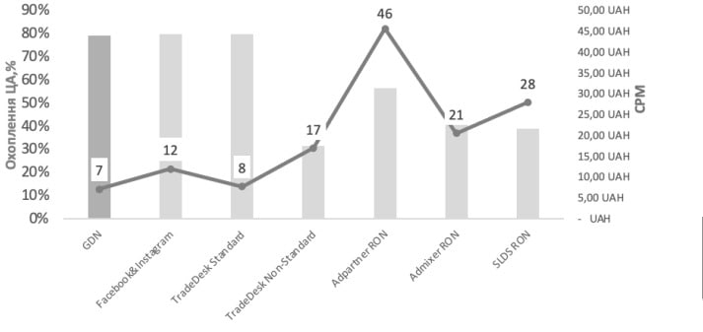

Рис. 3.3. Порівняння медійного інвентаря за охопленням ЦА ERGO та СРМ

Контекстно-медійна мережа містить понад 3000000 сторінок веб-сайтів і охоплює понад 90% користувачів Інтернету. Якщо розмістите на ній рекламне оголошення, ваші оголошення з’являтимуться в різних джерелах: веб-сайтах, відео та мобільних додатках. Однак, якщо треба, щоб оголошення відображалися потрібній аудиторії, потрібно правильно їх націлити. Найточнішими є індивідуалізовані аудиторії на основі пошукових запитів користувачів, відвідуваних URL-адрес, каналів YouTube тощо.

Для покращення показників якості ключових слів та їх компонентів ми пропонуємо використовувати оновлену структуру ключових слів та оголошень на основі принципу SKAg.

SKAg (Single Keyword AdGroup) - це принцип побудови рекламних організацій, згідно з яким 1 група оголошень містить лише 1 ключове слово з 2 типами відповідності: точна та широка відповідність [59]. Принцип побудови рекламних організацій SKAg показаний на рисунку 3.4.

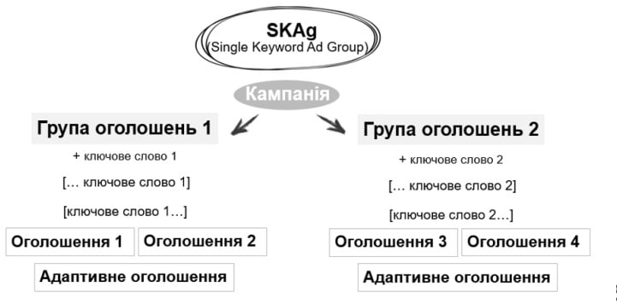Рис. 3.4. Схема організації пошукових організацій за принципом SKAg

Основною перевагою цього принципу є написання більш релевантних оголошень для унікальних ключових слів. Додавши ключові слова (точно) до заголовків, описів та URL-адрес, можна створити оголошення, які найбільш відповідають запитам користувачів. Переваги полягають у підвищенні релевантності оголошень, підвищенні показника якості ключового слова та підвищенні CTR.

При обмеженому бюджеті вибір періоду розміщення є досить важливим, оскільки бренд повинен посилити комунікацію з цільовою аудиторією на піку сезонності театру музичної комедії. Порівняно надійним інструментом для визначення сезонності спектаклів є Google Plan Planner, який дозволяє оцінити кількість пошуків за вибраними ключовими словами.

Однак наявність бренду театру музичної комедії в результатах пошуку дуже важлива протягом року, оскільки користувачі постійно шукають квітки на виставу в Інтернеті, і всі ці запити є цільовими (підхід Always On). Однак, на наш погляд, в умовах обмеженого бюджету доцільно посилювати щорічні пошукові організації за допомогою медійної підтримки на піку театрального сезонну, щоб залучити користувачів, які ще не знають бренд або недостатньо зацікавлені в ньому в умовах посиленої конкуренції. Тому пошукові організації будуть підсилені медійною рекламою в Google Display Network та соціальних мережах з січня по квітень та з серпеня по листопад.

Сценарій №2: з наявним рекламним бюджетом. В даному варіанті розміщення пропонуємо зосередити увагу на збільшенні медійного охоплення і впізнаваності бренду шляхом активізації відео-розміщення на YouTube, після чого пропонуємо збирати аудиторію відвідувачів сайту і запуску ремаркетинг-організації в соц. мережах на цих користувачів. При цьому, комунікація в соц. мережах, GDN і в пошуковій мережі залишається також активною, а бюджет - в рамках наявного розміщення.

Сьогодні відеореклама на YouTube - потужний маркетинговий інструмент, який дозволяє збільшити впізнаваність бренду, залучати нових клієнтів і стимулювати продажі квитків.

Залежно від бізнес-цілей слід вибирати відповідний тип рекламної організації і формат відеореклами. Інакше ефекту від вкладених коштів не буде. Для підвищення впізнаваності бренду театру музичної комедії найбільш доцільним буде запуск відеореклами TrueView In-Stream.

Відеореклама TrueView відображаються користувачам, коли вони переглядають відео на YouTube, а також на сайтах і в програмах у контентній мережі. Глядачі можуть пропустити відеорекламу через п’ять секунд після її запуску, і ми стягуватимемо плату за ваші оголошення, лише якщо користувач переглядав відео або взаємодіяв із ним протягом 30 секунд (або всього відео, якщо коротше), натиснувши супровідний банер або накладений заклик до дії.

Щоб зробити відеорекламу на YouTube більш ефективною, важливо визначити тривалість відео, оскільки це визначає якість перегляду вашої реклами та ефект, який досягтиме бренд театру музичної комедії. Крива вмісту аудиторії по всій довжині реклами показана на рисунку 3.5.

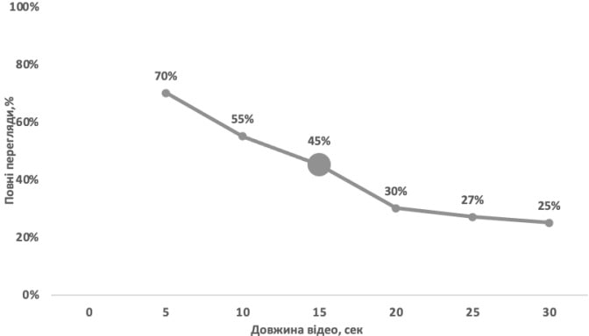

Рис.3.5. Крива утримання аудиторії за довжиною відеореклами

На рисунку 3.5. крива вмісту аудиторії показує таку формулу: чим довше відео, тим нижча якість переглядів оголошення. Дуже коротке відео не повністю охоплює продукт і недозволяє ознайомити користувачів із брендом, тоді як довгі відео мають низький загальний коефіцієнт перегляду, що впливає на якість розміщення. На наш погляд, бренду театру музичної комедії слід вибрати 15-секундне відео, оскільки воно дозволяє розповісти про продукт досить детально, не втрачаючи якості відображення (приблизно половина всіх користувачів побачить рекламу та перегляне її до кінця).

Після першого тижня медійної реклами та розміщення аудиторія вашого сайту театру музичної комедії буде заповнена унікальними користувачами, що дозволить вам проводити організації ремаркетингу в соціальних мережах. мережі цієї аудиторії.

В умовах постійної присутності користувачів в Інтернет-середовищі ремаркетинг є дуже потужним рекламним інструментом, який допомагає підштовхнути людину до покупки. Середній коефіцієнт конверсії для всіх відвідувачів сайту становить 1-5%. Це означає, що лише декілька відсотків усіх користувачів, які відвідують сайт, вживатимуть цілеспрямованих дій.

Решта користувачів йде. Ремаркетинг допомагає їм «наздогнати» і знову перенаправити в Інтернет, змушуючи деякі аудиторії робити покупки. Загальна схема роботи організацій ремаркетингу на Facebook показана на рисунку 3.6.

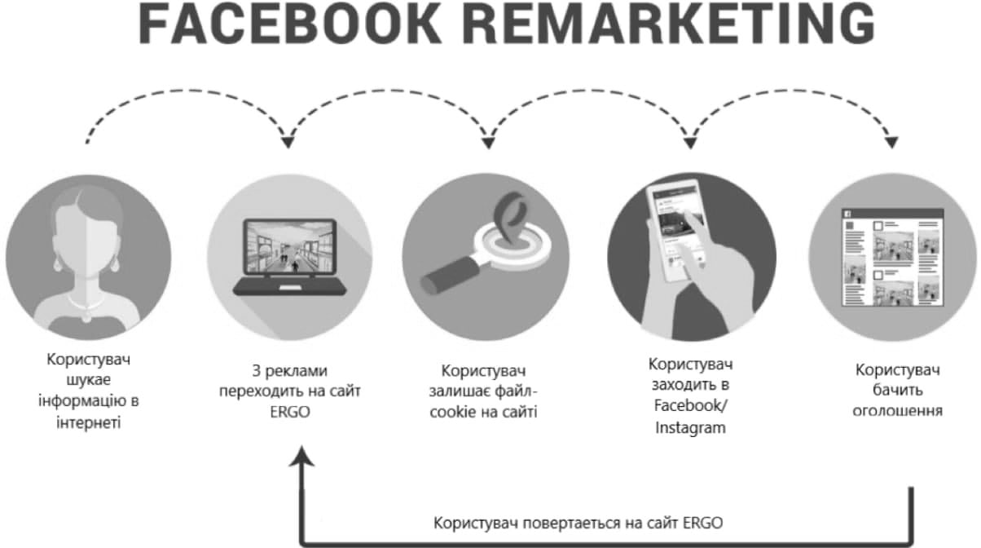Рис.3.6. Схема роботи ремаркетинг-організацій в Facebook

Аудиторії ремаркетингу можна налаштувати для всіх відвідувачів сайту, а також на тих, хто виконав певну цільову дію, щоб виконати її знову. Такий підхід різко збільшує коефіцієнт конверсії та рентабельність інвестицій.

Сценарій № 3: із збільшенням рекламного бюджету. У ситуації, коли театр музичної комедії може керувати значними рекламними коштами, ми пропонуємо до запропонованих вище пропозицій додати інструменти конверсії (торгові організації Google Shopping та динамічний ремаркетинг).

Ці інструменти мають вищу ціну за виконану дію (CPA), але вони також мають вищий коефіцієнт конверсії (CR) порівняно з іншими рекламними кампаніями. Важливо звернути увагу на той факт, що коефіцієнти конверсії для різних сфер реклами абсолютно різні, що пояснюється специфікою поведінки користувачів при виборі театральної вистави. Наприклад, коефіцієнт конверсії в категорії автомобілів дуже низький, тоді як у категорії вистав він досить високий, що пояснюється різною тривалістю фази вибору конкретної театральної вистави, ми пропонуємо врахувати середні ринкові коефіцієнти конверсії для реклами театральних вистав у різних рекламних інструментах.

Зазначимо, що найбільш рекламні інструменти для конверсії для категорії театральної вистави - це торгові організації Google Shopping та динамічний ремаркетинг у срціальних мережах із середнім коефіцієнтом конверсії 14,53% та 9,03% відповідно. Тому корисно використовувати ці інструменти для збільшення конверсії сайту бренду театру музичної комедії. Розглянемо торгові організації Google Shopping та динамічний ремаркетинг у соціальних мережах більш детально.

Торгові організації Google Shopping - це тип організацій Google Ads, що дозволяє рекламувати вистави вашого бренду в Google. Для цього потрібно зарієструвати сайт та додати дані про виставу до Merchant Center і створити продуктовий фід.

Цей формат особливо ефективний завдяки своїй видимості. Це дозволяє переглядати не тільки текст, але також фотографію, заголовок, ціну та іншу інформацію про театральну виставу. Все це допомагає користувачам зрозуміти пропозицію перед натисканням на оголошення, і в результаті бренд отримує більше зацікавлених клієнтів.

Розміщуючи інформацію про вистави безпосередньо в рекламі, бренд театру музичної комедії зможе залучити на ваш сайт більше користувачів, які, ймовірно, будуть зацікавлені в тому, що пропонує бренд. В результаті пошуку користувач може побачити кілька оголошень театру музичної комедії у різних закупівлях продуктів, а також текстові оголошення, якщо вони відповідають запиту. Це може подвоїти охоплення потенційних покупців.

Створюючи комунікацію бренду театру музичної комедії у соціальних мережах, слід зосередитись насамперед на Facebook та Instagram, оскільки вони охоплюють більшу частину цільової аудиторії бренду.

Отже, динамічний ремаркетинг у Facebook та Instagram допоможе додатково залучити більшість користувачів, які вже відвідували сайт раніше або цікавляться певним спектаклем театру музичної комедії. Динамічний ремаркетинг у Facebook та Instagram автоматично просуває афішу бренду театру музичної комедії до людей, які виявляють до них інтерес на цільовій сторінці. У той же час, замість того, щоб створювати окремі оголошення для кожного продукту, що просуває бренд театру музичної комедії, можна створити шаблон реклами, який автоматично заповнюється необхідними зображеннями та даними з спектаклю.

Динамічна реклама пропонує людям спектакль, які мають для них відношення, і дозволяють їм негайно отримати квітки на виставу. Оптимізуючи рекламу для певної мети (наприклад, конверсії), Facebook відбирає спектакль з каталогу вистав театру музичної комедії, щоб реклама за допомогою машинного навчання досягала найкращих результатів. Наприклад, якщо користувач відвідує веб-сайт театру музичної комедії і переглядає певні моделі телевізорів, то, відвідавши Facebook або Instagram, він побачить динамічну рекламу саме з тими продуктами, які перевірив.

Таким чином, використання динамічного ремаркетингу допоможе театру музичної комедії розміщувати рекламу на замовлення на основі споживчих намірів користувачів, покращуватиме коефіцієнт конверсії веб-сайтів та сприятиме побудові комунікацій з повторними покупками.

Розробка 3 стратегій для різних обсягів залученого рекламного бюджету дозволить театру музичної комедії вибрати набір інструментів цифрового маркетингу, в яких він отримає найбільш ефективну комунікацію з фіксованим бюджетом. У той же час ефективність кожного із запропонованих варіантів вища порівняно з існуючою рекламною кампанією.

**3.2. Прогнозна оцінка результативності запропонованих альтернативних заходів**

Для того, щоб оцінити результативність запропонованих заходів, пропонуємо спочатку обґрунтувати вибір саме цих заходів – оцінивши рекламний ринок станом на 2020-2021 роки.

Загалом, рекламний ринок в Україні стабільно зростає. Обсяг ринку рекламних медіа в Україні в 2020 році склав 24131 млн грн, а за прогнозами Української рекламної коаліції, темпи зростання ринку в 2021 році становитимуть + 18%, тобто 28 442 млн грн. Структура та обсяги бюджетів на ринку рекламних ЗМІ в Україні наведені на рисунку 3.7 [10].

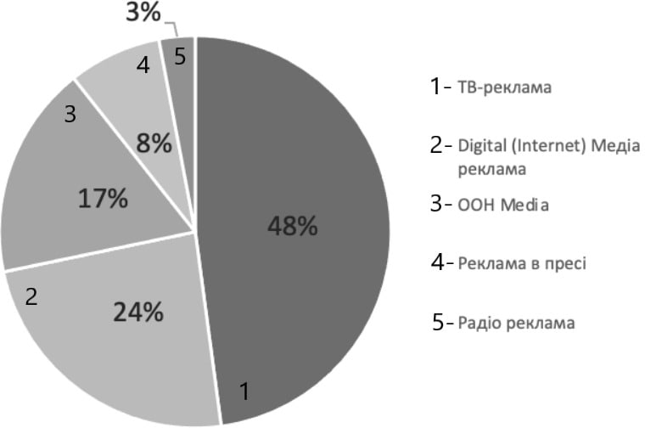Рис. 3.7. Обсяги бюджетів за складовими рекламного медіа ринку   
у 2020 р., млн. грн.

З даних, зображених на рисунку 3.7, можна зробити висновок, що рекламодавці найбільше інвестують у телебачення, цифрову рекламу та ООН. Однак динаміка використання Інтернету в Україні постійно зростає, і відсоток телевізійної аудиторії є тенденцією до зниження. Тому, за прогнозами Української рекламної коаліції на 2021 рік, темпи зростання інвестицій у цифрову рекламу становитимуть близько 24%, що є найвищим серед усіх медіа, а в телебаченні - лише 16%.

Все більше і більше брендів відмовляються від традиційних медіа-каналів зв'язку на користь використання цифрових каналів. Це пов’язано з унікальними технічними можливостями цифрового розміщення та збільшенням частки проникнення Інтернету в життя України.

За останні 10 років обсяг рекламних інвестицій у цифрові технології коливався в межах 100 млн. грн. збільшився до 5740 млн. грн. Найвищі темпи зростання спостерігаються у 2011-2015 роках, що можна пояснити розвитком Інтернету в Україні та швидким збільшенням кількості користувачів глобальної мережі. В останні роки спостерігається відносно стабільне зростання бюджетів цифрової реклами в межах 30-40% на рік.

Ми пропонуємо розглянути розподіл рекламних бюджетів у цифровій формі за методологією IAB. IAB (Бюро інтерактивної реклами) розділяє цифрову рекламу на банерну рекламу, спонсорство, цифрове відео, пошук тощо. Розподіл бюджетів реклами в Інтернеті на 2019 рік показано на рисунку 3.8.

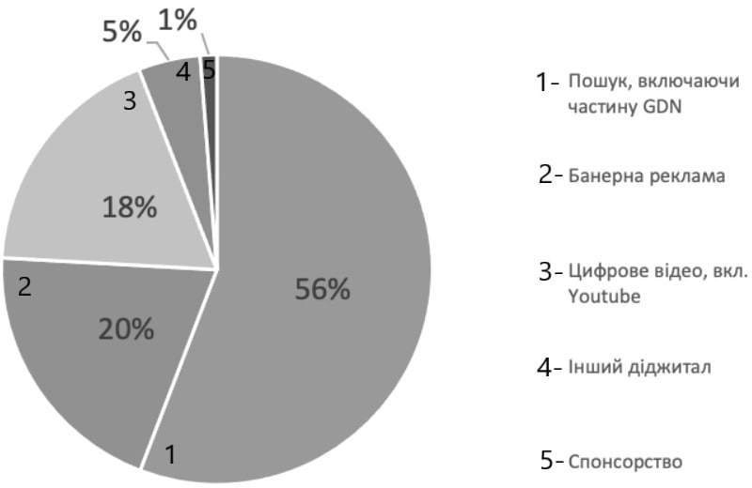Рис. 3.8. Розподіл бюджетів в Інтернет рекламу в Україні за 2021 р.

Виходячи з розподілу рекламних бюджетів в Інтернет-рекламі, ми можемо стверджувати, що бренди в Україні переважно віддають перевагу контекстній рекламі, включаючи рекламу в результатах пошуку та кампаніях у Google Display Network. Це можна пояснити відносно низькою вартістю такої реклами та прагненням брендів бути постійно присутніми в результатах пошуку для цільових запитів.

Важливим аспектом аналізу та відбору конкретних пропозицій щодо оптимізації існуючих інструментів маркетингової цифрової стратегії є прогнозована оцінка ефективності запропонованих заходів. Як уже зазначалося, важливо розрахувати прогнозовану віддачу інвестицій у рекламу, щоб визначити ефективність інструментів, а також точку беззбитковості. Бюджети, що наводимо далі усі строком на один місяць.

Ми пропонуємо розглянути кожен з трьох планів більш детально з точки зору аналізу ключових медіа-показників та порівняння з існуючим планом розміщення. Цілі розраховуються на основі прогнозованих значень. для кожного засобу комунікації протягом одного місяця (зокрема до березня), оскільки саме в цей період починається другий пік сезонності телевізорів. Ми пропонуємо використовувати метод аналізу сценаріїв для порівняння ефективності трьох варіантів розміщення.

Сценарій № 1: З мінімальним рекламним бюджетом. У випадку сценарію   
№ 1 припустимо, що бюджети реклами зменшуються. Логіка планування для цього варіанту розміщення базувалася на зменшенні загального рекламного бюджету при одночасному підвищенні ефективності рекламних організацій, тоді як із наявними рекламними інструментами ми пропонуємо додати додати медійну рекламу в Google Display Network, щоб підвищити обізнаність про бренд серед цільової аудиторії та трафіку. Прогнозовані показники ефективності розміщення за планом із зменшеним бюджетом наведені в таблиці 3.1.

Таблиця 3.1. План розміщення зі зменшеним бюджетом

|  |  |  |  |  |  |  |  |  |  |
| --- | --- | --- | --- | --- | --- | --- | --- | --- | --- |
| Інструмент | Загальний бюджет | Планові показники | | | | | Показники конверсії | | |
| CPM | Покази | CTR % | Кліки | CPC | Конверсії | CR, % | CPA |
| Google Display Network | 34919,29 UAH | 21,00 UAH | 1662823 | 1,00% | 16628 | 2,10 UAH | 133 | 0,80% | 262,50 UAH |
| Конверсійна частина |  |  |  |  |  |  |  |  |  |
| Google Search | 35055,00 UAH | 787,50 UAH | 44514 | 15,00% | 6677 | 5,25 UAH | 668 | 10,00% | 52,50 UAH |
| Facebook/Instagram | 30025,71 UAH | 60,00 UAH | 500429 | 1,50% | 7506 | 4,00 UAH | 1 201 | 16,00% | 25,00 UAH |
| Total | 100000,00 UAH | 45,29 UAH | 2207766 | 1,40% | 30 812 | 3,25 UAH | 2 002 | 6,07% | 34,83 UAH |

Як видно з таблиці 3.1, припускаючи розміщення за сценарієм із зменшеним рекламним бюджетом (100000 грн.), театр музичної комедії отримає відмінні результати. Оптимізувавши структуру ключових слів та оголошень у пошуковій мережі, можна знизити CPC до 5,25 грн, одночасно збільшивши коефіцієнт клікабельності, що дозволить отримати більше кліків за нижчою вартістю, а медійна кампанія в Google Display Network дозволяє привести більше трафіку на сайт за мінімальною ціною за клік.

Отже, цей варіант розміщення дозволить отримати 30812 кліків по рекламі за середньою ціною 3,25 грн. за клік. Із загальної кількості кліків планується отримати 2002 конверсії за середнім вартістю конверсії 34,83 грн. Середній коефіцієнт конверсії для цього плану становить 6,07%.

Ми пропонуємо порівняти основні показники ефективності існуючої організації та сценарію №1 (рис. 3.9).

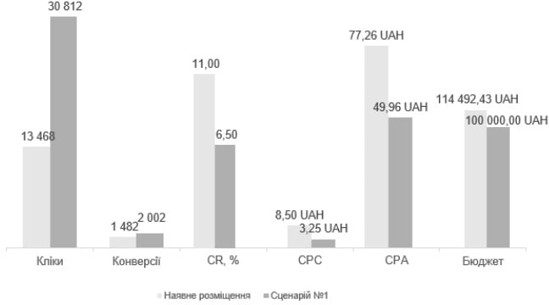

Рис. 3.9. Порівняння показників результативності наявного розміщення та сценарію №1

Як видно з рис. 3.9, у сценарії зі зменшеним бюджетом клієнт зможе отримати набагато більший обсяг кліків (на 129% більше, ніж у випадку доступного місця розташування). У той же час, хоча середній коефіцієнт конверсії оптимізованого варіанту нижчий, планується отримати на 35% більше конверсій завдяки оптимізованим показникам CPC та CPA.

Сценарій № 2: З наявним рекламним бюджетом. У випадку сценарію № 2 припустимо, що щомісячний рекламний бюджет театру музичної комедії залишається незмінним. Щоб покращити результати, ми рекомендуємо додавати відеорекламу до свого потоку на YouTube із мінімальним бюджетом, щоб підвищити обізнаність про театр музичної комедії, збільшивши при цьому свою аудиторію. Після першого тижня розміщення аудиторія відвідувачів сайту театру музичної комедії буде значно наповнена, тому було б доцільно провести кампанію ремаркетингу в соціальних мережах, що збільшить коефіцієнт конверсії у Facebook та Instagram.

Прогнозовані показники ефективності розміщення за сценарієм № 2 (з наявним бюджетом) наведені в таблиці 3.2.

Таблиця 3.2. План розміщення з наявним бюджетом

|  |  |  |  |  |  |  |  |  |  |  |  |  |
| --- | --- | --- | --- | --- | --- | --- | --- | --- | --- | --- | --- | --- |
| Інструмент | Загальний бюджет | Планові показники | | | | | Відео-показники | | | Показники конверсії | | |
| CPM | Покази | CTR % | Кліки | CPC | Перегляди | VTR,% | CPV | Конверсії | CR, % | CPA |
| Google Display Network | 34919,29 UAH | 21,00 UAH | 1662823 | 1,00% | 16628 | 2,10 UAH | - | - | - | 133 | 0,80% | 262,50 UAH |
| YouTube In-Stream | 19981,71 UAH | 32,00 UAH | 624429 | 1,80% | 11240 | 1,78 UAH | 249771 | 40,00% | 0,08 UAH | 99 | 0,88% | 202,02 UAH |
| Конверсійна частина |  |  |  |  |  |  |  |  |  |  |  |  |
| Google Search | 35055,00 UAH | 787,50  UAH | 4414 | 15,00% | 6677 | 5,25 UAH | - | - | - | 668 | 10,00% | 52,50 UAH |
| Facebook/Instagram Remarketing | 24536,43 UAH | 75,00 UAH | 327152 | 1,50% | 4907 | 5,00 UAH | - | - | - | 1227 | 25,00% | 20,00 UAH |
| Total | 114492,43 UAH | 43,06 UAH | 2658918 | 1,48% | 39452 | 2,90 UAH | 249771 | 40,00% | 0,08 UAH | 2126 | 5,39% | 53,84 UAH |

Відповідно до прогнозованих показників ефективності для сценарію № 2, перерахованих у таблиці 3.2, можна сказати, що при незмінному обсязі рекламних бюджетів та використанні запропонованих варіантів оптимізації можна збільшити показники ефективності організацій. Залучення відео та медійних організацій у театру музичної комедії дозволить зібрати достатню кількість аудиторій ремаркетингу для запуску ремаркетингових організацій у соціальних мережах. Завдяки такому варіанту розміщення передбачувана кількість кліків становить 39452 клацання при середній вартості за клік 2,90 грн., А 5,39% загального трафіку перетворюється на конверсії (2126 цільових дій) із середньою вартістю конверсії 53,84 грн. Це означає, що за цим планом розміщення ми зможемо збільшити кількість цільових дій на цільовій сторінці. Порівняння основних показників ефективності розміщення за сценарієм 2 та існуючих організацій показано на рис. 3.10.

Рисунок 3.10 показує, що вибір інструменту для сценарію №. 2 може значно підвищити ефективність театру музичної комедії з фіксованим бюджетом. Прогнозовані кліки були досягнуті майже двічі у жовтні завдяки оптимізації організації та зниженню середньої CPC на 66%.

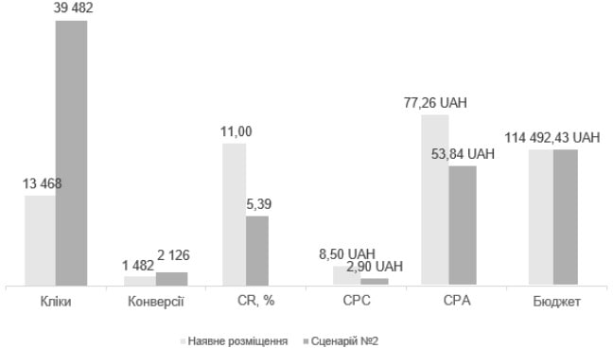Рис.3.10. Порівняння показників результативності наявного розміщення та сценарію №2

Відповідно, збільшуючи обсяг залученого трафіку сторінки, навіть маючи нижчий коефіцієнт конверсії, ми можемо збільшити кількість конверсій на 43%. Це пов’язано з використанням ремаркетингу в соціальних мережах, ми досягнемо зниження загальних витрат на конверсію на 30%.

Сценарій № 3: Зі збільшенням рекламного бюджету у театрі музичної комедії. У випадку сценарію № 3 припустимо, що клієнт може виділити більший рекламний бюджет у театрі музичної комедії. У цьому випадку ми рекомендуємо зосередитись якомога більше на збільшенні конверсій, залучаючи такі висококонверсійні інструменти як торгові організації в Google Shopping та динамічний ремаркетинг в соціальних мережах. Прогнозовані показники розміщення за сценарієм 3 наведені у таблиці 3.3.

Відповідно до прогнозованих показників розміщення за сценарієм №3 із збільшенням рекламного бюджету театру музичної комедії, показаного у   
таблиці 3.3, можна сказати, що це дозволяє збільшити показники ефективності комунікації з цільовою аудиторією.

За допомогою цієї опції клієнт охоплює користувачів на всіх етапах послідовності продажів і використовує всі необхідні інструменти для збільшення конверсій. Таким чином, рекламні організації зможуть принести 4355 цільових запасів за середньою ціною 46,13 грн. за конверсію.

Таблиця 3.3. План розміщення зі збільшеним бюджетом

|  |  |  |  |  |  |  |  |  |  |  |  |  |
| --- | --- | --- | --- | --- | --- | --- | --- | --- | --- | --- | --- | --- |
| Інстру-мент | Загальний бюджет | Планові показники | | | | | Відео-показники | | | Показники конверсії | | |
| CPM | Покази | CTR % | Кліки | CPC | Перегляди | VTR,% | CPV | Конверсії | CR, % | CPA |
| Google Display Network | 34919,29 UAH | 21,00 UAH | 1662823 | 1,00% | 16628 | 2,10 UAH | - | - | - | 133 | 0,80% | 262,50 UAH |
| YouTube In-Stream | 19981,71 UAH | 32,00 UAH | 624429 | 1,80% | 11240 | 1,78 UAH | 249771 | 40,0% | 0,08 UAH | 99 | 0,88% | 202,02 UAH |
| Конверсійна частина |  |  |  |  |  |  |  |  |  |  |  |  |
| Google Search | 50000,00 UAH | 787,50  UAH | 63492 | 15,00% | 9524 | 5,25 UAH | - | - | - | 952 | 10,00% | 52,50 UAH |
| Google Shopping | 45000,00 UAH | 180,00  UAH | 250000 | 1,50% | 3750 | 12,00  UAH | - | - | - | 1050 | 28,0% | 42,86 UAH |
| Facebook/Instagram Dynamic Remarketing | 50099,00 UAH | 93,00 UAH | 538699 | 1,50% | 8080 | 6,20 UAH | - | - | - | 2101 | 26,0% | 23,85 UAH |
| Total | 200000,0UAH | 63,71 UAH | 3139443 | 1,57% | 49222 | 4,06 UAH | 249771 | 40,0% | 0,08 UAH | 4335 | 8,81% | 46,13 UAH |

Завдяки використанню інструментів з високою конверсією, коефіцієнт конверсії становить 8,81%, що є досить високим показником.

Ми пропонуємо порівняти основні показники ефективності розрахованого варіанту та наявного розміщення (рис. 3.11).

Як можна побачити на рисунку 3.11, збільшення бюджету на 75% дозволяє отримати на 193% більше конверсій (4335 цільових дій на сайті). Цей ефект досягається залученням інструментів високої конверсії (загальний коефіцієнт конверсії становить 8,88%).

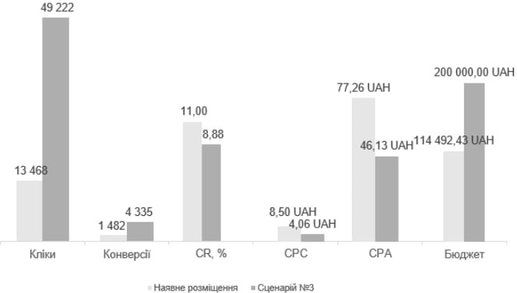Рис.3.11. Порівняння показників результативності наявного розміщення та сценарію №3

Одночасно оптимізовані вартісні показники: 52% середньої ціни за клік та 40% середньої ціни за конверсію.

**3.3.** **Шляхи удосконалення роботи театру музичної комедії за рахунок цифрових інструментів**

Нині для ефективного функціонування закладів культури, зокрема театрів слід постійно проводити роботу по створенню позитивного іміджу закладу, досліджувати ринок культурних послуг та запити відвідувачів, впроваджувати інноваційні культурні послуги тощо. Це стосується і Одеського академічного театру музичної комедії ім. М. Водяного.

Імідж та впізнаваність закладів культури формується внаслідок проведення рекламних організацій, заходів, що проводяться в самих установах тощо. Цьому допомагає чітко вибудована маркетингова стратегія, в якій суттєву роль відіграє айдентика, яка є повноцінним маркетинговим інструментом та допомагає: створити бажаний образ закладу; показавши свої відмінності від інших закладів та визначити свою позицію на ринку; ототожнити власний культурний продукт з брендом [18].

В айдентиці повинні бути відображені цінності бренду, а при розробці слід створити єдиний, зрозумілий образ, що запам'ятовується, як наслідок у споживачів будуть формуватися інтерес і лояльність до театру та необхідні асоціації щодо його продуктів, послуг. Адже від того, як театр буде представлений візуально, залежить його популярність [18].

Наприклад, цікавим прикладом використання айдентики в театрі є редизайн Молодого театру в м. Києві, який розробили студентки школи Projector О. Кузовкіна та А. Борисова. В основу айдентики:

* включили новий логотип, в якому відображений символ театру Мельпомена;
* застосували два різні шрифти «Фаворит» та «Ловелас»;
* підібрали шість основних кольорів для кожної із сцен: синій та бежевий для основної сцени, сірий та рожевий для камерної та салатовий з жовтим для мікросцени;
* розмістили зовні будівлі прапорці з новою айдентикою та сітілайти, замість величезного банера, який не відповідав стилістиці театру;
* розробили прості афіші, без зображень і фотографій, так як у театрі не хотіли, аби фото на афішах розкривали інтригу вистави;
* використали на постерах для прем’єрних вистав 3D-текстуру та прийом з театральною завісою, яка падає.

Після редизайну театр отримав новий логотип, навігацію усередині театру, афіші, рекламні носії, оновлений сайт і соцмережі, а також створили мерч для співробітників та сувеніри для крамниці [54].

Також агентство Havas Kyiv створило нову айдентику для Київського академічного театру драми і комедії на лівому березі, яка орієнтована на аудиторію різного віку. Оновлений логотип поєднує сучасні візуальні тренди та історичні елементи, а за основу айдентики взяли лапки, які нагадують класичні обриси масок драми та комедії [55].

Втім цього замало для нормального функціонування театру. Ситуація, що склалася у фінансуванні театру не сприяє повноцінній творчій роботі колективу, оснащенню сучасною світловою та звуковою технікою тощо. Дану ситуацію намагається виправити благодійний фонд «Оперетта-Одеса», який має на меті об'єднати інтелектуальні, фінансові та технічні зусилля для найбільш повної реалізації творчого потенціалу театру. Наприклад, у 2013 році благодійний фонд «Оперетта-Одеса» відкрив студію «Театральне продовження» для дітей віком від 5 до 15 років. Метою цього проєкту є навчання дітей вокалу, акторській майстерності, хореографії, ораторському мистецтву, вмінню володіти собою, а також передача професійними артистами Одеського академічного театру музичної комедії імені М. Водяного свого досвіду та знань підростаючому талановитому поколінню [11].

А тому керівництву театру слід впроваджувати в організаційну роботу технології менеджменту та маркетингу та інноваційні продукти та послуги. Театр завжди відкритий для творчих експериментів і сміливо використовує технічні інновації. Нові медіа дозволили візуалізувати сміливі перформанси, перетворити постановки на повноцінні мультимедійні проєкти, де гармонійно поєднуються театр, музика, танець та експромт за рахунок цифрових інструментів серед технологій, див. рисунок 3.12.

Рис. 3.12. Цифрові інструменти технологічного характеру у театрі музичної комедії

Серед технологій, які використовує перформативне мистецтво для привернення уваги досвідченого глядача виокремлюють:

1. Мультимедійність, яка включає такі технічні засоби, як світлотехніка, засоби звукового, візуального оформлення, а це світлодіодні екрани високої якості, сценічно-модульні конструкції, генератори ефектів, піротехніка, аеростати, стали необхідною умовою професійного сучасного сценічного мистецтва. Наприклад, режисерські інновації з використанням технічних засобів і технологій представлені у хореографічному 3D-шоу «Барон Мюнхгаузен» постановка К. Томільченка 2010 року за мотивами п’єси Г. І. Горіна «Той самий Мюнхгаузен». «Барон Мюнхгаузен» є першою масштабною виставою в Україні, а декораційне оформлення практично повністю побудоване на використанні проекційних технологій в поєднанні з реальними декораціями, що сформувало сценічне середовище.

Також прикладом високопрофесійного мультимедійного шоу є театралізований хореографічний спектакль «Вартові мрій» режисер   
К.  Томільченко 2015 року, який вміщає об’ємні декорації, відеопроекції, вбудований батут, портали для артистів, поворотне коло.

1. У відомому естрадному спектаклі «Дім таємничих пригод» К.  Томільченка 2017 року дуже широко використано відеопроєктування. Із технічних засобів було використано світлове оформлення, сценічний дощ, важкий дим, «зіркове небо» на заднику, об’ємні декорації, поворотне коло, відеопроекцію, світлодіодні екрани, вогняні гармати, 3D-меппінг [3].

Тривимірні моделі – ЗD-технології завоювали прихильність глядачів, акторів та постановників театру, так як не потрібно громіздкого реквізиту та масивних декорацій, а завдяки моделюванню та встановленим інфрачервоним датчикам на порожній сцені можна створити тривимірну композицію вулиці мегаполісу, середньовічного замку або військових баталій, тим самим скориставшись відеомеппінгом та проєктуванням зображення на тривимірні статичні декорації будинків, машин, образи оживають та стають максимально реалістичними.

1. Доповнена реальність – через додаток у гаджеті можна побачити оновлену сцену та героїв, пояснення до сюжету, опис та історичні замальовки до вистави, а звичайний смартфон стає аналогом VR-окулярів, які переносять в іншу реальність [3, с. 63].
2. Аудіо дескрипція – допомагає відкрити світ мистецтва для людей з вадами зору, так як підключившись до мережі Wi-Fi вистави, глядач отримує через смартфони доступ до тифлокоментарів, голосових коментарів та пояснень, а голоси акторів, задіяних у постановці, докладно розповідають про те, що відбувається на сцені, які декорації, міміка та вбрання акторів, що вони роблять.

Тифлокоментування – це лаконічний опис-пояснення через технічні пристрої, у формі голосового супроводу, предмета, простору або дії, які незрозумілі людині з вадами зору без спеціальних словесних пояснень [3, с. 65].

Нині дана технологія доступна дітям з особливими потребами. Наприклад, Київський національний академічний театр оперети став першим у Києві театром, який реалізував постановки вистав із тифлокоментуванням, тим самим у 2018 році 33 дитини відвідали три різноманітні вистави з аудіодискрипцією. Перед виставою діти мали можливість ознайомитися з деяким реквізитом, тим самим адаптуватися до незвичних умов, так як аудіодискриптор розповідав про персонажів вистави, про майбутні дії у виставі. Також в театрі підготували дитячу лялькову виставу «АндерСон» у межах проєкту «Арт-дія-інклюзія» 2018 року. Ідея театру щодо створення вистав для незрячої аудиторії зародилася під час навчально-практичного семінару на тему «Аудіодискрипція візуальних творів для осіб з порушеннями зору», що проходив у вересні 2017 року у Національній спілці театральних діячів України [3, с. 65].

1. Лазерні та піротехнічні спектаклі в яких поєднують складні просторово-графічні світлові проекції, комп’ютеризацію та музику. Наприклад, піромузичні шоу – це спектаклі-феєрверки, в яких піротехнічні ефекти накладаються на музичний твір, тобто феєрверк слідує за музичними підйомами та спадами, за настроєм музики, що попередньо моделюють на комп’ютері за допомогою програмного забезпечення, створюють комп’ютерний сценарій, який вже відпрацьовують безпосередньо на майданчику феєрверк-шоу. [3, с. 58].
2. Шоу вокалоїдів та голографічне проєктування. Завдяки моделюванню та встановленим інфрачервоним датчикам на порожній сцені можна створити тривимірну композицію вулиці мегаполісу, середньовічного замку, військових баталій тощо [3, с. 60].
3. VR-театри, які за допомогою технології VR створюють для глядача ілюзії перенесення всередину реальності вистави. Наприклад, StarLight Entertainment представив VR-тур зі спектаклем «Вартові Мрій», який був приурочений до 20-річчя організації «Київстар». У межах VR-туру спеціально обладнаний автобус їздив українськими містами, а у 7-хвилинному панорамному відео (360°) була можливість ближче познайомитись із сюжетом популярної зимової казки всім бажаючим [3].
4. Інтерактивні спектаклі. Наприклад, використання технічних засобів, як форми втілення «діалогу» з глядачем, відображає «Сніжне шоу» В. Полуніна. Звукопідсилювальні прилади створюють звуко-шумову партитуру в режимі реального часу, тим самим у виставі не використовують заздалегідь записану фонограму, а всі звукові ефекти та музичні фрагменти імпровізовано створюються за участю глядачів під час спектаклю [3].

Для ефективного впровадження інноваційного театрального продукту чи послуги, слід регулярно підвищувати кваліфікацію керівному складу театру, зокрема відвідувати форуми, майстер-класи тощо.

Наприклад, у Києві 2018 року відбувся форум «Інновації в театрально- видовищних закладах культури» на тему: «Комплексні рішення технологічного оснащення сцени театрально-видовищних закладів культури. Тенденції та інноваційні технології для сцени театрально-видовищних закладів культури». Форум був спрямований на фахівців різних професій, серед яких режисери, художники, світлотехніки, звукоінженери, творчі люди з різних міст, фахівців театрів, інсталяційних і прокатних організацій.

На форумі було розглянуті такі теми як:

* «Законодавчі та нормативні документи – з чого починається комплексний підхід при реконструкції в театрі. Проблеми та їх вирішення на кожному з етапів реконструкції»;
* «Цифрові та мережеві технології в звуковому устаткуванні»;
* «Акустика концертних і театральних залів. Практичні приклади реконструкції залів. Сучасні акустичні матеріали та рішення щодо зниження шуму від систем ОВК»;
* «Комплексні рішення технологічного оснащення театрів Європи.Театральний інженерний консалтинг»;
* «Перспектива систем відображення в театральних об’єктах культури. Тенденції та інновації»;
* «Театральний режим роботи системи Titan».

Нині в Україні немає учбових закладів, де готували б технічних працівників для роботи з сучасним інноваційним обладнанням, втім це так необхідно для театрально-видовищних закладів культури, а тому теми, які розглядалися під час форуму, були актуальними для усіх присутніх [40].

Також театральна лабораторія Мистецького Арсеналу та участь таких проєктів, як CREW створює новий перформативний простір, який розвиває напрямки взаємодії театру, візуального мистецтва, мультимедіа і нових технологій. Проводяться творчі салони, майстер-класи, дискусії, орієнтовані на спеціалістів. У свою чергу триває робота над програмою, пов’язаною з інклюзивною освітою та заплановані лекції для педагогів «Як театр може допомогти в навчанні». Наприклад, у жовтні 2020 року у музейному комплексі Мистецький Арсенал було представлено бельгійський інноваційний VR-театр CREW, що створює художню реальність на межі театру, науки та нових медіа. Можна було познайомитися з C.a.p.e. (Computer Assisted Personal Environment), що переносить глядача всередину реальності вистави. За допомогою авторської розробки, що складається з окулярів віртуальної реальності, трекерів і навушників, глядачі на 20 хвилин занурювалися в «саме серце» постановки. А експеримент Hands-On Hamlet – це демонстрація фрагментів роботи над п′єсою Гамлета, Вільяма Шекспіра у віртуальній реальності, яка дає можливість відчути себе Гамлетом. Команда продемонструвала два підходи до інтерпретації тексту та можливості застосування VR у роботі з театральним текстом.

Утім, без допомоги менеджерів митці не змогли б виконати більшу частину задуманого або ж зробили б це менш ефективно. Непомітна робота з планування, залученням додаткових коштів (фандрейзинґу), управління персоналом, моніторингу й маркетингу покращує мистецький продукт. Вистава може бути геніальною, але без маркетингу і дистрибуції про неї ніхто не дізнається. За кордоном професія менеджера театральних проєктів стала звичною в театральній діяльності, володіння нею притаманне і директорам і режисерам театру, а в Україні ці знання тільки починають використовуватися у професійному театрі.

На початковому етапі використання маркетингу театру слід заснувати посаду маркетинг-директора. Основні функції маркетинг-директора і співробітників маркетингової служби театру полягають у наступному:

* постійний аналіз ринкової ситуації і можливих коливань попиту;
* вивчення тенденцій розвитку ринку сценічного мистецтва;
* визначення стратегії перспективного розвитку;
* прогнозування обсягу продажу квиткової продукції з одночасним забезпеченням стійкої реалізації квитків;
* збір маркетингової інформації;
* проведення соціологічних опитувань і аналіз думки глядацької аудиторії;
* оцінка політики конкурентів;
* формування глядацького попиту і стимулювання відвідуваності;
* розробка гнучкої цінової стратегії;
* раціональне складання репертуарного плану;
* організація рекламних організацій [47, с. 168].

А також в штаті театру слід мати кваліфікованого театрального менеджера у функціональні обов’язки якого входить:

* дослідження ринку та розробка маркетингового плану;
* прийняття рішень із загальних питань творчо-виробничого процесу;
* продаж творів сценічного мистецтва;
* адміністративна відповідальність за театральний сезон або театральну компанію в цілому;
* організацію гастрольних турів театрального колективу;
* залучення додаткових коштів;
* встановлення зв'язків з громад кістю тощо [64].

Це допоможе ефективній роботі театру із залучення більшої кількості відвідувачів театру, задоволенню їх потреб, створенню якісних театральних послуг і продуктів та їх просування, залученню додаткових коштів тощо, що в подальшому вплине на розвиток театру та його імідж.

Отже, для того, щоб Одеський академічний театр музичної комедії ім. М. Водяного ефективно функціонував і розвивався керівництву театру слід впроваджувати в організаційну роботу технології менеджменту та маркетингу та інноваційні театральні продукти та послуги і мати серед кваліфікованих кадрів маркетинг-директора і театрального менеджера, які б проводили роботу по створенню позитивного іміджу закладу, досліджували ринок культурних послуг та запити аудиторії, впроваджували інноваційні культурні послуги тощо. Вагому роль в роботі театру відіграє регулярне підвищення кваліфікації керівного складу театру, зокрема відвідування форумів, майстер-класів, творчих салонів, дискусій, які орієнтовані на спеціалістів театрального мистецтва. Також необхідно чітко побудувати маркетингову стратегію, в якій суттєву роль відіграє айдентика, яка є повноцінним маркетинговим інструментом та впроваджувати інноваційні технології, які можна використати у театральному мистецтві для привернення уваги досвідченого глядача, серед яких є мультимедійність, доповнена реальність, аудіо дескрипція, лазерні та піротехнічні спектаклі, голографічне проєктування, інтерактивні спектаклі тощо, що посприяє оновленню і створенню високоякісного театрального продукту.

**ВИСНОВКИ**

Проведення у кваліфікаційній роботі дослідження щодо формування маркетингової цифрової стратегії підприємства як інструмента стратегічного розвитку театру музичної комедії, дало змогу сформулювати таки висновки та пропозиції.

1. При написанні кваліфікаційній роботі було проведено комплексне дослідження проблеми з точки зору теоретичних матеріалів та практичних аспектів застосування маркетингової цифрової стратегії в системі управління бізнесом. Метою роботи було розробка теоретичних та методологічних засад, а також практичних рекомендацій щодо формування маркетингової цифрової стратегії підприємства на ринку побутової електроніки.
2. У першому розділі кваліфікаційної роботи розглянуто теоретичні основи формування маркетингової цифрової стратегії на підприємстві, проаналізовано визначення терміну «цифрова стратегія» вітчизняними та зарубіжними вченими, визначено роль і місце маркетингової цифрової стратегії, інструменти цифрової стратегії та підходи до оцінки їхньої ефективності.
3. Було зазначено, що існує суттєвий розрив у теоретичних засадах визначення маркетингової цифрової стратегії, зокрема в Інтернет-середовищі, яке є одним із основних інструментів цифрової стратегії для спілкування з цільовою аудиторією в сучасних умовах.
4. Проаналізовано діяльність та інструменти цифрового маркетингу та використання цих інструментів систематизовані та детально описані залежно від ситуації. Також був проведений детальний структурований аналіз компонентів усіх існуючих технологій, і деякі з них були обрані, що може допомогти вирішити проблему нашої компанії, після чого в майбутньому була створена інтегрована версія інструментів для нашої стратегії. Визначено основні плюси і мінуси цих інструментів та визначено, який з них можна використовувати для компанії.
5. Було вивчено внутрішній ринок телевізорів, визначено основні риси ринку: виявлено, що попит на телевізори у 2020 році значно виріс і продовжує швидко зростати у зв’язку з пандемією, а також те, що Інтернет-магазини користуються великим попитом серед споживачів. Оптимально поступово переходити до більшої частки каналів онлайн-продажів. Було визначено мотиваційне поле та створено повноцінні портрети споживачів у різних цінових категоріях.
6. У другому розділі кваліфікаційної роботи було дана характеристика діяльності Одеського академічного театру музичної комедії ім. М. Водяного. Одеський академічний театр музичної комедії імені Михайла Водяного вже більше 60 років є одним з яскравих центрів культурного життя Одеси. Його слава давно вийшла за межі нашого міста.
7. Проведені дослідження фінансового аналізу діяльності театру музичної комедії дав змогу визначити, що за 2019 - 2020 рр. спостерігається послаблення господарського потенціалу театру музичної комедії, на що вказує зменшення суми активів на 1,33%. Тобто у підприємства скорочується обсяг наявного у розпорядженні майна. Той факт, що активи скорочуються менш швидко, ніж дохід від продажу товарів і послуг, вказує на необхідність пошуку резервів оптимізації поточної структури активів. Зменшення суми балансу зумовлене скороченням оборотних активів на 44,19%.
8. За 2019 - 2020 рр. у театрі музичної комедії спостерігається скорочується сума наявних джерел фінансування для залучення активів, що зумовлено зменшенням власного капіталу на 4,22%.
9. Відбувається зниження чистого доходу від реалізації товарів та послуг на 56,53%, що вказує на низьку конкурентоспроможність в динамічному середовищі.
10. Сума чистого збитку театру музичної комедії становить 2124 тис. грн. у 2020 році, що вказує на деградацію театру музичної комедії та недостатню якість поточної бізнес-моделі.
11. Рентабельність активів у 2020р. нижча інфляції, що свідчить про реальне знецінення вартості наявних у театрі музичної комедії активів.
12. У кваліфікаційній роботі було проаналізована маркетингова діяльність бренду театру музичної комедії та визначено основні сильні сторони компанії – те, що продукція є якісною, у компанії сильний збутовий потенціал через багато філій у регіональних містах та те, що ціна на товар нижча ніж у конкурентів. Також були виявлені слабкі сторони – це те, що конкуренція на ринку є монополістичною і досить важко конкурувати з лідерами ринку, які мають більше 20 років досвіду.
13. У третьому розділі кваліфікаційної роботи було проведено аналіз ефективності існуючих засобів цифрової стратегії бренду та виявлено такі проблеми: поточні пошукові кампанії мають низький показник якості для категоричних та конкурентних ключових слів, що вимагає значно вищої ціни за клік, щоб виграти аукціон. Існує велика кількість користувачів, зацікавлених у якісному продукті, яких приваблює реклама в соціальних мереж, що призведе до зменшення конверсії та рентабельності інвестицій для цього інструменту.
14. Також у кваліфікаційній роботі, було проведено аналіз сценаріїв та запропоновано три варіанти планів розміщення: за умови зменшення рекламного бюджету відповідно до наявного бюджету та зі збільшенням реклами.
15. Отже, в рамках даної роботи, відповідно до визначених завдань, були отримані результати практичного та теоретичного значення, які допоможуть сформувати маркетингову цифрову стратегію бренду театру музичної комедії на ринку побутової техніки.
16. Розкрито роль маркетингу в системі організації діяльності сучасних театрів і з’ясовано, що сучасний театральний ринок не може існувати без брендування конкретного театру, випуску промо-матеріалів, використання мережевих та інтерактивних комунікацій тощо, а тому, в першу чергу, в плануванні та організації діяльності театру має бути використані технології маркетингу.
17. Основною метою маркетингу в театральній сфері є пошук свого споживача, глядача, тим самим на початковому етапі слід проводити маркетингові дослідження, аналіз діяльності театрів-конкурентів, який проводиться за аналогією з виробничими фірмами тощо, а для виконання даної роботи створюється маркетингова служба театру, яка досліджує ринок сценічного мистецтва, проводить його сегментацію, забезпечує зростання глядацької аудиторії і попиту.
18. Значну увагу слід приділяти і роботі з представниками ЗМІ, так як постійна згадка у пресі в результаті позначиться на іміджі театру, дозволить ефективніше працювати зі спонсорами, а для цього у театру має бути розроблений план рекламної та піар-організації на сезон.
19. Особливу увагу потрібно приділяти навчанню театральних менеджерів, відповідно створювати школи менеджерів, влаштовувати майстер-класи, запрошувати закордонних фахівців для обміну досвідом. Нині маркетинг у сфері театрального мистецтва є одним з шляхів виведення багатьох театрів з кризової ситуації.
20. Визначено шляхи удосконалення роботи Одеського академічного театру музичної комедії ім. М. Водяного і рекомендовано:

* керівництву театру впроваджувати в організаційну роботу технології менеджменту та маркетингу та інноваційні продукти та послуги, а для цього регулярно підвищувати кваліфікацію керівному складу театру, зокрема відвідувати форуми, майстер-класи тощо;
* в штаті театру слід мати маркетинг-директора та кваліфікованого театрального менеджера, що допоможе ефективній роботі театру із планування, залученням додаткових коштів (фандрейзинґу), зокрема на реалізацію театральних проєктів, управління персоналом, моніторингу та залучення більшої кількості відвідувачів театру, задоволенню їх потреб, створенню якісних театральних послуг і продуктів та їх просування тощо, що в подальшому вплине на розвиток театру та його імідж;
* розробити маркетингову стратегію, в якій буде врахована робота стосовно іміджу театру з використанням айдентики, а при її розробці слід створити єдиний, зрозумілий образ, що запам'ятовується, як наслідок у споживачів будуть формуватися інтерес і лояльність до театру та необхідні асоціації щодо його продуктів, послуг, так як від того, як театр буде представлений візуально, залежить його популярність;
* поступово впроваджувати інноваційні технології, які можна використати у театральному мистецтві для привернення уваги вибагливого глядача, серед яких є мультимедійність, доповнена реальність, аудіо дескрипція, лазерні та піротехнічні спектаклі, голографічне проєктування, інтерактивні спектаклі тощо, що посприяє оновленню і створенню високоякісного театрального продукту.

**СПИСОК ВИКОРИСТАНих джерел**

|  |
| --- |
| 1. [Бакуновська Д. Д., Юдіна Н. В. Формування стратегії інтернет-комунікації на ринку дитячої роботехніки. В2В Маркетинг : ХІІІ Всеукраїнська конференція. ФММ КПІ ім. Ігоря Сікорського, 2019. С. 77−78. URL: http://fmm.kpi.ua/_userfiles/%D0%97%D0%B1%D1%96%D1%80%D0%BD](http://fmm.kpi.ua/_userfiles/%D0%97%D0%B1%D1%96%D1%80%D0%BD) (дата звернення: 02.05.2023). |
| 1. [Бакуновська Д.Д., Cолнцев С. О., Юдіна Н.В. Використання таргетингу і контекстної реклами в інтернет-комунікаціях на ринку дитячої робототехніки. *Актуальні проблеми економіки та управління КПІ  ім. І. Сікорського.* URL : http://ape.fmm.kpi.ua/article/view/168068/167788](http://ape.fmm.kpi.ua/article/view/168068/167788) (дата звернення: 02.05.2023). |
| 1. Бєлікова О. Ю., Фоміченко І. П., Шашко В. О., Ніколаєва Ю. В. Тенденції розвитку цифрового маркетингу як інноваційного інструменту управління підприємствами. *Вісник економічної науки України*. 2020. № 2 (39).  С. 133-138. |
| 1. Білик В. В. Інструменти цифрового маркетингу в умовах трансформації комунікацій сучасної організації. *Науковий вісник Чернівецького національного університету імені Юрія Федьковича. Серія Економіка*. 2020. Вип. 825. С. 33-40. |
| 1. Бюро інтерактивної реклами IAB Ukraine. URL: https://iab.com.ua/(дата звернення: 02.05.2023). |
| 1. Всеукраїнська Рекламна Коаліція. URL: https://vrk.org.ua/ranking/ (дата звернення: 02.05.2023). |
| 1. Гаркавенко С. С. Маркетинг. К.: Лібра, 2014. 302 с. |
| 1. Гаркавенко С. С. Маркетинг. Стимулювання збуту. URL: Pidruchniki ws/1378030541 770/marketing (дата звернення: 02.05.2023). |
| 1. Гарматюк О. В. Ефективність застосування цифрового маркетингу для збільшення збуту продукції. *Вісник Українсько- туркменського культурно-освітнього центру: міждисциплінарний науковий збірник*. 2018. Вип.2. Ч. ІІ. С. 224-229. |
| 1. Жидков А. Б. Система контрольних показників для оцінки персонального продажу. URL: dibnis wordpress.com. (дата звернення: 02.05.2023). |
| 1. Зозульов О. В. Маркетинг. Київ: Знання, 2011. 421 с. |
| 1. Зозульов О. В., Кубишина Н. С. Мркетинг. Київ: НТУУ "КПІ", 2004. 358 с. URL: https://academyua.com/vse-kursy/robototekhnika-arduino-detail (дата звернення: 02.05.2023). |
| 1. Зозульов О. В., Левченко М. Формування омніканальної збутової стратегії підприємства. *Економічний вісник Національного технічного університету України "Київський політехнічний інститут*". 2016. № 13. С. 361-368. |
| 1. Івашова Н.В. Застосування Internet-технологій у маркетингу: міжнародний досвід. *Механізм регулювання економіки*. 2015. №4. С. 36-45. |
| 1. Кингснорт С. Стратегія цифрового маркетингу. Інтегрований підхід до онлайн-маркетингу. Київ: Олімп-Бізнес, 2019. 416 с. |
| 1. Комунальна установа одеський академічний театр музичної комедії ім.М.Водяного. URL: https://youcontrol.com.ua/catalog/ company_details/02224838/ (дата звернення: 02.05.2023). |
| 1. Котлер Ф. Маркетинг 4.0. Від традиційного до цифрового. Київ: КМ-БУКС, 2019. 224 с. |
| 1. Лук'янець Т. І. Маркетингова політика комунікацій. URL: sesia com ua/book/126/8345. html (дата звернення: 02.05.2023). |
| 1. Люльчак З. С. Стан та перспективи розвитку digital-маркетингу. *Вісник Національного університету «Львівська політехніка». Серія: Логістика.* 2012. № 749. C. 200–206. |
| 1. Маркетинговий аналіз : навч. посіб. /Д. А. Штефанич, Братко О. С. та інші. Тернопіль: Економічна думка, 2012. 296 с. |
| 1. Маркетингові дослідження паблік рилейшнз для бізнесу URL: srinest. com >book1329chapter 10 (дата звернення: 02.05.2023). |
| 1. Марчук О. О. Цифровий маркетинг як інноваційний інструмент управління. *Економіка і суспільство*. 2018. № 17. С. 296- 299. |
| 1. Нордфальт Й. Рітейл-маркетинг. Практики та дослідження. Київ: Альпіна Паблішер, 2018. 512 с. |
| 1. [Об’єкти інтелектуальної власності. URL: http://tspartners.lviv.ua/articles/ internet-sajt-jak-objekt-it-prava](http://tspartners.lviv.ua/articles/internet-sajt-jak-objekt-it-prava) (дата звернення: 02.05.2023). |
| 1. Одеський академічний театр музичної комедії імені Михайла Водяного. URL: http://muzkomediya.com/(дата звернення: 02.05.2023). |
| 1. Окландер М. А. Специфічні відмінності цифрового маркетингу від інтернет-маркетингу. *Економічний вісник Національного технічного університету України «Київський політехнічний інститут».* 2015. № 12. С. 362-371. |
| 1. Паливода Л. Стан та динаміка розвитку неурядових організацій України 2002 – 2011 роки : К. : «БФ «Творчий центр ТЦК»», 2012. 118 с. |
| 1. Персі Л. Стратегічне планування рекламних кампаній. Київ: Гребенніков, 2019. 416 с. |
| 1. Пилипчук В., Литовченко І. Інтернет-маркетинг. Київ: Центр навчальної літератури, 2017. 184 с. |
| 1. Планувальник ключових слів. URL: https://ads.google.com/aw/keywordplanner (дата звернення: 02.05.2023). |
| 1. Подкуйко Н. Д. Маркетинг в соціально-культурній сфері : навч. посіб. / Н. Д. Подкуйко, Н. О. Кізнер. К. : ДАКККіМ, 2002. 96 с. |
| 1. Політичний маркетинг: сутність, функції, проблеми використання: монографія В.А. Полторак та ін.; за ред. В.А. Полторака. Д.: Вид-во ДУЕП ім. А. Нобеля, 2010. 152 с. |
| 1. Полях С. С. Сутність, інструменти та методи digital-маркетингу у сучасному бізнесі. *Стратегія економічного розвитку України : збірник наукових праць*. 2020. Вип. 46. С. 55–65. |
| 1. Портер М. Конкурентна перевага. Як досягати стабільно високих результатів. Київ: Наш формат, 2019. 624 с. |
| 1. Потьомкіна О. Маркетинг виконавських мистецтв: динаміка розвитку та відмінні риси *Сцена*. 2006. № 5 (43). С. 55–56. |
| 1. Примак Т.О. Маркетинг: Навч.посібник. К.:МАУП, 2014. 228 с. |
| 1. Пучкова Є. І. Маркетинг у сфері театрального мистецтва. *Маркетинг*. 1998. № 1 (4). С. 94-100. |
| 1. Рекламний менеджмент: теорія і практика : підручник для студентів, які навчаються за спеціальністю «Маркетинг» / Т.Г. Діброва, С.О. Солнцев, К.В. Бажеріна; Міністерства освіти і науки України, Національний технічний унівеситет України «Київський політехнічний інстітут імені Ігоря Сікорського». Київ : КПІ ім. Ігоря Сікорського. 2018. 298 с. |
| 1. Романенко Л. Цифровий маркетинг: сутність та тенденції розвитку. *Scientific Notes of Lviv University of Business and Law*. 2019. № 23. С. 80-84. |
| 1. Рубан В. В. Сучасні інструменти цифрового маркетингу. *Науковий вісник Херсонського державного університету. Серія: Економічні науки*. 2018. Вип. 30. Ч. 1. С. 143-146. |
| 1. Сахно Є. Ю., Дорош М. С., Ребенок А. В. Менеджмент сервісу: теорія та практика: Навчальний посібник. К.: Центр учбової літератури, 2010. 328 с. |
| 1. Світвуд А. Маркетингова аналітика. Як підкріпити інтуїцію даними. Київ: Наш формат, 2016. 152 с. |
| 1. Соколовська З. М., Капустян І. В. Використання концепцій цифрового маркетингу в діяльності фармацевтичного підприємства. *Маркетинг і цифрові технології*. 2017. Т. 1. № 2. С. 77-91. |
| 1. Солнцев С. О. Маркетингові дослідження: курс лекцій. Київ : КПІ, 2017.  65 с. |
| 1. Соловейчик В. А. Особливості розвитку маркетингу у сфері культури та мистецтв. *Вісник Одеського національного університету. Серія : Економіка*. 2016. Т. 21, Вип. 6. С. 106-109. URL: http://nbuv.gov.ua/UJRN/ Vonu_econ_2016_21_6_24 (дата звернення: 02.05.2023). |
| 1. Сохецька А. В. Цифрові маркетингові інструменти для розвитку бізнесу: ретроспективний аналіз, сучасні тенденції, напрями розвитку. *Причорноморські економічні студії.* 2020. Вип. 50-1. С. 7-12. |
| 1. Тєлєтова С. Г. Педагогічний маркетинг у діяльності навчальних закладів *Маркетинг і менеджмент інновацій*. 2011. № 3. Т. 2. С.118–124. |
| 1. Федець І. Що принесе 2020 рік креативному сектору економіки. URL: https://www.epravda.com.ua/columns/2020/01/9/655579/ (дата звернення: 02.05.2023). |
| 1. Харчишина О. Маркетинг для митців: поради на час кризи і не тільки URL:https://www.zhitomir.info/post_2813.html (дата звернення: 02.05.2023). |
| 1. Христофорова О. М., Пугачова В. І. Стан та перспективи розвитку digital-маркетингу. Альманах науки. 2019. № 6/1. С. 24- 29. |
| 1. Чеморда П. О. Цифрові маркетингові канали комунікацій і бар’єри їх впровадження на малих і середніх підприємствах. *Бізнес Інформ*. 2020. № 6. C. 378–384. |
| 1. Шубіна О. А., Назаров П. В. Організація менеджменту та маркетингу в регіональному музеї. Довідник керівника закладу культури. 2011. № 9.  С. 17-35. |
| 1. [Юдіна Н.В. Оцінка ефективності реклами як причинно-наслідкові маркетингові дослідження. Економічний вісник НТУУ „КПІ”. 2012. № 9.  С. 389-396. URL : http://economy.kpi.ua/uk/node/381](http://economy.kpi.ua/uk/node/381) (дата звернення: 02.05.2023). |
| 1. [Як маркетологи використовують соціальні медіа для розвитку свого бізнесу. URL: http://vasvalch.com/mktg-school/Industry-Report-2017.pdf](http://vasvalch.com/mktg-school/Industry-Report-2017.pdf) (дата звернення: 02.05.2023). |
| 1. Google Аналітика. URL: https://analytics.google.com/ (дата звернення: 02.05.2023). |

**ДОДАТКИ**

*Додаток Б*

**Бухгалтерська звітність Одеського академічного театру музичної**

**комедії ім. М. Водяного за 2019-2020 рр.**

**Бухгалтерський баланс (Звiт про фiнансовий стан).**

**Активи**

|  |  |  |  |
| --- | --- | --- | --- |
| Назва показника | Код | 2020 | 2019 |
| Нематеріальні активи | 1000 | 450 | 523 |
| первісна вартість | 1001 | 1075 | 1075 |
| накопичена амортизація | 1002 | 625 | 552 |
| Незавершені капітальні інвестиції | 1005 | 2294 | 1154 |
| Основні засоби | 1010 | 37053 | 37195 |
| первісна вартість | 1011 | 64548 | 62748 |
| знос | 1012 | 27495 | 25553 |
| **І.Всього необоротних активів** | 1095 | 39797 | 38872 |
| Запаси | 1100 | 863 | 1191 |
| Виробничі запаси | 1101 | 863 | 1191 |
| Дебіторська заборгованість за продукцію, товари, роботи, послуги | 1125 | 4 | 139 |
| з бюджетом | 1135 | 347 | 164 |
| у тому числі з податку на прибуток | 1136 | 0 | 35 |
| Інша поточна дебіторська заборгованість | 1155 | 100 | 83 |
| Гроші та їх еквіваленти | 1165 | 486 | 1735 |
| Готівка | 1166 | 0 | 23 |
| Рахунки в банках | 1167 | 486 | 1712 |
| Витрати майбутніх періодів | 1170 | 3 | 7 |
| Інші оборотні активи | 1190 | 76 | 48 |
| **ІІ.Всього оборотних активів** | 1195 | 1879 | 3367 |
| **БАЛАНС** | 1300 | 41676 | 42239 |

**Бухгалтерський баланс (Звiт про фiнансовий стан).**

**Пасиви**

|  |  |  |  |
| --- | --- | --- | --- |
| Назва показника | Код | 2020 | 2019 |
| Зареєстрований (пайовий капітал) | 1400 | 28738 | 28738 |
| Капітал у дооцінках | 1405 | 43 | 43 |
| Додатковий капітал | 1410 | 5377 | 4983 |
| Нерозподілений прибуток (непокритий збиток | 1420 | 5145 | 7269 |
| **І.Всього власного капіталу** | 1495 | 39303 | 41033 |
| Цільове фінансування | 1525 | 1882 | 743 |
| **ІІ.Всього довгострокових зобов’язань і забезпечень** | 1595 | 1882 | 743 |
| товари, роботи, послуги | 1615 | 7 | 15 |
| розрахунками з бюджетом | 1620 | 31 | 18 |
| у тому числі з податку на прибуток | 1621 | 16 | 0 |
| розрахунками з оплати праці | 1630 | 62 | 35 |
| Доходи майбутніх періодів | 1665 | 18 | 18 |
| Інші поточні зобов’язання | 1690 | 373 | 377 |
| **ІІІ.Всього поточних зобов’язань і забезпечень** | 1695 | 491 | 463 |
| **БАЛАНС** | 1900 | 41676 | 42239 |

**Звiт про фiнансовi результати (Звiт про сукупний дохiд)**

|  |  |  |  |
| --- | --- | --- | --- |
| Назва показника | Код | 2020 | 2019 |
| Чистий дохід від реалізації продукції (товарів, робіт, послуг) | 2000 | 6127 | 14093 |
| Собівартість реалізованої продукції (товарів, робіт, послуг) | 2050 | 51200 | 54921 |
| **Валовий збиток** | 2095 | 45073 | 40828 |
| Інші операційні доходи | 2120 | 47247 | 46352 |
| Адміністративні витрати | 2130 | 3609 | 3237 |
| Інші операційні витрати | 2180 | 957 | 360 |
| **Фінансовий результат від операційної діяльності: прибуток** | 2190 | 0 | 1927 |
| **Фінансовий результат від операційної діяльності: збиток** | 2195 | 2392 | 0 |
| Інші фінансові доходи | 2220 | 73 | 57 |
| Інші доходи | 2240 | 605 | 660 |
| Інші витрати | 2270 | 0 | 35 |
| **Фінансовий результат до оподаткування: прибуток** | 2290 | 0 | 2609 |
| **Фінансовий результат до оподаткування: збиток** | 2295 | 1714 | 0 |
| Витрати (дохід) з податку на прибуток | 2300 | 410 | 118 |
| **Чистий фінансовий результат: прибуток** | 2350 | 0 | 2491 |
| **Чистий фінансовий результат: збиток** | 2355 | 2124 | 0 |

|  |  |  |  |
| --- | --- | --- | --- |
| Назва показника | Код | 2020 | 2019 |
| **Сукупний дохід (сума рядків 2350, 2355 та 2460)** | 2465 | -2124 | 2491 |

**Операційні витрати**

|  |  |  |  |
| --- | --- | --- | --- |
| Назва показника | Код | 2020 | 2019 |
| Матеріальні затрати | 2500 | 7398 | 12901 |
| Витрати на оплату праці | 2505 | 36034 | 33396 |
| Відрахування на соціальні заходи | 2510 | 8094 | 7333 |
| Амортизація | 2515 | 2265 | 2784 |
| Інші операційні витрати | 2520 | 1975 | 2139 |
| **Разом** | 2550 | 55766 | 58553 |

**Інші дані**

|  |  |  |  |
| --- | --- | --- | --- |
| Назва показника | Код | 2020 | 2019 |
| Чистий прибуток (збиток) на одну просту акцію | 2610 |  |  |